KHOA KỸ THUẬT VÀ CÔNG NGHỆ

**BỘ MÔN CÔNG NGHỆ THÔNG TIN**



**THỰC TẬP ĐỒ ÁN CƠ SỞ NGÀNH**

**HỌC KỲ I, NĂM HỌC 2024-2025**

**THIẾT KẾ ỨNG DỤNG WEB**

**QUẢN LÝ HOẠT ĐỘNG RÈN LUYỆN CỦA SINH VIÊN**

|  |  |
| --- | --- |
| *Giáo viên hướng dẫn*  ThS. Nguyễn Ngọc Đan Thanh | *Sinh viên thực hiện:*  Họ tên: Nguyễn Hữu Anh  Mã số sinh viên: 110122033  Lớp: DA22TTA |

***Trà Vinh, Tháng 01 Năm 2025***

KHOA KỸ THUẬT VÀ CÔNG NGHỆ

**BỘ MÔN CÔNG NGHỆ THÔNG TIN**



**THỰC TẬP ĐỒ ÁN CƠ SỞ NGÀNH**

**HỌC KỲ I, NĂM HỌC 2024-2025**

**THIẾT KẾ ỨNG DỤNG WEB**

**QUẢN LÝ HOẠT ĐỘNG RÈN LUYỆN CỦA SINH VIÊN**

|  |  |
| --- | --- |
| *Giáo viên hướng dẫn*  ThS. Nguyễn Ngọc Đan Thanh | *Sinh viên thực hiện:*  Họ tên: Nguyễn Hữu Anh  Mã số sinh viên: 110122033  Lớp: DA22TTA |

***Trà Vinh, Tháng 01 Năm 2025***

**NHẬN XÉT CỦA GIÁO VIÊN HƯỚNG DẪN**

*Trà Vinh, ngày … tháng … năm 2025*

**Giáo viên hướng dẫn**

*(Ký và ghi rõ họ tên)*

**NHẬN XÉT CỦA THÀNH VIÊN HỘI ĐỒNG**

*Trà Vinh, ngày … tháng … năm 2025*

**Thành viên hội đồng**

*(Ký và ghi rõ họ tên)*

**LỜI CẢM ƠN**

Kính gửi: cô Nguyễn Ngọc Đan Thanh

Trước hết, cho phép em được gửi lời cảm ơn chân thành nhất đến Cô Nguyễn Ngọc Đan Thanh đã tận tình giảng dạy, hướng dẫn và giúp đỡ em trong suốt quá trình thực hiện đồ án thực tập cơ sở ngành.

Cô đã dành thời gian quý báu của mình để chia sẻ những kiến thức bổ ích, giúp em hoàn thành đồ án một cách tốt nhất. Cô cũng đã luôn động viên, khích lệ em trong suốt quá trình thực hiện đồ án, giúp em vượt qua những khó khăn và hoàn thành đồ án đúng tiến độ.

Em cũng xin gửi lời cảm ơn tất cả các bạn đã giúp đỡ và hỗ trợ em khi gặp những trở ngại và khó khăn trong quá trình thực hiện đồ án.

Em xin hứa sẽ tiếp tục nổ lực học tập và phấn đấu.

**MỤC LỤC**

CHƯƠNG 1. TỔNG QUAN NGHIÊN CỨU 1

1.1. Giới thiệu đề tài 1

1.2. Mục đích nghiên cứu 2

1.3. Đối tượng nghiên cứu 2

1.4. Phạm vi nghiên cứu 3

1.5. Phương pháp nghiên cứu 3

1.6. Tổng quan nghiên cứu 3

1.6.1 VietSchool – Công cụ quản lý sinh viên hiệu quả 3

1.6.2 Phần mềm quản lý sinh viên SMAS Viettel 4

1.6.3 Hệ thống đánh giá điểm rèn luyện của trường Đại học Trà Vinh 5

CHƯƠNG 2. NGHIÊN CỨU LÝ THUYẾT 6

2.1. Tổng quan thiết kế web 6

2.1.1 Kiến trúc ứng dụng web 6

2.1.1.1 Kiến trúc phân lớp 6

2.1.1.2 Kiến trúc Client-Server 7

2.1.1.3 Kiến trúc RESTful API 7

2.1.2 Phát triển Front-end 8

2.1.3 Ngôn ngữ HTML, CSS, Javascript 8

2.1.3.1 Ngôn ngữ HTML 8

2.1.3.2 Bảng định kiểu CSS(Cascading Style Sheets) 10

2.1.3.3 Ngôn ngữ JavaScript 13

2.1.4 Tìm hiểu Bootstrap framework 20

2.1.4.1 Cài đặt Bootstrap Framework 21

2.1.4.2 Bootstrap Container 22

2.1.4.3 Bootstrap Color 23

2.1.4.4 Bootstrap Tables 25

2.1.4.5 Bootstrap Navigationbar 26

2.1.4.6 Bootstrap Modals 27

2.1.4.7 Bootstrap Utilities 29

2.1.5 Ngôn ngữ PHP và MySQL 33

2.1.5.1 Ngôn ngữ PHP 33

2.1.5.2 Hệ quản trị cơ sở dữ liệu MySQL 46

2.1.5.3 Ngôn ngữ truy vấn SQL 51

2.1.6 Tương tác dữ liệu PHP & MySQL 52

2.1.6.1 Kết nối cơ sở dữ liệu 52

2.1.6.2 Thao tác trên cơ sở dữ liệu 53

2.1.6.3 Thêm dữ liệu 54

2.1.6.4 Xóa dữ liệu 54

2.1.6.5 Cập nhật dữ liệu 55

2.1.6.6 Upload dữ liệu 56

2.2. Kết chương 57

CHƯƠNG 3. HIỆN THỰC HÓA NGHIÊN CỨU 58

3.1. Mô tả bài toán 58

3.2. Phân tích thiết kế hệ thống 59

3.2.1 Đặc tả yêu cầu hệ thống 59

3.2.1.1 Yêu cầu chức năng 59

3.2.1.2 Yêu cầu phi chức năng 61

3.2.2 Thiết kế dữ liệu 61

3.2.2.1 Mô hình ERD 61

3.2.2.2 Danh sách các thực thể và mối kết hợp 61

3.2.2.3 Chi tiết các thực thể và mối kết hợp 62

3.2.3 Thiết kế xử lý 65

3.2.3.1 Mô hình DFD mức ngữ cảnh 65

3.2.3.2 Mô hình DFD mức 1 66

3.2.3.3 Mô hình DFD mức 2 67

3.2.4 Thiết kế giao diện 68

3.2.4.1 Sơ đồ website 68

3.2.4.2 Giao diện trang cố vấn học tập 69

3.2.4.3 Giao diện trang sinh viên 73

3.2.4.4 Giao diện trang quản trị 76

CHƯƠNG 4. KẾT QUẢ NGHIÊN CỨU 83

4.1. Dữ liệu thử nghiệm 83

4.2. Kết quả thực nghiệm 88

4.2.1 Chức năng quản trị 88

4.2.2 Chức năng cố vấn 95

4.2.3 Chức năng sinh viên 97

CHƯƠNG 5. KẾT LUÂN VÀ HƯỚNG PHÁT TRIỂN 100

5.1. Kết luận 100

5.2. Hướng phát triển 101

**DANH MỤC HÌNH ẢNH – BẢNG BIỂU**

Hình 1.1 Phần mềm quản lí sinh viên VietSchool 4

Hình 1.2 Phần mềm quản lý sinh viên SMAS Viettel 4

Hình 1.3 Hệ thống đánh giá điểm rèn luyện của trường Đại học Trà Vinh 5

Hình 2.1 Mô hình phân lớp 6

Hình 2.2 Mô hình Client-Sever 7

Hình 2.3 Mô hình RESTful API 7

Hình 2.4 Tạo một trang tài liệu HTML với 1 dòng tiêu đề và 1 đoạn văn bản 9

Hình 2.5 Cấu trúc trang HTML 10

Hình 2.6 Kết quả chèn CSS theo kiểu **Inline CSS** 13

Hình 2.7 Kết quả thiếp lập **button** kết hợp JavaScript 14

Hình 2.8 Kết quả tạo đoạn mã sử dụng câu lệnh điều kiện if kiểm tra giá trị. 17

Hình 2.9 Kết quả sử dụng câu lệnh điều kiện **if-else** kiểm tra giá trị. 18

Hình 2.10 Kết quả câu lệnh điều kiện **else-if** kiểm tra giá trị. 18

Hình 2.11 Kết quả tạo vòng lặp while để in giá trị. 19

Hình 2.12 kết quả tạo vòng lặp for-of để in giá trị. 20

Hình 2.13 Sử dụng Bootstrap bằng cách tải xuống thư viện. 21

Hình 2.14 Kết quả tạo sử dụng class **.container** của Bootstrap 23

Hình 2.15 Tạo trang chứa các lớp màu cho văn bản 24

Hình 2.16 Kết quả thiết lập một bảng chứa thông tin sinh viên với lớp **.table,** **.table-bodered, .table-hover.** 26

Hình 2.17 Kết quả thiết kế navagationbar với class **.navbar** của Bootstrap 27

Hình 2.18 Kết quả ví dụ tạo modal để hiện hộp thoại 29

Hình 2.19 Kết quả tạo thẻ <div> với lớp **margins** 30

Hình 2.20 Kết quả tạo thẻ <div> với lớp **paddings** 31

Hình 2.21 Kết quả tạo thẻ <div> với lớp **display-flex.** 31

Hình 2.22 Kết quả thiết lập thẻ <div> với lớp **border** 33

Hình 2.23 Kết quả ví dụ đoạn mã HTML được nhúng PHP trực tiếp 34

Hình 2.24 Kết quả tạo biến và kiểm tra kiểu dữ liệu 35

Hình 2.25 Kết quả ví dụ đoạn mã lệnh sử dụng điều kiện so sánh giữa 2 số 41

Hình 2.26 Kết quả đoạn mã sử dụng if-else để so sánh 2 số 41

Hình 2.27 Kết quả đoạn mã sử dụng if-elseif-else để so sánh 2 số 42

Hình 2.28 Kết quả tạo một đoạn mã sử dụng vòng lặp **while** để in giá trị 43

Hình 2.29 Kết quả tạo một đoạn mã sử dụng vòng lặp **do-while** để in giá trị 44

Hình 2.30 Kết quả tạo một đoạn mã sử dụng vòng lặp **for** để in giá trị 45

Hình 2.31 Kết quả đoạn mã sử dụng vòng lặp **foreach** để in giá trị 46

Hình 3.1 Mô hình kiến trúc hệ thống 58

Hình 3.2 Mô hình ERD 61

Hình 3.3 Mô hình DFD mức ngữ cảnh 65

Hình 3.4 Mô hình DFD mức 1 66

Hình 3.5 Sơ đồ website 68

Hình 3.6 Giao diện trang cố vấn. 69

Hình 3.7 Giao diện chức năng xem minh chứng, hoạt động của sinh viên 70

Hình 3.8 Giao diện modal xem hoạt động sinh viên 71

Hình 3.9 Giao diện trang thống kê hoạt động sinh viên 71

Hình 3.10 Giao diện trang thông tin cố vấn 72

Hình 3.11 Giao diện quản lý hoạt động 73

Hình 3.12 Giao diện chức năng thêm thông tin hoạt động 74

Hình 3.13 Giao diện trang sửa thông tin hoạt động 74

Hình 3.14 Giao diện trang hồ sơ sinh viên 75

Hình 3.15 Chức năng quản lí cố vấn trang quản trị 76

Hình 3.16 Chức năng thêm thông tin cố vấn trang quản trị 76

Hình 3.17 Chức năng sửa thông tin cố vấn trang quản trị 77

Hình 3.18 Giao diện quản lý lớp học trang quản trị 77

Hình 3.19 Chức năng thêm thông tin lớp học trang quản trị 78

Hình 3.20 Chức năng sửa thông tin lớp học trang quản trị 78

Hình 3.21 Giao diện quản lý sinh viên trang quản trị 79

Hình 3.22 Chức năng thêm thông tin sinh viên trang quản trị 80

Hình 3.23 Chức năng sửa thông tin sinh viên trang quản trị 80

Hình 3.24 Giao diện trang thống kê hoạt động 81

Hình 3.25 Giao diện trang quản lý hoạt động 81

Hình 4.1 Hình ảnh trang quản lý cố vấn 89

Hình 4.2 Hình ảnh thực hiện chức năng thêm thông tin cố vấn 89

Hình 4.3 Hình ảnh chức năng sửa thông tin cố vấn 89

Hình 4.4 Hình ảnh chức năng xóa thống tin cố vấn 90

Hình 4.5 Hình ảnh trang quản lý lớp học 90

Hình 4.6 Hình ảnh chức năng thêm lớp học 90

Hình 4.7 Hình ảnh chức năng sửa thông tin lớp học 91

Hình 4.8 Hình ảnh chức năng xóa lớp học 91

Hình 4.9 Hình ảnh giao diện trang quản lý sinh viên 91

Hình 4.10 Hình ảnh chức năng thêm sinh viên 92

Hình 4.11 Hình ảnh chức năng import sinh viên từ file exel 92

Hình 4.12 Hình ảnh chức năng sửa thông tin sinh viên 93

Hình 4.13 Hình ảnh chức năng xóa sinh viên 93

Hình 4.14 Hình ảnh giao diện trang quản lý hoạt động 93

Hình 4.15 Hình ảnh chức năng thêm hoạt động 94

Hình 4.16 Hình ảnh chức năng sửa thông tin hoạt động 94

Hình 4.17 Hình ảnh chức năng xóa hoạt động 94

Hình 4.18 Hình ảnh giao diện chức năng thống kê hoạt động của sinh viên 95

Hình 4.19 Hình ảnh chức năng của nút “Xem hoạt động” 95

Hình 4.20 Giao diện trang quản lý lớp học 96

Hình 4.21 Giao diện trang hoạt động 96

Hình 4.22 Giao diện trang thống kê hoạt động 96

Hình 4.23 Giao diện trang hồ sơ cá nhân 97

Hình 4.24 Hình ảnh giao diện trang quản lý hoạt động 97

Hình 4.25 Hình ảnh chức năng thêm hoạt động 98

Hình 4.26 Hình ảnh chức năng sửa hoạt động 98

Hình 4.27 Hình ảnh chức năng xóa hoạt động 98

Hình 4.28 Hình ảnh giao diện thống kê hoạt động 99

Hình 4.29 Hình ảnh giao diện trang hồ sơ cá nhân 99

Hình 5.1 Giao điện khởi chạy XAMPP 104

Hình 5.2 Hướng dẫn tạo file trong XAMPP 104

Hình 5.3 Hướng dẫn tạo file PHP 105

Hình 5.4 Khởi chạy XAMPP trên web 105

Hình 5.5 Kết quả khởi chạy file với XAMPP 105

Bảng 2.1 Phần tử HTML 9

Bảng 2.2 Một số thuộc tính và giá trị phổ biến 11

Bảng 2.3 Biến trong JavaScript 15

Bảng 2.4 Toán tử số học 15

Bảng 2.5 Toán tử so sánh 16

Bảng 2.6 Toán tử logic 16

Bảng 2.7 Phiên bản Bootstrap Framework 21

Bảng 2.8 Các class cơ bản trong Bootstrap 22

Bảng 2.9 Bảng kiểu dữ liệu trong PHP 35

Bảng 2.10 Toán tử số học PHP 36

Bảng 2.11 Toán tử so sánh 36

Bảng 2.12 Toán tử tăng/giảm 38

Bảng 2.13 Toán tử logic 40

Bảng 3.1 Chức năng của website 59

Bảng 3.2 Các thực thể và diễn giải cơ sở dữ liệu 61

Bảng 3.3 Thực thể CoVanHocTap 62

Bảng 3.4 Thực thể LopHoc 62

Bảng 3.5 Thực thể SinhVien 63

Bảng 3.7 Thực thể HoatDong 63

Bảng 3.8 Thực thể NguoiDung 64

Bảng 3.9 Thực thể PhanQuyen 64

Bảng 3.10 Thực thể TieuChi 65

Bảng 3.11 Thực thể Danhmuc 65

Bảng 4.1 Dữ liệu cố vấn học tập 83

Bảng 4.2 Dữ liệu lớp học 83

Bảng 4.3 Dữ liệu sinh viên 84

Bảng 4.4 Dữ liệu hoạt động 85

# TỔNG QUAN NGHIÊN CỨU

## Giới thiệu đề tài

Hoạt động rèn luyện là một phần không thể thiếu trong quá trình học tập và phát triển toàn diện của sinh viên. Đây không chỉ là yêu cầu trong chương trình đào tạo mà còn giúp sinh viên rèn luyện kỹ năng sống, xây dựng ý thức kỷ luật và phát triển kỹ năng mềm. Tuy nhiên, việc quản lý các hoạt động này thường gặp khó khăn, đặc biệt đối với các trường đại học, cao đẳng có số lượng sinh viên lớn.

Việc áp dụng công nghệ thông tin, cụ thể là thiết kế hệ thống quản lý hoạt động rèn luyện trực tuyến có thể giải quyết những vấn đề này một cách hiệu quả. Đề tài “Thiết kế ứng dụng web quản lý hoạt động rèn luyện của sinh viên bằng PHP và MySQL” nhằm mục đích xây dựng một hệ thống tối ưu cho việc quản lý, hỗ trợ cố vấn học tập và sinh viên theo dõi và truy xuất các hoạt động rèn luyện theo từng học kỳ một cách nhanh chóng, chính xác.

Để thực hiện đề tài Thiết kế ứng dụng web quản lý hoạt động rèn luyện của sinh viên bằng PHP và MySQL, cần có các kiến thức và công nghệ liên quan, nhằm xây dựng một hệ thống quản lý hiệu quả.

Ngôn ngữ lập trình PHP một ngôn ngữ phổ biến trong phát triển ứng dụng web, đặc biệt là các hệ thống quản lý dữ liệu và tương tác với cơ sở dữ liệu. Để thực hiện đề tài này cần hiểu rõ về cú pháp PHP, cách sử dụng biến, hàm, vòng lặp và cấu trúc điều kiện trong PHP. Ngoài ra, cũng sẽ nghiên cứu về các khái niệm nâng cao như đối tượng và lớp trong PHP giúp xây dựng các chức năng phức tạp và dễ bảo trì cho ứng dụng

Cơ sở dữ liệu MySQL là một hệ quản trị cơ sở dữ liệu quan hệ và sẽ là công cụ chính để lưu trữ và quản lý dữ liệu trong việc lưu trữ thông tin cá nhân, hoạt động,… Trong hệ quản trị cơ sở dữ liêu có các lệnh SQL cơ bản như ‘SELECT’, ‘INSERT’, ‘UPDATE’, ‘DELETE’, cũng như các câu lệnh phức tạp hơn để truy vấn và xử lý dữ liệu hiệu quả. Ngoài ra, việc hiểu rõ cách tổ chức và tối ưu hóa cơ sở dữ liệu sẽ giúp ứng dụng web chạy nhanh chóng và đáp ứng được số lượng người dùng lớn.

Các thuật toán là yếu tố quan trọng trong việc giải quyết các bài toán cụ thể khi phát triển phần mềm. Việc tìm hiểu các thuật toán cơ bản và các phương pháp tối ưu trong việc xử lý dữ liệu, tìm kiếm, sắp xếp và quản lý các tác vụ của hệ thống. Việc nghiên cứu thuật toán giúp ứng dụng web thực hiện các quy trình làm việc mượt mà và tối ưu, giảm thiểu độ trễ khi người dùng tương tác với hệ thống.

Để xây dựng một ứng dụng web có giao diện thân thiện và dễ sử dụng, cần nắm vững các kỹ thuật lập trình web cơ bản như HTML, CSS và JavaScript. HTML sẽ tạo cấu trúc cơ bản cho các trang web, CSS sẽ giúp tạo kiểu dáng đẹp mắt cho giao diện người dùng và JavaScript sẽ mang lại tính tương tác cho website giúp người dùng trải nghiệm một cách mượt mà.

Tìm hiểu kỹ về các loại hoạt động rèn luyện mà trường thường tổ chức, từ các chương trình học thuật, thể thao, đến các hoạt động văn hóa, xã hội. Việc này giúp hiểu rõ yêu cầu và tiêu chí chấm điểm trong các hoạt động này, từ đó thiết kế hệ thống sao cho phù hợp với khung điểm và các loại hình hoạt động.

## Mục đích nghiên cứu

Cung cấp nền tảng thân thiện, trực quan, giúp sinh viên dễ dàng theo dõi, báo cáo và tham gia các hoạt động rèn luyện.

Cải thiện nghiệp vụ quản lý của cố vấn học tập trong quá trình theo dõi tiến trình rèn luyện của sinh viên và thống kê các minh chứng liên quan một cách nhanh chóng.

Về chức năng: Sinh viên có thể cập nhật và theo dõi quản lý điểm rèn luyện của mình theo từng học kỳ. Cố vấn học tập có thể tra cứu và theo dõi và thống kê các hoạt động rèn luyện của sinh viên theo từng học kỳ, năm học. Kết quả sẽ cung cấp thông tin liên quan đến hoạt động như thời gian, địa điểm tham gia.

## Đối tượng nghiên cứu

Sinh viên: Là đối tượng chính tham gia và hưởng lợi từ hệ thống. Nghiên cứu tập trung vào hành vi, nhu cầu và cách tương tác của sinh viên với hệ thống.

Nhà quản lý và giảng viên: Là những người trực tiếp sử dụng hệ thống để quản lý, đánh giá và hỗ trợ sinh viên.

Hệ thống quản lý hiện tại: Đánh giá các tính năng, hạn chế và tiềm năng cải tiến của các hệ thống hiện có để phát triển giải pháp tốt hơn.

## Phạm vi nghiên cứu

Đề tài tập trung vào việc quản lý hoạt động rèn luyện của sinh viên với các phân quyền người dùng: quản trị viên, cố vấn học tập và sinh viên.

Đề tài được thực hiện phục vụ cố vấn học tập trong nhu cầu quản lý, theo dõi các hoạt động rèn luyện sinh viên. Đồng thời mỗi cá nhân sinh viên được quyền truy cập để theo dõi và cập nhật các hoạt động của cá nhân trong từng học kỳ.

Đề tài thực hiện trên nền tảng ứng dụng web với công nghệ mã nguồn mở PHP & MySQL.

## Phương pháp nghiên cứu

Phương pháp nghiên cứu lý thuyết:

+ Tìm hiểu các quy định về hoạt động rèn luyện của sinh viên từ trường Đại Học Trà Vinh để xây dựng hệ thống phù hợp.

+ Tìm hiểu các công nghệ để phát triển web bao gồm: HTML, CSS, JavaScript, Bootstrap framework, PHP & MySQL.

Phương pháp thực nghiệm: Thiết kế, cài đặt và triển khai hệ thống quản lý hoạt động rèn luyện cho sinh viên.

## Tổng quan nghiên cứu

### VietSchool – Công cụ quản lý sinh viên hiệu quả

Nguồn: [Phần mềm quản lý sinh viên hiệu quả và tốt nhất hiện nay](https://weupgroup.vn/phan-mem-quan-ly-sinh-vien/?utm_source) [1]

VietSchool là phần mềm quản lý sinh viên cho phép tăng sự kết nối, tương tác giữa phụ huynh, nhà trường và học viên. Thông qua phần mềm, phụ huynh có thể theo dõi một cách sát sao tình hình học tập của con, từ đó có những phương án giúp các con học tập hiệu quả hơn.

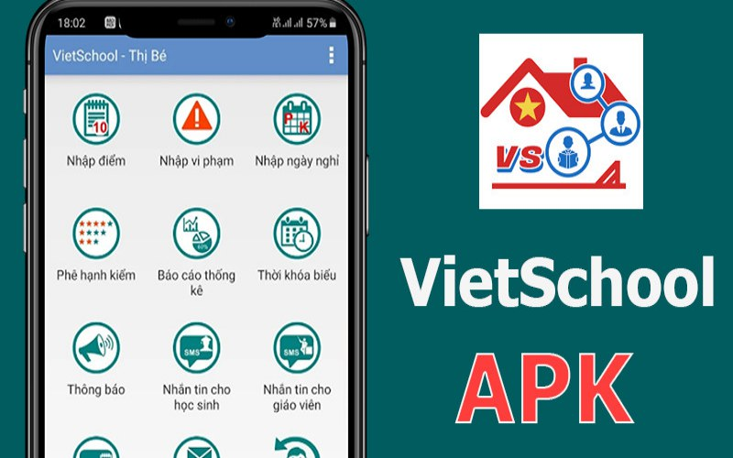

Hình . Phần mềm quản lí sinh viên VietSchool

### Phần mềm quản lý sinh viên SMAS Viettel

Nguồn: [Phần mềm quản lý sinh viên hiệu quả và tốt nhất hiện nay](https://weupgroup.vn/phan-mem-quan-ly-sinh-vien/?utm_source) [1]

SMAS Viettel là một giải pháp công nghệ giúp quản lý tổng thể tất cả các công việc trong trường học như thông tin sinh viên, giáo viên, bảng điểm, tình hình học tập,… Ngoài ra, phần mềm này còn giúp người dùng sàng lọc hồ sơ đăng ký học tập theo những tiêu chí được cài đặt trước. Điều này sẽ giúp nhà trường tiết kiệm được thời gian và chi phí.

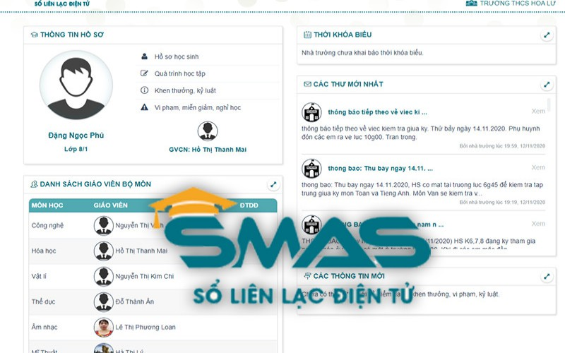

Hình . Phần mềm quản lý sinh viên SMAS Viettel

### Hệ thống đánh giá điểm rèn luyện của trường Đại học Trà Vinh

Nguồn: Xây dựng ứng dụng quản lý điểm rèn luyện trực tuyến [2]

Hệ thống đánh giá điểm rèn luyện của trường Đại học Trà Vinh là phần mềm hỗ trợ cố vấn học tập chấm điểm rèn luyện cho sinh viên một cách hiệu quả , thông qua quá trình sinh viên tự chấm, cố vấn sẽ thông qua kết quả xét duyệt điểm rèn luyện cho sinh viên dựa vào bảng tự đánh giá của sinh viên.

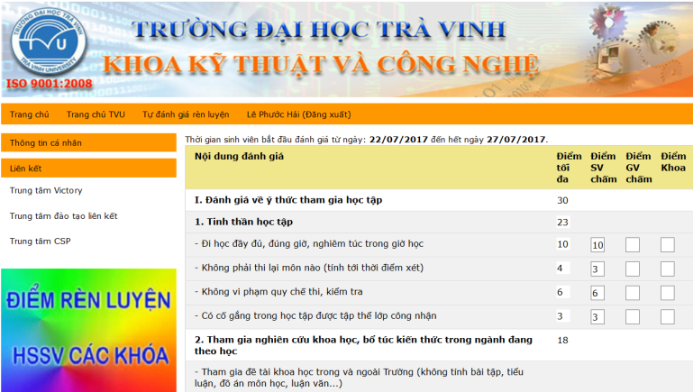

Hình . Hệ thống đánh giá điểm rèn luyện của trường Đại học Trà Vinh

# NGHIÊN CỨU LÝ THUYẾT

## Tổng quan thiết kế web

### Kiến trúc ứng dụng web

#### Kiến trúc phân lớp

Mô hình phân lớp chia hệ thống thành các tầng riêng biệt, mỗi tầng đảm nhận một nhiệm vụ cụ thể và giao tiếp với nhau qua các giao diện định nghĩa rõ ràng.

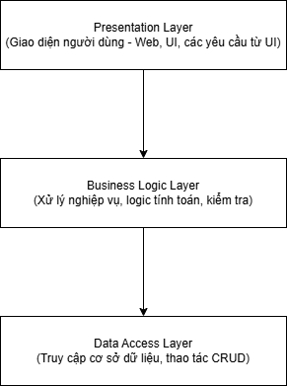

Hình . Mô hình phân lớp

Lớp giao diện người dùng (Presentation Layer): Chịu trách nhiệm hiển thị dữ liệu và giao tiếp với người dùng thông qua trình duyệt web.

Lớp nghiệp vụ (Business Logic Layer): Thực hiện các logic nghiệp vụ của hệ thống như tính điểm rèn luyện, xác thực dữ liệu.

Lớp dữ liệu (Data Access Layer): Quản lý truy cập cơ sở dữ liệu, xử lý các thao tác CRUD (Create, Read, Update, Delete).

Ưu điểm:

* Dễ dàng bảo trì và mở rộng.
* Tách biệt rõ ràng giữa các thành phần, tăng tính linh hoạt.

#### Kiến trúc Client-Server

Mô hình Client-Server gồm hai thành phần chính:

* + Client: Gửi yêu cầu và hiển thị kết quả từ máy chủ.
  + Server: Xử lý yêu cầu, thực hiện logic và trả kết quả về cho Client.

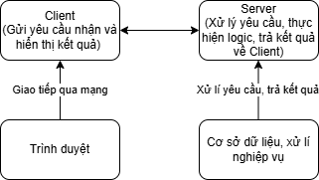

Hình . Mô hình Client-Sever

Ưu điểm:

* Phù hợp với các ứng dụng web.
* Tăng hiệu suất khi máy chủ và máy khách được phân tách rõ ràng.

#### Kiến trúc RESTful API

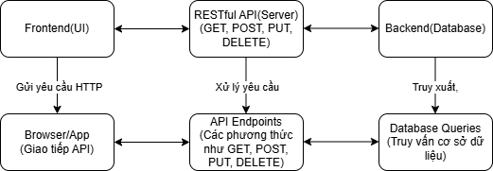

Hình . Mô hình RESTful API

RESTful API là một kiến trúc dịch vụ web được xây dựng dựa trên giao thức HTTP, cho phép các hệ thống khác nhau giao tiếp thông qua các phương thức tiêu chuẩn như GET, POST, PUT, DELETE.

Được sử dụng để tách biệt backend và frontend.

Ưu điểm:

* Dễ sử dụng và tích hợp.
* Hỗ trợ tương tác giữa nhiều nền tảng khác nhau.

### Phát triển Front-end

HTML, CSS, JavaScript: Xây dựng front-end của trang web bằng cách sử dụng các ngôn ngữ lập trình như HTML, CSS và JavaScript.

PHP & MySQL: Xây dựng back-end để quản lý dữ liệu, xử lý logic và tương tác với cơ sở dữ liệu.

### Ngôn ngữ HTML, CSS, Javascript

#### Ngôn ngữ HTML

HTML là ngôn ngữ đánh dấu chuẩn dùng để tạo và cấu trúc nội dung trên các trang web. Nó sử dụng các thẻ (tags) để định nghĩa cấu trúc cơ bản của trang, như tiêu đề, đoạn văn, hình ảnh và liên kết. Xác định nội dung và cấu trúc của trang web. Không có khả năng định dạng hay tương tác

Nguồn: [W3school](https://www.w3schools.com/html/default.asp) [3]

Ví dụ: Tạo một trang tài liệu HTML với 1 dòng tiêu đề và 1 đoạn văn bản

<!DOCTYPE html>

<html>

<head>

<title>Trang ví dụ</title>

</head>

<body>

<h1>Tiêu đề</h1>

<p>Đoạn văn ví dụ, …</p>

</body>

</html>

Kết quả đoạn code trên:

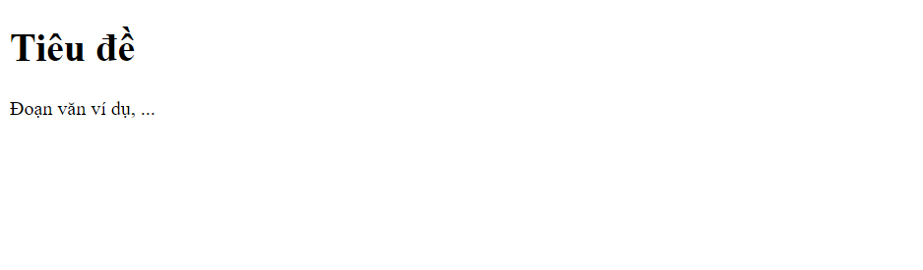

Hình . Tạo một trang tài liệu HTML với 1 dòng tiêu đề và 1 đoạn văn bản

Trong ví dụ trên có các phần tử sau:

Bảng . Phần tử HTML

|  |  |
| --- | --- |
| *Phần tử* | *Ý nghĩa* |
| <!DOCTYPE html> | Xác định rằng phiên bản HTML5. |
| <html> | Phần tử gốc của một trang HTML. |
| <title> | Xác định tiêu đề cho trang HTML |
| <body> | Xác định nội dung của của trang web như tiêu đề, đoạn văn, hình ảnh, siêu liên kết, bảng, danh sách, … |
| <h1> | Xác định tiêu đề lớn, có các cấp nhỏ hơn như h2, h3, h4, … |
| <p> | Xác định đoạn văn |

**Cấu trúc một trang tài liệu HTML**

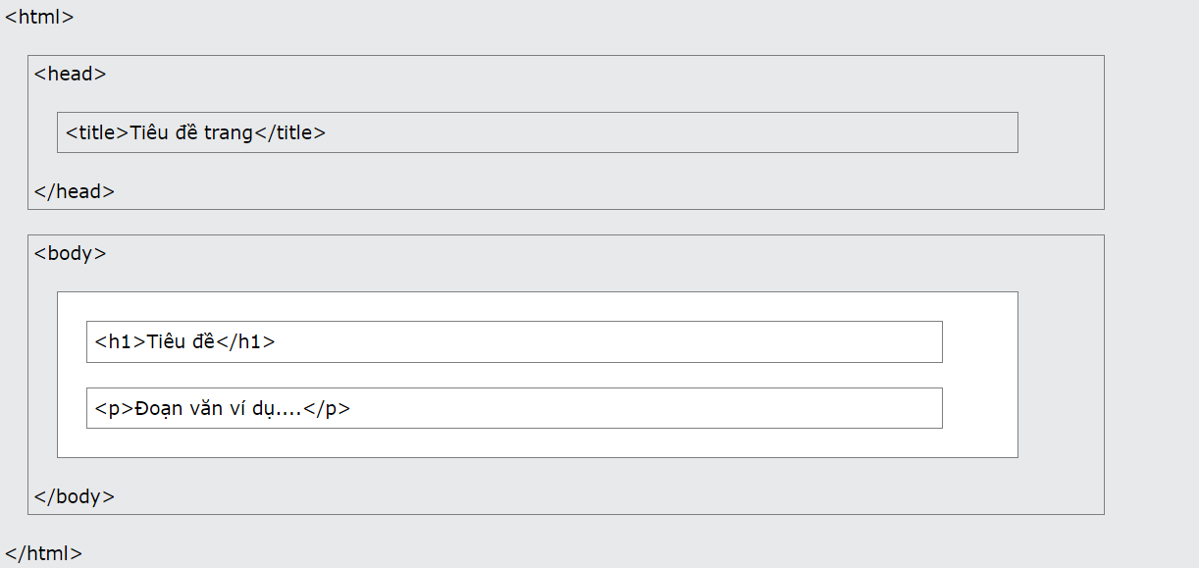

Hình . Cấu trúc trang HTML

Một trang tài liệu HTML cơ bản bao gồm ba phần chính: <html>, <head> và <body>. Thẻ <html> bao quanh toàn bộ nội dung của trang, trong khi phần <head> chứa các thông tin cấu hình cho trang như thẻ <title>. Tiêu đề của trang được định nghĩa trong thẻ <title> và đây là tên sẽ hiển thị trên thanh tiêu đề của trình duyệt. Thẻ <body> chứa nội dung chính của trang, bao gồm các phần tử như văn bản, hình ảnh, liên kết và các phần tử giao diện người dùng khác.

**Cấu trúc một phần tử HTML**

Một phần tử HTML được xác định bởi một thẻ bắt đầu, một số nội dung và một thẻ kết thúc.

Cú pháp:

<**tagname**> Nội dung ở đây ... <**/tagname**>

Ví dụ:

<**h1**> Tiêu đề <**/h1**>

#### Bảng định kiểu CSS(Cascading Style Sheets)

CSS là ngôn ngữ dùng để định dạng và trình bày giao diện của trang web, bao gồm màu sắc, phông chữ, bố cục, kích thước và các hiệu ứng khác.

Tách biệt nội dung và hình thức trình bày. Hỗ trợ responsive design giao diện thích ứng với các thiết bị khác nhau.

Nguồn : [W3school](https://www.w3schools.com/css/default.asp) [4]

**Cú pháp**

**Selector**{

**property**: value;

}

Trong đó:

* **Selector**: Có thể là phần tử HTML muốn áp dụng kiểu, hoặc nhóm các phần tử, hoặc id của phần tử HTML, hoặc class của phần tử HTML, …
* **property**: Tên thuộc tính CSS muốn thay đổi.
* **value**: Giá trị của thuộc tính.

Ví dụ: Thiết lập màu chữ và canh lề cho đoạn văn bản

**p**{

**color**: blue; **text-align**: center;

}

Ví dụ: Thiết lập màu chữ và canh lề cho phần tử có id là “demo”

**#demo**{

**color**: blue; **text-align**: center;

}

Ví dụ: Thiết lập màu chữ và canh lề cho các phần tử có class là “demo”

**.demo**{

**color**: blue; **text-align**: center;

}

**Một số thuộc tính và giá trị phổ biến**

Bảng . Một số thuộc tính và giá trị phổ biến

|  |  |  |
| --- | --- | --- |
| *Thuộc tính* | *Ý nghĩa* | *Ví dụ* |
| **color** | Thiết lập màu chữ | **color**: blue; |
| **font-size** | Thiết lập cỡ chữ | **font-size**: 20px; |
| **font-family** | Thiết lập font chữ | **font-family**: Arial, sans-serif; |
| **background-color** | Thiết lập màu nền | **background-color**: blue; |
| **margin** | Thiết lập lề | **margin**: 20px; |
| **padding** | Thiết lập khoảng cách từ văn bản đến lề | **padding**: 20px; |
| **border** | Thiết lập đường viền | **border**: 2 solid black; |
| **text-align** | Canh lề văn bản | **text-align**: center; |
| **width** | Thiết lập độ rộng | **width**: 100%; |
| **height** | Thiết lập độ cao | **height**: 100%; |

**Chèn CSS vào HTML:** có 3 cách chèn mã nguồn CSS vào tài liệu HTML tương ứng với ba loại CSS.

* **External CSS**

Mỗi trang HTML có thể liên kết đến tập tin định dạng CSS (*.css) thông qua thẻ link đặt ở phần đầu của trang web.

Cú pháp:

<**link** rel= "stylesheet" href="**đường dẫn tệp tin CSS**">

Ví dụ: Liên kết mã nguồn CSS vào tài liệu HTML

<**head**><**link** rel="stylesheet" href="**style.css**"><**/head**>

* **Internal CSS**

Mã nguồn CSS được đặt bên trong phần tử <style> thuộc phần đầu của trang web

Cú pháp:

<**head**>  
 <**style**>

/*Các khai báo CSS*/

<**/style**>  
<**/head**>

Ví dụ: Mã nguồn Internal CSS

<**head**>

<**style**>

**body** {

**background-color**: blue;

**text-align**: center;

}

**h1** { color: white; }

**p** { color: white; }

<**/style**>

<**/head**>

* **Inline CSS**

Mã nguồn CSS được khai báo trực tiếp bên trong phần tử HTML thông qua thuộc tính style.

Cú pháp:

<**tagname style**="**thuộc tính**: **giá trị**;"><**/tagname**>

Ví dụ: Chèn CSS theo kiểu Inline CSS

<**h1** **style**="**color**:blue; **text-align**:center;">

Tiều đề được thay đổi màu và căn giữa bởi CSS

<**/h1**>

<**p** **style**="**color**:red;">Văn bản được thay đổi màu bởi CSS<**/p**>

Kết quả:

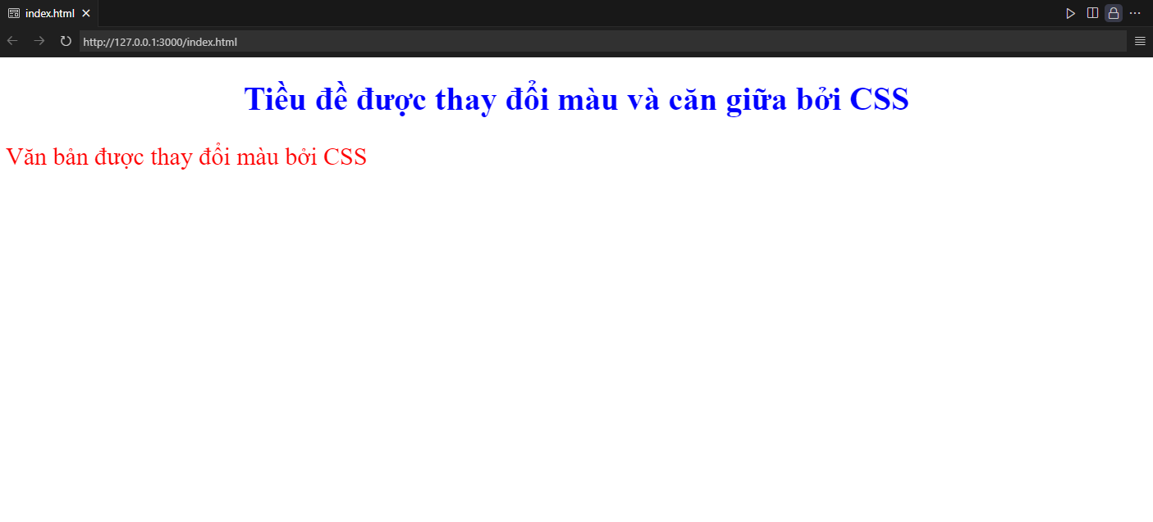

Hình . Kết quả chèn CSS theo kiểu **Inline CSS**

#### Ngôn ngữ JavaScript

JavaScript là ngôn ngữ lập trình được sử dụng để thêm tính tương tác và chức năng động vào trang web, chẳng hạn như các nút nhấp chuột, hộp thoại, xử lý form hoặc thay đổi nội dung mà không cần tải lại trang. Chạy phía trong trình duyệt nhưng cũng có thể chạy phía server. Tăng tính tương tác và trải nghiệm người dùng.

Nguồn: [W3school](https://www.w3schools.com/css/default.asp) [5]

Dòng lệnh: Các câu lệnh JavaScript thường kết thúc bằng dấu chấm phẩy ;, mặc dù không bắt buộc.

JavaScript hỗ trợ hai kiểu chú thích:

Chú thích một dòng: **//** Đây là chú thích một dòng

Chú thích nhiều dòng: **/\*** Đây là chú thích nhiều dòng **\*/**

**Chèn JavaScript vào HTML**

JavaScript có thể được chèn trực tiếp vào một trang HTML theo hai cách chính: qua thuộc tính script hoặc qua tệp riêng.

* **Chèn trực tiếp vào HTML**

Chèn trong phần <script> của HTML

**<head><script>**//Viết đoạn mã JavaScript ở đây;**</script></head>**

Chèn trong phần nội dung của thẻ HTML

Ví dụ: thiết lập **button** kết hợp JavaScript

<**button** **onclick**="**alert**('Hello Word')">Click**</button>**

Kết quả:

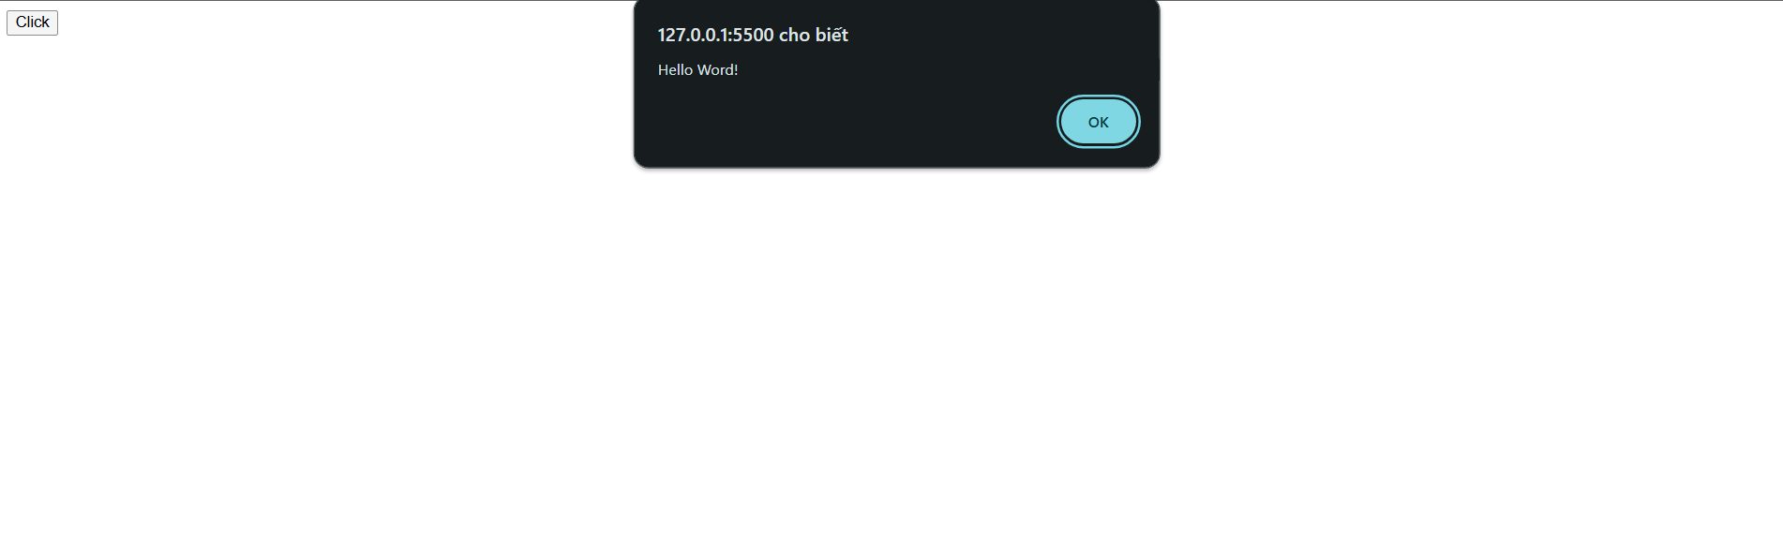

Hình . Kết quả thiếp lập **button** kết hợp JavaScript

* **Chèn qua tệp JavaScript riêng**

Nếu bạn muốn tách mã JavaScript ra khỏi mã HTML, bạn có thể tạo một tệp .js và liên kết nó trong phần <head> hoặc trước thẻ đóng </body> của HTML:

Cú pháp :

<**script src**="script.js"><**/script**>

**Đầu ra trong JavaScript**

Trong JavaScript, có thể hiển thị đầu ra theo nhiều cách:

**alert**(): Hiển thị hộp thoại thông báo.

Cú pháp:

**alert**("Hello World!");

**console.log()**: Hiển thị thông tin trên bảng điều khiển (console), thường dùng trong quá trình gỡ lỗi.

Cú pháp:

**console.log**("Hello Word");

**Biến trong JavaScript**

Biến trong JavaScript có thể được khai báo bằng các từ khóa var, let hoặc const.

Bảng . Biến trong JavaScript

|  |  |
| --- | --- |
| *Biến* | *Ý nghĩa* |
| var | Khai báo biến cục bộ hoặc toàn cục. |
| let | Khai báo biến với phạm vi cục bộ. |
| const | Khai báo biến hằng số, không thể thay đổi giá trị sau khi đã gán. |

**Toán tử trong JavaScript**

Toán tử số học:

Bảng . Toán tử số học

|  |  |
| --- | --- |
| *Toán tử* | *Ý nghĩa* |
| + | Cộng |
| - | Trừ |
| * | Nhân |
| / | Chia |
| % | Chia lấy dư |

Toán tử so sánh:

Bảng . Toán tử so sánh

|  |  |
| --- | --- |
| *Toán tử* | *Ý nghĩa* |
| == | So sánh giá trị bằng nhau |
| === | So sanh kiểu dữ liệu giống nhau |
| != | So sánh giá trị khác nhau |
| < | Nhỏ hơn |
| > | Lớn hơn |
| <= | Nhỏ hơn hoặc bằng |
| >= | Lớn hơn hoặc bằng |

Toán tử logic

Bảng . Toán tử logic

|  |  |
| --- | --- |
| *Toán tử* | *Ý nghĩa* |
| && | Và |
| || | Hoặc |
| ! | Phủ định |

**Câu lệnh điều kiện**

JavaScript hỗ trợ các câu lệnh điều kiện để kiểm tra các biểu thức và thực thi các đoạn mã khác nhau dựa trên điều kiện.

Câu lệnh **if**: kiểm tra điều kiện, nếu điều kiện đúng thì thực thi khối mã bên trong.

Ví dụ: tạo đoạn mã sử dụng câu lệnh điều kiện if kiểm tra giá trị

**var** x = 5;

**if** (x > 3)

{

**console.log**("x lớn hơn 3");

}

Kết quả:

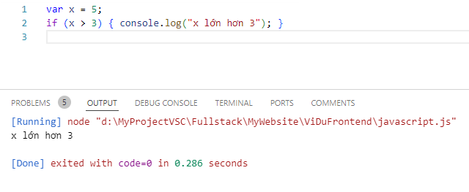

Hình . Kết quả tạo đoạn mã sử dụng câu lệnh điều kiện if kiểm tra giá trị.

Câu lệnh **if-else:** thực thi **if** nếu điều kiên đúng, **else** nếu điều kiện sai.

Ví dụ: tạo đoạn mã sử dụng câu lệnh điều kiện **if-else** kiểm tra giá trị

var x = 3;

if (x > 5)

{

    console.log("x lớn hơn 5");

}

else

{

    console.log("x nhỏ hơn 5");

}

Kết quả

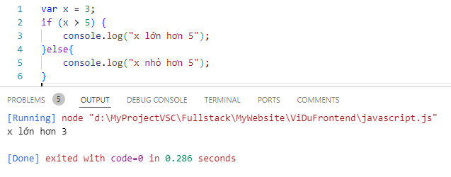

Hình . Kết quả sử dụng câu lệnh điều kiện **if-else** kiểm tra giá trị.

Câu lệnh **else if**: kiểm tra nhiều điều kiện.

Ví dụ: tạo đoạn mã sử dụng câu lệnh điều kiện **else-if** kiểm tra giá trị

**var** x = 3;

**if** (x > 5) { **console.log**("x lớn hơn 5"); }

**else if**(x == 3){

**console.log**("x bằng 3");

}**else**{

**console.log**("x nhỏ hơn 5");

}

Kết quả:

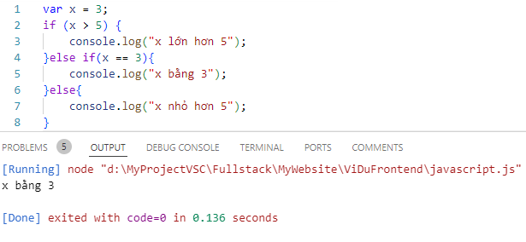

Hình . Kết quả câu lệnh điều kiện **else-if** kiểm tra giá trị.

**Vòng lặp trong JavaScript**

JavaScript cung cấp nhiều kiểu vòng lặp để lặp qua các phần tử trong mảng, đối tượng hoặc thực hiện các phép toán lặp lại.

Vòng lặp **while**

Thực thi vòng lặp nếu điều đúng cho đến khi điều kiện sai.

Cú pháp:

**while**(điều kiện){

//Đoạn mã thực thi nếu điều kiện đúng; }

Ví dụ: tạo vòng lặp while để in giá trị

**var** i = 0;

**while** (i < 5) {

console.log("Giá trị của i là: " ,i);

i++;

}

Kết quả

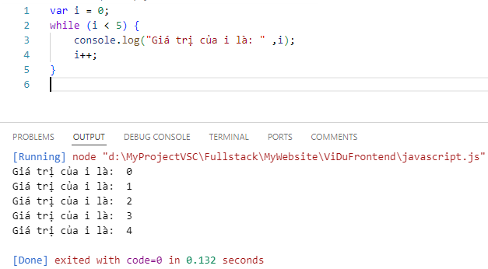

Hình . Kết quả tạo vòng lặp while để in giá trị.

Vòng lặp **for-of** dùng cho mảng:

Dùng để lặp các giá trị nằm trong mảng.

Ví dụ: tạo vòng lặp for-of để in giá trị

**var** fruits = ["apple", "banana", "cherry"];

**for** (**var** fruit **of** fruits) { console.log(fruit); }

Kết quả:

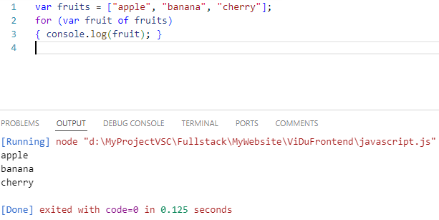

Hình . kết quả tạo vòng lặp for-of để in giá trị.

### Tìm hiểu Bootstrap framework

Bootstrap là một framework front-end mã nguồn mở được phát triển bởi Twitter, được sử dụng để xây dựng giao diện người dùng (UI) cho các dự án web và ứng dụng di động. Được ra mắt lần đầu vào năm 2011, Bootstrap nhanh chóng trở thành một công cụ phổ biến trong cộng đồng phát triển web nhờ vào sự dễ sử dụng, tích hợp linh hoạt và tương thích đa trình duyệt.

Bootstrap cung cấp một bộ các thành phần UI, ví dụ như nút, biểu mẫu, thanh điều hướng và nhiều khung lưới linh hoạt để giúp tạo ra các trang web đẹp mắt và responsives. Nó sử dụng HTML, CSS và JavaScript để xây dựng các giao diện thân thiện với người dùng và tương thích trên nhiều thiết bị, từ máy tính để bàn đến điện thoại di động.

Với Bootstrap, nhà phát triển không chỉ tiết kiệm thời gian khi xây dựng giao diện người dùng mà còn có khả năng tùy chỉnh cao để đáp ứng các yêu cầu cụ thể của dự án. Điều này làm cho Bootstrap trở thành một lựa chọn phổ biến cho cả người mới bắt đầu và những người có kinh nghiệm trong phát triển web. [6]

Bảng . Phiên bản Bootstrap Framework

|  |  |
| --- | --- |
| Phiên bản | Ngày phát hành |
| 1 | 19-08-2011 |
| 2 | 31-01-2012 |
| 3 | 19-08-2013 |
| 4 | 18-01-2013 |
| 5 | 05-05-2021 |
| 5.1 | 17-08-2021 |
| 5.2 | 03-08-2022 |

#### Cài đặt Bootstrap Framework

Bootstrap Framework có thể được cài đặt theo hai cách:

**Tải xuống thư viện:** Bootstrap có thể được tải xuống dưới dạng thư viện CSS và JavaScript.

Các bước thực hiện:

Bước 1: truy cập <https://getbootstrap.com/>  tải phiên bản Bootstrap phù hợp.

Bước 2: giải nén và sao chép tập tin vừa tải vào thư mục dùng để tạo trang web

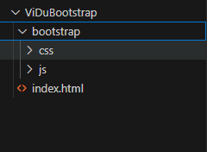

Hình . Sử dụng Bootstrap bằng cách tải xuống thư viện.

Bước 3: gắn link tập tin CSS và JavaScript trong tập tin vừa giải nén vào HTML bằng cú pháp:

<**link rel**="stylesheet" href="bootstrap/css/bootstrap.css">

<**script src**="bootstrap/js/bootstrap.js"></script>

**Sử dụng CDN:** Bootstrap có thể được sử dụng thông qua CDN (Content Delivery Network).

Cách này thực hiện đơn giản hơn và thường được sử dụng nhìu hơn. Thực hiện theo các bước như sau

Bước 1: truy cập <https://www.bootstrapcdn.com/> lựa chọn phiên bản phù hợp

Bước 2: sao chép và gắn link CSS và JavaScript vào trang HTML theo cú pháp

<**link** **href**="https://cdn.jsdelivr.net/npm/bootstrap@5.3.3/dist/css/bootstrap.min.css" rel="stylesheet">  
  <**script** **src**="https://cdn.jsdelivr.net/npm/bootstrap@5.3.3/dist/js/bootstrap.bundle.min.js"></script>

Nội dung tiếp theo của báo cáo sẽ trình bày các class cơ bản trong Bootstrap framework 5, được thống kê trong bảng sau…

Nguồn: [W3school](https://www.w3schools.com/bootstrap5/index.php) [7]

Bảng . Các class cơ bản trong Bootstrap

|  |  |  |
| --- | --- | --- |
| *STT* | *Tên class* | *Ý nghĩa* |
| 1 | container | Được sử dụng để chứa nội dung bên trong chúng |
| 2 | color | Được sử dụng để cung cấp ý nghĩa thông qua màu sắc. |
| 3 | tables | Được sử dụng để tạo các bảng web dễ đọc. |
| 4 | navigationbar | Được sử để tạo các thanh điều hướng web hiệu quả. |
| 5 | utilities | Được sử dụng để nhanh chóng định dạng các thành phần mà không cần sử dụng bất kỳ mã CSS nào. |

#### Bootstrap Container

**Container** được sử dụng để chứa nội dung bên trong chúng và có hai lớp container khả dụng:

**.container** cung cấp một container có chiều rộng cố định phản hồi

**.container-fluid** cung cấp một vùng chứa có chiều rộng đầy đủ , trải dài toàn bộ chiều rộng của khung nhìn

Cú pháp: lớp **.container**

<**div** **class**="container">

<**h1**>Tiêu đề<**/h1**>

<**p**>Đoạn văn<**/p**>

<**/div**>

Ví dụ: tạo 1 trang đơn giản với lớp **.container** cơ bản

Sử dụng class **.container** dùng để chứa các nội dụng, class **.p-5** dùng để tạo khoảng đệm cho nội dung, class **.my-5** dùng để căn lề cả phía trên và phía dưới cho nội dung, class **.bg-primary** dùng để thay màu nền là màu xanh cho khung container, class **.text-white** dùng để thay đổi màu chữ thành màu trắng.

Có thể thay thế class **.primary** bằng các giá trị màu sắc khác như **.success, .danger, .warning, .info** để đặt màu sắc khác cho khung container.

<**div** class="container p-5 my-5 bg-blue text-white">

<**h1**>Tiêu đề<**/h1**>

<**p**>Đoạn văn<**/p**>

<**/div**>

Kết quả:



Hình 2.14 Kết quả tạo sử dụng class **.container** của Bootstrap

#### Bootstrap Color

Bootstrap 5 có một số lớp theo ngữ cảnh có thể được sử dụng để cung cấp ý nghĩa thông qua màu sắc.

Các lớp cho màu văn bản là: .text-muted, .text-primary, .text-success, .text-info, .text-warning, .text-danger, .text-secondary, .text-white, .text-dark, .text-body

Ví dụ: tạo trang chứa các lớp màu cho văn bản

<**div class**= "container mt-3">

<**h2**>Màu sắc theo ngữ cảnh<**/h2**>

<**p**> Sử dụng các lớp theo ngữ cảnh để cung cấp ý nghĩa thông qua màu sắc:<**/p**>

<**p class**= "text-muted">Văn bản thường dùng cho nội dung mờ<**/p**>

<**p class**= "text-primary">Văn bản này rất quan trọng<**/p**>

<**p class**= "text-success">Văn bản này biểu thị sự thành công<**/p**>

<**p class**= "text-warning">Văn bản này chứa một số thông tin<**/p**>

<**p class**= "text-warning">Văn bản này mang tính cảnh báo<**/p**>

<**p class**= "text-danger">Văn bản này tượng trưng cho sự nguy hiểm<**/p**>

<**p class**= "text-secondary">Văn bản phụ<**/p**>

<**p class**= "text-dark">Văn bản màu xám đậm<**/p**>

<**p class**= "text-body">Văn bản mặc định thường là màu đen<**/p**>

<**p class**= "text-light"><**/p**><**/div**>

Kết quả:

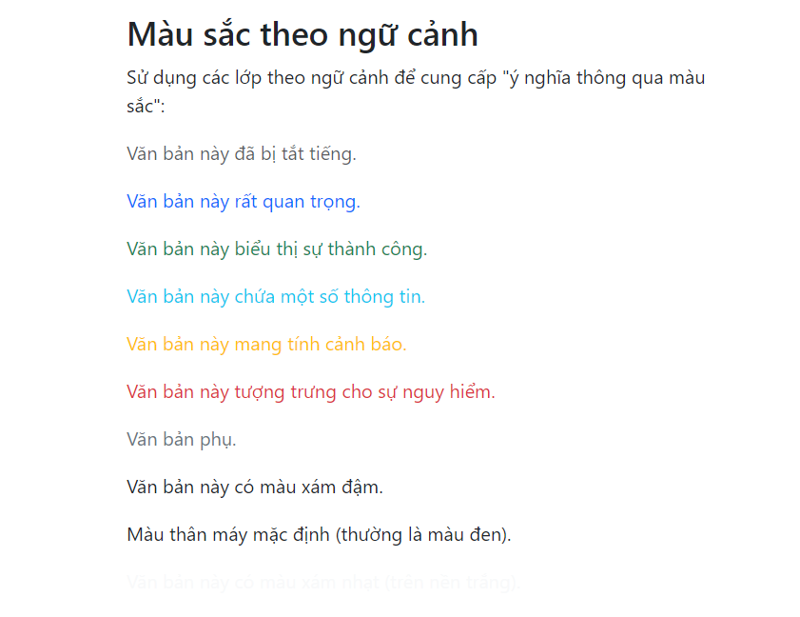

Hình . Tạo trang chứa các lớp màu cho văn bản

#### Bootstrap Tables

Bootstrap cung cấp các lớp CSS để tạo các bảng web dễ đọc.

Cú pháp:

<**table class**="table"> <**/table**>

Một số dạng bổ sung cho bảng như: **.table-striped** thêm các sọc xen kẻ vào bảng, **.table-bordered** thêm đường viên vào tất cả các cạnh của bảng và ô, **.table-hover** thêm hiệu ứng khi di chuột vào các hàng sẽ đổi màu xám, …

Ví dụ: Thiết lập một bảng chứa thông tin sinh viên với lớp **.table,** **.table-bodered, .table-hover.**

<**table class**= "table table-hover table-bordered">

<**thead**>

<tr>

<th>MSSV</th> <th>Họ và Tên</th>

<th>Mã Lớp</th> <th>Email</th>

</tr>

<**/thead**>

<**tbody**>

<tr>

<td>001</td><td>Nguyễn Văn A</td>

<td>DA22TTA</td><td>A@example.com</td>

</tr>

<tr>

<td>002</td><td>Nguyễn Văn B</td>

<td>DA22TTB</td><td>B@example.com</td>

</tr>

<tr>

<td>003</td><td>Nguyễn Văn C</td>

<td>DA22TTC</td><td>C@example.com</td>

</tr>

<**/tbody**> <**/table**>

Kết quả:

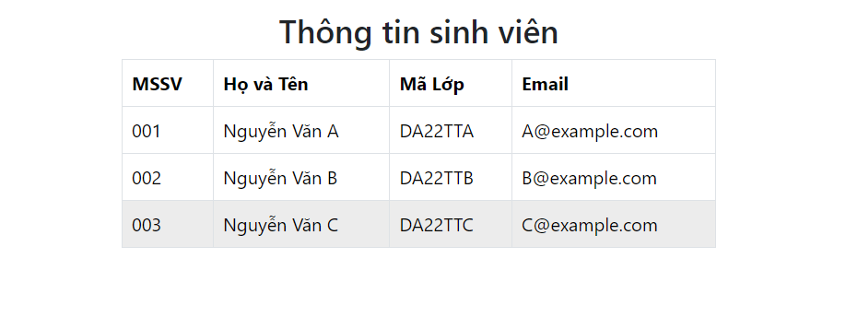

Hình . Kết quả thiết lập một bảng chứa thông tin sinh viên với lớp **.table,** **.table-bodered, .table-hover.**

#### Bootstrap Navigationbar

Bootstrap cung cấp các lớp CSS để tạo các thanh điều hướng web hiệu quả.

Cú pháp

<**nav class**= "navbar-nav"> </nav>

Ví dụ: tạo một navigationbar cho trang quản lý hoạt động với class **.navbar**

<**nav class**= "navbar navbar-expand-sm bg-dark navbar-dark">

<ul class="navbar-nav">

<li class="nav-item active">

<a class="nav-link" href="#">Trang chủ</a>

</li>

<li class="nav-item">

<a class="nav-link" href="#">Hoạt động</a>

</li>

<li class="nav-item">

<a class="nav-link" href="#">Minh chứng</a>

</li>

</ul>

<**/nav**>

Kết quả:

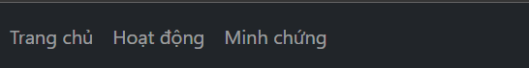

Hình . Kết quả thiết kế navagationbar với class **.navbar** của Bootstrap

#### Bootstrap Modals

Modal là hộp thoại hoặc cửa số được bật lên khi ấn vào một nút hoặc chức năng

Cú pháp:

**Thành phần 1:** Tạo nút nhấn tương tác

<**button class**= "**btn btn-primary**" data-bs-toggle="modal"

data-bs-target="#HienHopThoai">

Thêm sinh viên <**/button**>

**data-bs-toggle=** "**modal**"**:** Thuộc tính này báo cho Bootstrap biết rằng phần tử HTML này sẽ kích hoạt một modal khi được nhấn.

**data-bs-target=** "**#addStudentModal**"**:** Thuộc tính này xác định ID của modal muốn hiển thị. Trong trường hợp này, #addStudentModal là ID của modal muốn mở.

**Thành phần 2:** Tạo cấu trúc modal

<!-- Modal -->

<div class="**modal fade**" id="HienHopThoai" tabindex="-1" aria-hidden="true">

<div class="**modal-dialog**">

<div class="**modal-content**">

<div class="**modal-header**">

<h5 class="**modal-title**"> Hộp thoại modal </h5>

<button type="button" class="btn-close" data-bs-dismiss="modal"></button>

</div>

<div class="**modal-body**">

<!--Nội dung chi tiết cần hiển thị-->

</div>

</div>

</div>

</div>

Đoạn mã trên mô tả một modal trong Bootstrap, được sử dụng để tạo một cửa sổ hộp thoại hiển thị nội dung mà không cần rời khỏi trang hiện tại. Toàn bộ modal được bao quanh bởi thẻ <div **class="modal fade"**>, với lớp **fade** để tạo hiệu ứng mờ khi modal xuất hiện hoặc biến mất. Bên trong, thẻ <div **class="modal-dialog"**> chứa nội dung của modal và điều chỉnh kích thước cũng như vị trí của cửa sổ. Tiếp theo, thẻ <div **class="modal-content"**> chứa toàn bộ nội dung của modal, bao gồm phần đầu và phần thân. Phần đầu của modal được định nghĩa trong thẻ <div **class="modal-header"**>, với tiêu đề "Hộp thoại modal" và một nút đóng, có tác dụng ẩn modal khi người dùng nhấn vào. Phần thân của modal, nằm trong thẻ <div **class="modal-body"**>, là nơi hiển thị nội dung chi tiết mà người dùng sẽ tương tác, chẳng hạn như các trường nhập liệu để thêm thông tin sinh viên. Các thẻ đóng </div> cuối cùng sẽ kết thúc cấu trúc của modal.

Ví dụ tạo 1 modal để hiện hộp thoại

*Tạo nút nhấn tương tác:*

<**button class**= "**btn btn-primary**" data-bs-toggle="modal" data-bs-target="#HienHopThoai">Hiện hộp thoại<**/button**>

*Tạo modal cho phép hiển thị hộp thoại:*

<!-- Modal -->

<div class= "**modal fade**" id="HienHopThoai" tabindex="-1" aria-hidden="true">

<div class= "**modal-dialog**">

<div class= "**modal-content**">

<div class= "**modal-header**">

<h5 class= "**modal-title**">

Hiện hộp thoại

</h5>

<button type="button" class="btn-close" data-bs-dismiss="modal"></button>

</div>

<div class= "**modal-body**">

<div class="mb-3">

<h3>Đây là hộp thoại thuộc class modal của Bootstrap</h3>

</div>

</div>

</div>

</div>

</div>

Kết quả:

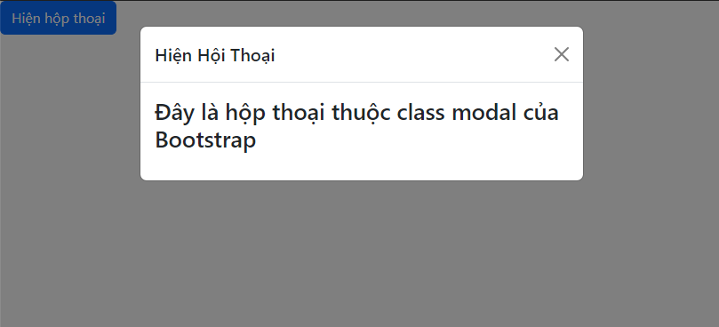

Hình . Kết quả ví dụ tạo modal để hiện hộp thoại

#### Bootstrap Utilities

Bootstrap Utilities là các lớp tiện ích mà Bootstrap cung cấp để giúp dễ dàng thay đổi các thuộc tính CSS của các phần tử mà không cần phải viết CSS thủ công. Các lớp này được thiết kế để giúp người phát triển web tiết kiệm thời gian khi cần chỉnh sửa giao diện, thay đổi kiểu dáng, bố cục hoặc xử lý các tính năng tương tác mà không cần viết quá nhiều mã CSS.

**Các loại Bootstrap Utilities phổ biến bao gồm:**

* **Utility for spacing:**

Bootstrap cung cấp các lớp tiện ích cho **margins** và **paddings** để dễ dàng điều chỉnh khoảng cách giữa các phần tử.

Cú pháp **margins:**

**m**(**t|b|l|r|x|y**)-(**value**)

Trong đó:

m: Cho tất cả các lề

t,b,l,r: Lần lượt cho margin-top, margin-bottom, margin-left, margin-right.

x, y: Lần lượt cho margin-left, margin-right và margin-top, margin-bottom.

giá trị: Có thể điền từ 0 đến 5 hoặc auto.

Ví dụ: tạo thẻ <div> với lớp **margins**

<**div** **class**="**mt-5 mb-5**"> Nội dung với margin-top,

margin-bottom 5 và margin-left, margin-right 5 <**/div**>

Kết quả:

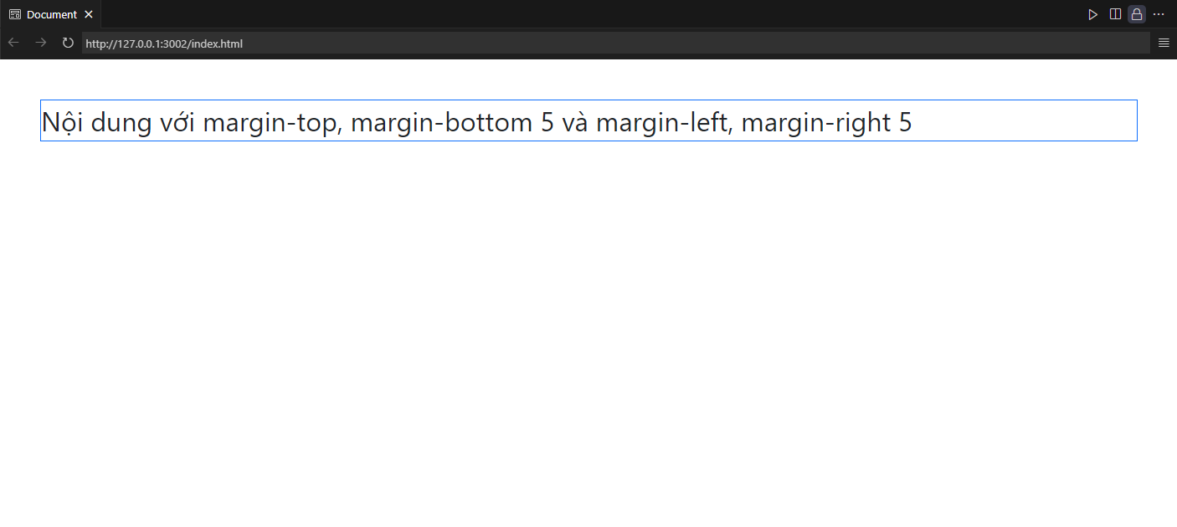

Hình . Kết quả tạo thẻ <div> với lớp **margins**

Cú pháp **paddings**

**p**(**t|b|l|r|x|y**)-(**value**)

Trong đó:

m: Cho tất cả các lề

t,b,l,r: Lần lượt cho margin-top, margin-bottom, margin-left, margin-right.

x, y: Lần lượt cho margin-left, margin-right và margin-top, margin-bottom.

value: Có thể điền từ 0 đến 5 hoặc auto.

Ví dụ: tạo thẻ <div> với lớp **paddings**

<**div** **class**="**px-5 py-5**"> Nội dung với padding-top,

padding-bottom 5 và padding-left, padding-right

<**/div**>

Kết quả:

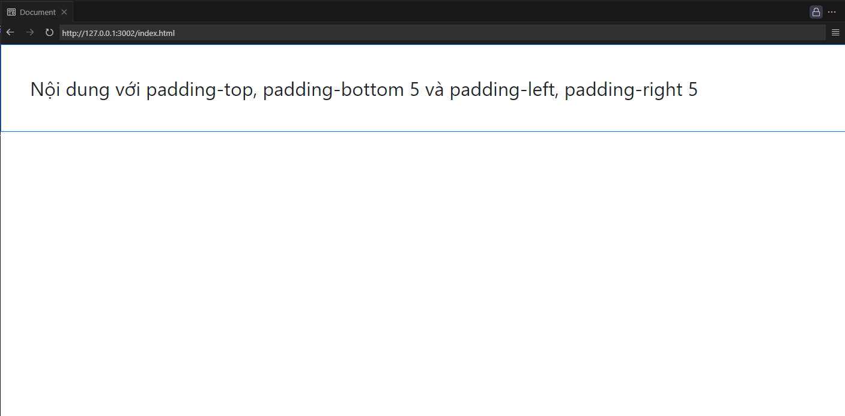

Hình . Kết quả tạo thẻ <div> với lớp **paddings**

* **Display Utilities**

Bootstrap cung cấp các lớp tiện ích để kiểm soát thuộc tính **display** của phần tử, giúp dễ dàng thay đổi cách phần tử hiển thị trên các màn hình khác nhau.

Cú pháp:

**d**-(**value**)

**d:** Là viết tắt của **display**.

**value:** Có thể đặt cái phần tử như **none, block, inline, inline-block, flex, grid.**

Ví dụ: tạo thẻ <div> với lớp **display-flex**

<**div class**="d-flex">

<**p**>Đây là nội dung 1 trong lớp d-flex<**/p**>

<**p**>Đây là nội dung 2 trong lớp d-flex<**/p**>

<**/div**>

Kết quả:

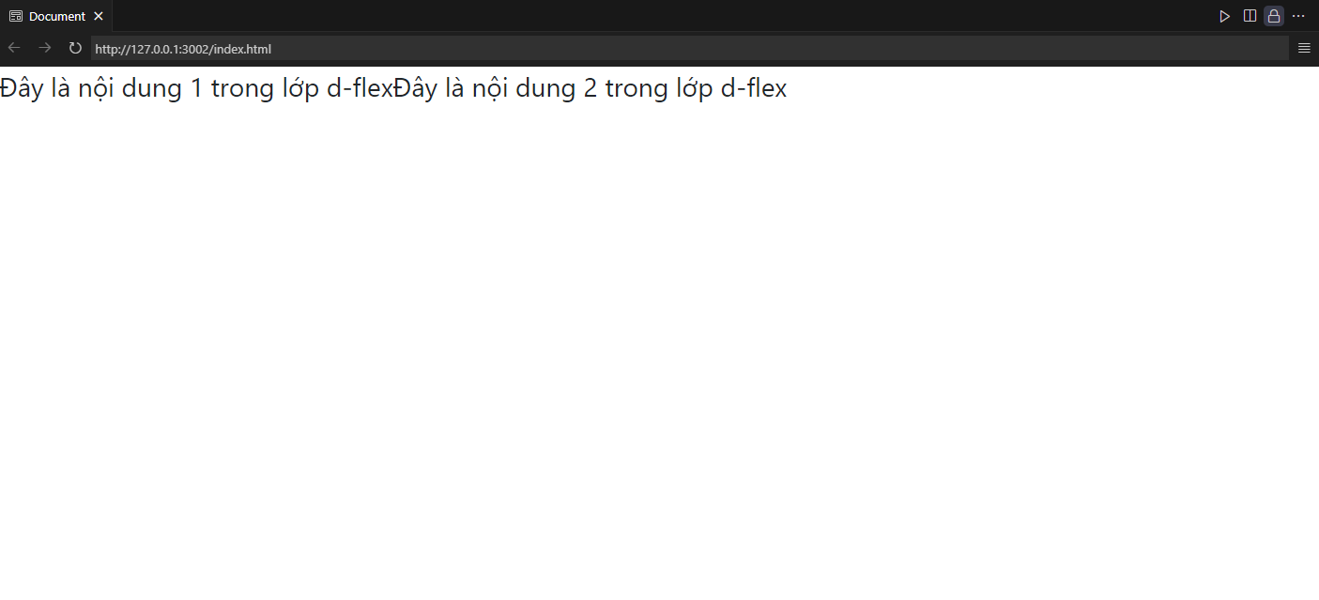

Hình . Kết quả tạo thẻ <div> với lớp **display-flex.**

* **Text Ulitities**

Bootstrap cung cấp một số lớp tiện ích để dễ dàng định dạng văn bản, chẳng hạn như căn chỉnh văn bản, thay đổi màu sắc và điều chỉnh độ dày của chữ.

**Căn chỉnh văn bản**

Cú pháp:

**text**-(**value**)

**value:** Có thể thay bằng **left, center, right, justify** tương ứng với căn trái, căn giữa, căn phải, căn đều.

**Thay đổi màu sắc của văn bản**

Cú pháp:

**text**-(**value**)

**value:** Có thể thay bằng **primary, secondary, success, danger** tương ứng với ý nghĩa văn bản quan trọng, văn bản phụ, văn bản cho thấy sự thành công, văn bản cho thấy sự cảnh báo.

**Thay đổi độ đậm, nghiêng của văn bản**

Cú pháp

**font**-(**value**)

**value:** Có thể thay bằng **wieght-bold, wieght-light, italic** tương ứng với chữ đậm, chữ mỏng, chữ nghiêng.

* **Border Utilities**

Các tiện ích này giúp bạn dễ dàng thêm, điều chỉnh hoặc loại bỏ viền xung quanh các phần tử.

Các lớp **border**:

**border**: Thêm viền cho phần tử.

**border-top, border-bottom, border-left, border-right**: Thêm viền cho từng phía của phần tử.

**border-0**: Loại bỏ tất cả viền.

**border-primary, border-secondary**: Thay đổi màu viền.

Ví dụ: Thiết lập thẻ <div> với lớp **border**

<**div class**="**border border-primary**">

Phần tử này có viền và màu viền.

<**/div**>

Kết quả:

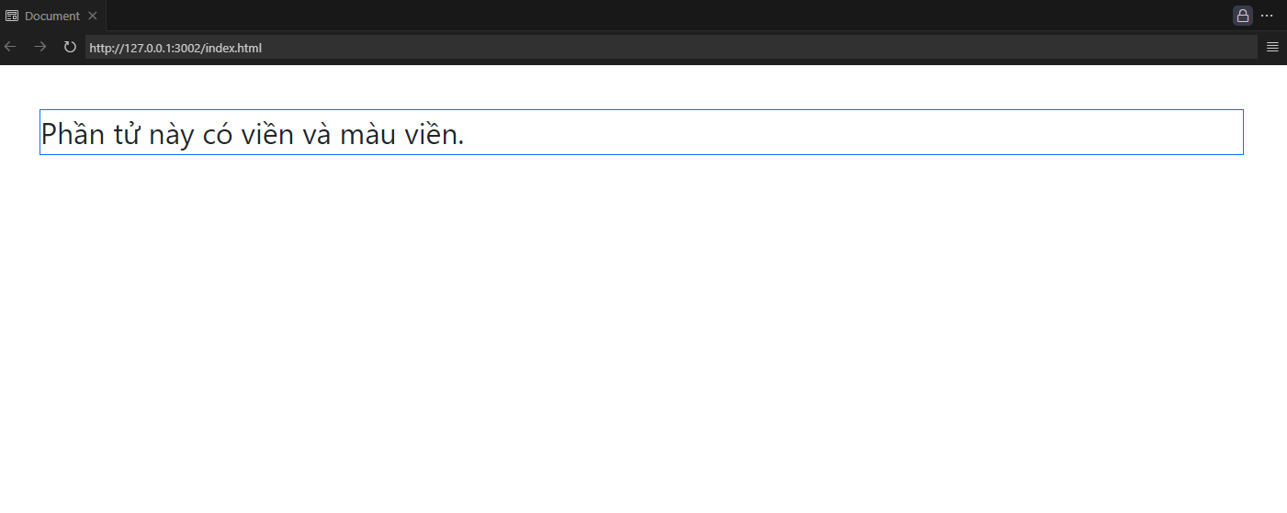

Hình . Kết quả thiết lập thẻ <div> với lớp **border**

* **Sizing Utilitie**

Bootstrap cung cấp các lớp tiện ích để điều chỉnh kích thước của phần tử, bao gồm **width**, **height**, …

Các lớp về kích thước:

**w-25**, **w-50**, **w-75**, **w-100**: Điều chỉnh chiều rộng theo phần trăm.

**h-25**, **h-50**, **h-75**, **h-100**: Điều chỉnh chiều cao theo phần trăm.

**vw**, **vh**: Kích thước tương đối với(chiều rộng cửa sổ trình duyệt và chiều cao cửa sổ trình duyệt.

### Ngôn ngữ PHP và MySQL

#### Ngôn ngữ PHP

PHP (Hypertext Preprocessor) là một ngôn ngữ lập trình mã nguồn mở phổ biến, chủ yếu được sử dụng để phát triển ứng dụng web động. PHP có thể được nhúng trực tiếp trong HTML và có thể tương tác dễ dàng với cơ sở dữ liệu MySQL.

Dưới đây là một phần tóm tắt các khía cạnh cơ bản của ngôn ngữ PHP, bao gồm cấu trúc, cú pháp, kiểu dữ liệu, biến, hàm, vòng lặp và các tính năng khác.

**Cấu trúc ngôn ngữ PHP**

Nguồn: [W3School](https://www.w3schools.com/php/default.asp) [8]

Một đoạn mã php được bao bọc trong cặp thẻ có cú pháp như sau:

**<php**

//Mã php được viết ở đây

**?>**

PHP cũng có thể được nhúng trực tiếp vào mã HTML. Khi trình duyệt yêu cầu trang, mã PHP sẽ được thực thi trên sever và trả về HTML

Ví dụ: một đoạn mã HTML được nhúng PHP trực tiếp

<h1>Chào mừng đến với PHP</h1>

**<?php** echo "Hello, world!"; **?>**

Kết quả:

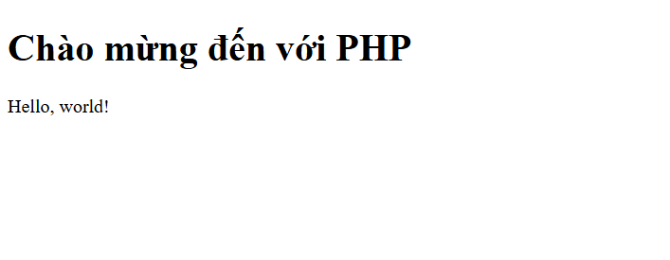

Hình . Kết quả ví dụ đoạn mã HTML được nhúng PHP trực tiếp

**Comment**

PHP hỗ trợ 3 loại bình luận:

* Bình luận dòng đơn: dùng **//** hoặc **#**

Cú pháp:

**//** Đây là một bình luận dòng đơn

**#** Đây cũng là một bình luận dòng đơn

* Bình luận nhiều dòng: dùng **/\*** … **\*/**

Cú pháp:

**/\*** Đây là một bình luận trên nhiều dòng **\*/**

**Câu lệnh tạo biến**

Biến trong PHP luôn bắt đầu bằng dấu **$** theo sau là tên biến. Biến có thể chứa bất kỳ kiểu dữ liệu nào mà không cần khai báo kiểu dữ liệu trước.

Cú pháp:

**$ten** = 'Huu anh'; //Biến kiểu chuỗi

**$tuoi** = 25; // Biến kiểu số nguyên

**$nam** = true; // Biến kiểu boolean

Kết quả:

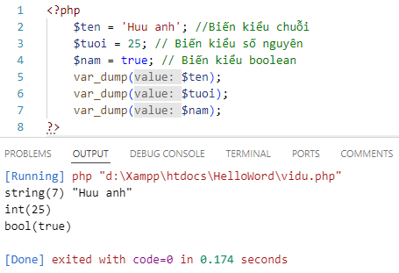

Hình . Kết quả tạo biến và kiểm tra kiểu dữ liệu

**Câu lệnh in trong PHP**

Để in giá trị ra màn hình, PHP cung cấp các câu lệnh như **echo** và **print**. Tuy nhiên có sự khác biệt giữa hai kiểu in, **echo** không có giá trị trả về trong khi **print** có giá trị trả về là 1 nên có thể được sử dụng trong biểu thức.

Cú pháp:

**echo** "Hello, world!";

**print** "Hello, world!";

**Kiểu dữ liệu trong PHP**

Dưới đây là bảng kiểu dữ liệu mà PHP hỗ trợ:

Bảng . Bảng kiểu dữ liệu trong PHP

|  |  |  |
| --- | --- | --- |
| *Kiểu dữ liệu* | *Cú pháp* | *Ý nghĩa* |
| int | $integer = 10; | Số nguyên |
| float | $float = 10.5; | Số thực |
| string | $string = "PHP"; | Chuỗi |
| boolean | $boolean = true; | Boolean |
| array | $array = array(1, 2, 3); | Mảng |
| null | $nullValue = null; | Null |

**Toán tử PHP**

Một số loại toán tử được sử dụng phổ biến

**Toán tử số học**

Bảng . Toán tử số học PHP

|  |  |  |  |
| --- | --- | --- | --- |
| *Toán tử* | *Tên* | *Ví dụ* | *Kết quả* |
| + | Cộng | **$a =** 2 + 3; | 5 |
| - | Trừ | **$b =** 3 – 2; | 1 |
| * | Nhân | **$c** = 2 * 3; | 6 |
| / | Chia | **$d =** 10 / 6; | 1.66667 |

**Toán tử so sánh**

Bảng . Toán tử so sánh

|  |  |  |
| --- | --- | --- |
| *Toán tử* | *Ý nghĩa* | *Diễn giải* |
| == | Bằng | So sánh giá trị của biến bằng nhau nếu đúng sẽ trả về true và sai trả về false |
| === | Bằng | So sánh kiểu dữ liệu của biến nếu giống nhau sẽ trả về true và khác nhau sẽ trả về false |
| != | Khác | So sánh giá trị của biến nếu khác nhau sẽ trả về true và giống nhau sẽ trả về false |
| <> | Khác | So sánh giá trị của biến nếu khác nhau sẽ trả về true và giống nhau sẽ trả về false |
| !== | Khác | So sánh kiểu dữ liệu của biến nếu khác nhau sẽ trả về true và khác nhau sẽ trả về false |
| > | Lớn hơn | So sánh giá trị của giữa 2 biến nếu lớn hơn sẽ trả về true và nhỏ hơn sẽ trả về false |
| < | Bé hơn | So sánh giá trị của giữa 2 biến nếu bé hơn sẽ trả về true và lớn hơn sẽ trả về false |
| >= | Lớn hơn hoặc bằng | So sánh giá trị của giữa 2 biến nếu lớn hơn hoặc bằng sẽ trả về true và nhỏ hơn sẽ trả về false |
| <= | Bé hơn hoặc bằng | So sánh giá trị của giữa 2 biến nếu bé hơn hoặc bằng sẽ trả về true và lớn hơn sẽ trả về false |

**Toán tử tăng/giảm**

Bảng . Toán tử tăng/giảm

|  |  |  |
| --- | --- | --- |
| *Toán tử* | *Ý nghĩa* | *Diễn giải* |
| ++**$x** | Tăng trước | Tăng 1 giá trị của **x**, sau đó trả về giá trị **x** |
| **$x**++ | Tăng sau | Trả về giá trị **x**, sau đó tăng 1 giá trị |
| **--$x** | Giảm trước | Giảm 1 giá trị của **x**, sau đó trả về giá trị **x** |
| **$x**-- | Giảm sau | Trả về giá trị **x**, sau đó giảm xuống 1 giá trị |

**Toán tử logic**

Bảng . Toán tử logic

|  |  |  |  |
| --- | --- | --- | --- |
| *Toán tử* | *Ý nghĩa* | *Cú pháp* | *Diễn giả* |
| And | Và | **$x && $y** | Trả về true nếu cả 2 đúng |
| Or | Hoặc | **$x || $y** | Trả về true nếu 1 trong 2 đúng |
| ! | Khác | **!$x** | Trả về true nếu **x** sai |

**Câu lệnh điều kiện**

PHP hỗ trợ các cấu trúc điều kiện cơ bản để kiểm tra và xử lý các tình huống khác nhau:

* **Cấu trúc if:**

Cú pháp:

**if**(điều kiện){

//Đoạn mã được thực thi nếu điều kiện đúng;

}

Ví dụ: Đoạn mã điều kiện so sánh giữa 2 số

**<?php**

**$x** = 5; **$y** = 2;

**if**(**$x > $y**){

**echo** "x lớn hơn y";

}

**?>**

Kết quả :

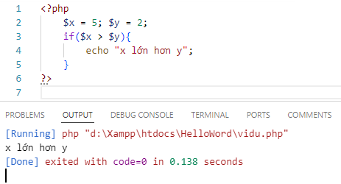

Hình . Kết quả ví dụ đoạn mã lệnh sử dụng điều kiện so sánh giữa 2 số

* **Cấu trúc if – else**

Cú pháp:

**if**(điều kiện){

//Đoạn mã được thực thi nếu điều kiện đúng;

}**else**{

//Đoạn mã được thực thi nếu điều kiện sai;

}

Ví dụ: Đoạn mã sử dụng if-else để so sánh 2 số

**<?php**

**$x** = 2; **$y** = 5;

**if**(**$x > $y**){

**echo** "x lớn hơn y" ;

}**else**{

**echo** "x không lớn hơn y";

}

**?>**

Kết quả:

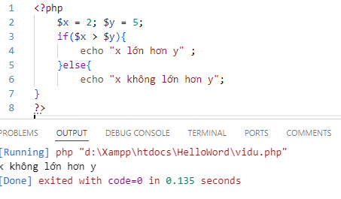Hình 2.26 Kết quả đoạn mã sử dụng if-else để so sánh 2 số

* **Cấu trúc if-elseif-else**

Ví dụ: Đoạn mã sử dụng if-elseif-else để so sánh 2 số

**<?php**

**$x** = 2; **$y** = 5;

**if**(**$x > $y**){ **echo** "x lớn hơn y";}

**elseif**(**$x == $y**){**echo** "x bằng y";}

**else**{ **echo** "x không lớn hơn y"; }

**?>**

Kết quả:

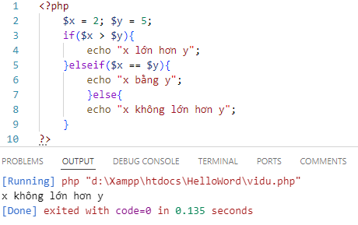

Hình 2.27 Kết quả đoạn mã sử dụng if-elseif-else để so sánh 2 số

**Vòng lặp trong PHP**

Thông thường khi bạn viết mã, bạn muốn cùng một khối mã chạy đi chạy lại một số lần nhất định. Vì vậy, thay vì thêm nhiều dòng mã gần như bằng nhau vào một tập lệnh, chúng ta có thể sử dụng vòng lặp.

Vòng lặp được sử dụng để thực thi cùng một khối mã nhiều lần, miễn là một điều kiện nhất định là đúng.

Trong PHP, chúng ta có các kiểu vòng lặp sau:

* **Cấu trúc while**

Lặp qua một khối mã miễn là điều kiện được chỉ định là đúng.

Cú pháp:

**<?php**

**while**(Điều kiện){

//Đoạn mã được thực thi liên lục nếu điều đúng;

}

**?>**

Ví dụ: tạo một đoạn mã sử dụng vòng lặp **while** để in giá trị

**<?php**

**$i** = 0;

**while**($**i < 5**){ **echo** "Giá trị của i là: **$i \n**"; **$i++;**

}

**?>**

Kết quả:

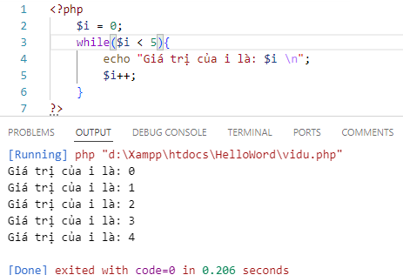

Hình . Kết quả tạo một đoạn mã sử dụng vòng lặp **while** để in giá trị

* **Cấu trúc do-while**

Lặp qua một khối mã một lần, sau đó lặp lại vòng lặp miễn là điều kiện được chỉ định là đúng.

Cú pháp:

**do{** //Đoạn mã được thực hiện một lần

//Nếu điều kiện sai sẽ dừng lại

**}while(**điều kiện**);**

Ví dụ: tạo một đoạn mã sử dụng vòng lặp **do-while** để in giá trị

**<?php**

**$i** = 0;

**do**{ **echo** "Giá trị của i là: **$i \n**"; **$i**++;

}**while**(**$i** < 5);

**?>**

Kết quả:

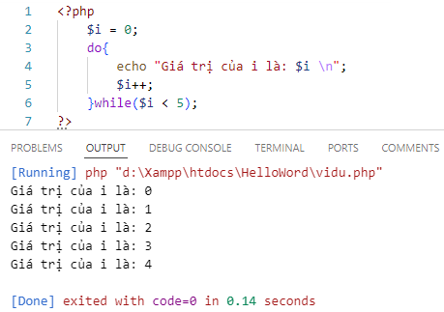

Hình . Kết quả tạo một đoạn mã sử dụng vòng lặp **do-while** để in giá trị

* **Cấu trúc for**

Được sử dụng khi bạn biết tập lệnh phải chạy bao nhiêu lần.

Cú pháp:

**for**(biểu thức 1, biểu thức 2, biểu thức 3){

//Đoạn mã thực thi khi lặp qua các biểu thức;

}

Biểu thức 1: được thực thi một lần trước khi vòng lặp bắt đầu. Thường dùng để khởi tạo biến đếm.

Biểu thức 2: điều kiện kiểm tra vòng lặp. Nếu điều kiện này trả về **true**, vòng lặp tiếp tục. Nếu **false**, vòng lặp dừng lại.

Biểu thức 3: được thực thi sau mỗi lần lặp. Thường dùng để thay đổi giá trị của biến đếm (tăng hoặc giảm).

Ví dụ: tạo một đoạn mã sử dụng vòng lặp **for** để in giá trị

**<?php**

**for ($i = 1; $i <= 5; $i++)** {

**echo** "Giá trị của i là: **$i \n**"; }

**?>**

Kết quả:

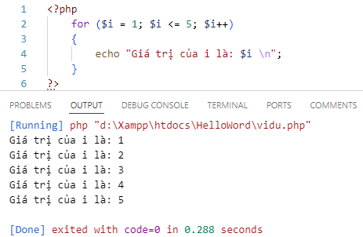

Hình . Kết quả tạo một đoạn mã sử dụng vòng lặp **for** để in giá trị

* **Cấu trúc foreach**

Lặp qua một khối mã cho mỗi phần tử trong một mảng hoặc mỗi thuộc tính trong một đối tượng.

Cú pháp:

**foreach**(Array **as** value)

{ // Đoạn mã thực thi với giá trị của phần tử mảng }

Array: : Là mảng muốn duyệt qua.

Value : Là giá trị của phần tử mảng tại mỗi lần lặp.

Ví dụ : Tạo một đoạn mã sử dụng vòng lặp **foreach** để in giá trị

**<?php**

**$numbers** = [1, 2, 3, 4, 5];

**foreach** (**$numbers as $value**)

{ **echo** "Giá trị của phần tử là: **$value \n** "; }

**?>**

Kết quả:

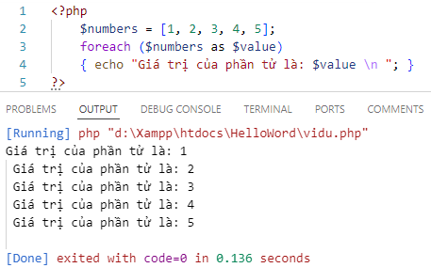

Hình . Kết quả đoạn mã sử dụng vòng lặp **foreach** để in giá trị

#### Hệ quản trị cơ sở dữ liệu MySQL

MySQL là một hệ quản trị cơ sở dữ liệu mã nguồn mở phổ biến, được sử dụng rộng rãi trong các ứng dụng web và hệ thống quản lý dữ liệu. MySQL sử dụng ngôn ngữ truy vấn cấu trúc để thao tác và quản lý cơ sở dữ liệu. Nó có thể chạy trên nhiều hệ điều hành như Windows, Linux, macOS và hỗ trợ nhiều loại cơ sở dữ liệu khác nhau như cơ sở dữ liệu quan hệ với khả năng xử lý khối lượng dữ liệu lớn và truy vấn nhanh chóng.

**Các thành phần của MySQL:**

**MySQL Server:** Là phần mềm quản lý cơ sở dữ liệu thực sự, thực hiện việc lưu trữ, truy xuất và quản lý dữ liệu.

**MySQL Client:** Là các công cụ hoặc chương trình cho phép người dùng giao tiếp với MySQL Server, chẳng hạn như MySQL Workbench, phpMyAdmin hoặc dòng lệnh MySQL.

**Database:** Là một tập hợp các bảng chứa dữ liệu được quản lý bởi MySQL.

**Table:** Là cấu trúc lưu trữ dữ liệu trong cơ sở dữ liệu, với các dòng (rows) và cột (columns).

**SQL** (Structured Query Language): Là ngôn ngữ được sử dụng để thực hiện các thao tác trên cơ sở dữ liệu như truy vấn, thêm, sửa, xóa dữ liệu.

**Các kiểu dữ liệu trong MySQL**

Nguồn: [W3School](https://www.w3schools.com/mysql/default.asp) [9]

MySQL hỗ trợ các kiểu dữ liệu sau:

|  |  |
| --- | --- |
| *Kiểu dữ liệu* | *Diễn giải* |
| int (integer) | Lưu trữ số nguyên với 4 bytes. Giá trị từ -2,147,483,648 đến 2,147,483,647 (hoặc từ 0 đến 4,294,967,295 nếu không có dấu). Thường dùng cho các giá trị số lớn trong các ứng dụng. |
| float | Lưu trữ số thực với độ chính xác đơn (4 bytes). Thường dùng cho các phép toán khoa học hoặc các số có dấu phẩy động với độ chính xác thấp. |
| double | Lưu trữ số thực với độ chính xác kép (8 bytes). Dùng cho các phép toán cần độ chính xác cao hơn so với float. |
| decimal(m,d) | Lưu trữ số thực với độ chính xác cố định. Thường dùng trong các ứng dụng tài chính để lưu trữ các số không có sai số, như tiền tệ. Định dạng decimal(m,d) với m là tổng số chữ số và d là số chữ số sau dấu thập phân. |
| char(m) | Lưu trữ chuỗi ký tự có độ dài cố định, với m là số ký tự tối đa (từ 0 đến 255). Dù chuỗi có ngắn hơn, MySQL sẽ tự động điền các ký tự trống vào cho đủ độ dài. Thường dùng cho các dữ liệu có độ dài cố định, ví dụ mã số, mã quốc gia. |
| varchar(m) | Lưu trữ chuỗi ký tự có độ dài thay đổi, với m là số ký tự tối đa. Mỗi chuỗi chỉ chiếm không gian bộ nhớ theo độ dài thực tế của chuỗi, giúp tiết kiệm bộ nhớ hơn so với char. Thường dùng cho các dữ liệu có độ dài thay đổi, như tên, địa chỉ email. |
| text | Lưu trữ chuỗi văn bản dài với tối đa 65,535 ký tự. Không cần chỉ định kích thước. Thường dùng cho dữ liệu văn bản lớn, ví dụ như mô tả sản phẩm, bài viết hoặc nội dung. |
| date | Lưu trữ ngày theo định dạng YYYY-MM-DD (năm-tháng-ngày). Dùng để lưu trữ các giá trị ngày như ngày sinh, ngày tạo, … |
| datetime | Lưu trữ ngày và giờ theo định dạng YYYY-MM-DD HH:MM:SS. Dùng để lưu trữ thời gian cụ thể, ví dụ như thời gian giao dịch, thời gian sự kiện. |
| time | Lưu trữ thời gian (giờ:phút:giây) theo định dạng HH:MM:SS. Dùng để lưu trữ thời gian trong ngày, như thời gian bắt đầu hoặc kết thúc công việc. |
| year | Lưu trữ năm với định dạng YYYY. Dùng để lưu trữ các giá trị năm, ví dụ như năm sinh, năm phát hành. |
| boolean | Chỉ có hai giá trị: true (1) hoặc false (0). Dùng để lưu trữ các giá trị logic, như trạng thái bật/tắt. |

**Các thao tác cơ bản trong MySQL**

Dưới đây là một số thao tác cơ bản trong MySQL mà người dùng thường xuyên sử dụng.

* **Tạo cơ sở dữ liệu**

Ví dụ: câu lệnh tạo một cơ sở dữ liệu mới:

**CREATE DATABASE** tenCSDL;

Kết quả của câu lệnh truy vấn này sẽ tạo một cơ sở dữ liệu được lưu trữ trên server.

Để xem danh sách các cơ sở dữ liệu hiện có trên Server:

Ví dụ: câu lệnh xem các cơ sử dữ liệu có trên sever:

**SHOW** DATABASES;

Kết quả của câu lệnh truy vấn này sẽ hiện tất cả các cơ sở dữ liệu có trên server

Trước khi thao tác với dữ liệu trong một cơ sở dữ liệu, cần chỉ định cơ sở dữ liệu muốn làm việc:

**USE** tenCSDL;

Câu lệnh truy vấn này sẽ sử dụng tên cơ sở dữ liệu đã tạo trước đó để thao tác trong cơ sở dữ liệu đó.

Để xóa cơ sở dữ liệu, sử dụng lệnh **DROP DATABASE**:

**DROP DATABASE** tenCSDL;

Câu lệnh truy vấn này sẽ xóa cơ sở dữ liệu đã tạo trước đó với tên cơ sở dữ liệu là tenCSDL.

* **Tạo bảng**

Để tạo một bảng trong cơ sở dữ liệu, sử dụng lệnh **CREATE TABLE** và định nghĩa cấu trúc bảng:

**CREATE TABLE** sinhvien (

id **INT AUTO_INCREMENT PRIMARY KEY**,

ten **VARCHAR(100)**,

malop **VARCHAR(100)**, ngay_sinh **DATE** );

Trong đó:

id: Là cột khóa chính (**PRIMARY KEY**), có giá trị tự động tăng (**AUTO_INCREMENT**).

ten, malop, ngay_sinh: Các cột khác trong bảng với kiểu dữ liệu phù hợp.

Để chèn một hoặc nhiều dòng dữ liệu vào bảng, sử dụng lệnh **INSERT INTO:**

**INSERT INTO** sinhvien (ten, malop, ngay_sinh)

**VALUES** ('Nguyễn Hữu Anh', 'DA22TTA', '25-12-2004');

Kết quả cậu lệnh truy vấn này sẽ thêm từng dòng dữ liệu vào bảng.

Để lấy dữ liệu từ bảng, sử dụng lệnh **SELECT**:

**SELECT * FROM** sinhvien;

Kết quả câu lệnh truy vấn này sẽ lấy dữ liệu tất cả các cột trong bảng sinhvien.

Để cập nhật dữ liệu trong bảng, sử dụng lệnh **UPDATE:**

**UPDATE** sinhvien

**SET** ten = 'Nguyễn Anh',

malop = 'DA22TTB'

**WHERE** id = 1;

Kết quả câu lệnh truy vấn này sẽ cập nhật lại thông tin sinhvien với **id** là 1, thay đổi **ten** thành ‘Nguyễn Anh’ và **malop** thành 'DA22TTB'.

Để xóa dữ liệu trong bảng, sử dụng lệnh **DELETE:**

**DELETE FROM** sinhvien **WHERE** id = 1;

Kết quả câu lệnh truy vấn này sẽ xóa dữ liệu với **id** = 1.

Để xóa một bảng trong cơ sỡ dữ liệu, sử dụng lệnh **DROP TABLE**:

**DROP TABLE** sinhvien;

Kết quả câu lệnh truy vấn này sẽ xóa bảng đã tạo trước đó với tên bảng là **sinhvien**.

#### Ngôn ngữ truy vấn SQL

Tương tác dữ liệu giữa PHP và MySQL được thực hiện thông qua các câu lệnh truy vấn SQL. Các câu lệnh truy vấn SQL được sử dụng để truy vấn dữ liệu từ cơ sở dữ liệu MySQL và trả về kết quả cho PHP.

Ví dụ, để truy vấn tất cả các sinh viên từ bảng sinhvien, PHP sẽ sử dụng câu lệnh truy vấn SQL sau:

**SELECT * FROM** sinhvien;

Kết quả của câu lệnh truy vấn này sẽ là một mảng các đối tượng sinh viên. PHP có thể sử dụng mảng này để hiển thị dữ liệu hoạt động trên trang web.

Để thêm một sinh viên mới vào cơ sở dữ liệu, PHP sẽ sử dụng câu lệnh truy vấn SQL sau:

**INSERT INTO** sinhvien (MaSinhVien, HoTen, NgaySinh, MaLop, TenDoanKhoa, Email, SoDienThoai, TrangThaiSinhVien, NganhHoc)

**VALUES** ('110122033', 'Nguyễn Hữu Anh', '25/12/204', 'DA22TTA', 'Khoa KT&CN','huuanh2512@gmail.com','0838376252', 'Còn học', 'Công nghệ thông tin');

Câu lệnh truy vấn này sẽ thêm một sinh viên mới vào bảng sinhvien với các thông tin được cung cấp trong các giá trị của câu lệnh.

Tương tự, PHP có thể sử dụng các câu lệnh truy vấn SQL khác để cập nhật, xóa hoặc sửa đổi dữ liệu trong cơ sở dữ liệu MySQL.

Dưới đây là một số ví dụ về các câu lệnh truy vấn SQL thường được sử dụng:

Truy vấn tất cả các sinh viên thuộc một lớp cụ thể:

**SELECT * FROM** sinhvien

**WHERE** MaLop = 'DA22TTA';

Xóa một sinh viên cụ thể:

**DELETE FROM** SinhVien

**WHERE** MaSinhVien = '110122033';

Sửa đổi tên của một sinh viên:

**UPDATE** SinhVien

**SET** HoTen = 'Nguyễn Anh'

**WHERE** MaSinhVien = '110122033';

Việc sử dụng các câu lệnh truy vấn SQL cho phép PHP tương tác với dữ liệu trong cơ sở dữ liệu MySQL một cách hiệu quả.

### Tương tác dữ liệu PHP & MySQL

#### Kết nối cơ sở dữ liệu

Để kết nối cơ sở dữ liệu MySQL bằng PHP, chúng ta cần sử dụng phần mở rộng MySQL Extension. Phần mở rộng này cung cấp các hàm và đối tượng giúp chúng ta dễ dàng kết nối và thao tác với cơ sở dữ liệu MySQL.

Các thành phần cần khai báo khi thực hiện kết nối đến cơ sở dữ liệu MySQL

$hostname: Tên máy chủ lưu trữ cơ sở dữ liệu. Thông thường, tên máy chủ này là ‘localhost’.

$username: Tên người dùng truy cập cơ sở dữ liệu.

$password: Mật khẩu truy cập cơ sở dữ liệu.

$database: Tên cơ sở dữ liệu cần kết nối.

Sau khi đã khai báo các biến này, chúng ta sử dụng hàm mysqli_connect() để kết nối với cơ sở dữ liệu:

**<?php**

**$hostname** = "localhost";

**$username** = "root";

**$password** = "";

**$database** = "mydb";

**$conn** = mysqli_connect($hostname, $username, $password, $database);

**?>**

#### Thao tác trên cơ sở dữ liệu

Để thực hiện các thao tác thêm, xóa, sửa dữ liệu, chúng ta thực hiện các bước chính:

Bước 1: Kết nối cơ sở dữ liệu

Để kết nối cơ sở dữ liệu là cần tạo một tập tin riêng đặt tên tập tin là **connectSQL.php** và thực hiện đoạn mã ở mục 2.1.6.1.

Bước 2: Viết câu truy vấn

Trong bước này sẽ sử dụng các câu lệnh SQL để tương tác với cơ sở dữ liệu. Các câu truy vấn này có thể là **INSERT INTO** để thêm dữ liệu, **UPDATE** để sửa dữ liệu, **DELETE** để xóa dữ liệu hoặc **SELECT** để lấy dữ liệu.

Bước 3: Thực thi câu truy vấn và kiểm tra kết quả

Trong bước này, đối với câu lệnh Select thì kết quả trả về là danh sách các mẩu tin có tồn tại, do vậy cần thực hiện thêm thao tác trình bày dữ liệu. Đối với các thao tác xóa và sửa dữ liệu, chúng ta chỉ cần kiểm tra trạng thái là TRUE nếu thực hiện thành công, ngược lại sẽ báo lỗi cụ thể.

Bước 4: Đóng kết nối

Sau khi dã hoàn tất các thao tác với cơ sở dữ liệu, chúng ta cần đóng kết nối để giải phóng tài nguyên hệ thống. Thực thi câu lệnh như sau:

**mysqli_close**(**$conn**);

Trong phạm vi báo cáo, tôi sử dụng cơ sở dữ liệu 'mydb' với bảng dữ liệu sinhvien lưu thông tin của sinh viên để minh họa các thao tác thêm, xóa và sửa dữ liệu.

#### Thêm dữ liệu

Để thêm dữ liệu vào cơ sở dữ liệu MySQL, sử dụng câu lệnh **INSERT INTO** và lần lượt thực hiện theo các bước đã đề cập ở trên.

Ví dụ: Thêm một mẩu tin vào bảng sinhvien

**<?php**

//Bước 1: Kết nối cơ sở dữ liệu

**include_once**('connectSQL.php');

// Bước 2: Viết câu truy vấn

**$sql** = "**INSERT INTO** sinhvien (hoten, malop, ngaysinh)

**VALUES** ('Nguyễn Hữu Anh', 'DA22TTA', '25-12-2004')";

//Bước 3: Thực thi câu truy vấn và kiểm tra kết quả

**if (mysqli_query($conn, $sql)){**

**echo** "Dữ liệu đã được thêm thành công!";

**}else{ echo** "Lỗi: ".**mysqli_error($conn); }**

//Bước 4: Đóng kết nối cơ sở dữ liệu

**mysqli_close**(**$conn**)**;**

**?>**

#### Xóa dữ liệu

Để xóa dữ liệu trong cơ sở dữ liệu MySQL, sử dụng câu lệnh **DELETE**. Dưới đây là ví dụ cách xóa một bản ghi từ bảng sinhvien dựa trên một điều kiện.

**<?php**

//Bước 1: Kết nối cơ sở dữ liệu

**include_once**('connectSQL.php');

//Bước 2: Thực hiện câu truy vấn

**$sql =** "**DELETE FROM** sinhvien **WHERE** id=1";

//Bước 3: Thực thi câu truy vấn và kiểm tra kết quả

**if (mysqli_query($conn, $sql)){**

**echo "Dữ liệu đã được xóa thành công!";**

**}else{echo "Lỗi: " . mysqli_error($conn);}**

//Bước 4: Đóng kết nối cơ sở dữ liệu

**mysqli_close**(**$conn**)**;**

**?>**

#### Cập nhật dữ liệu

Để cập nhật dữ liệu trong cơ sở dữ liệu MySQL, sử dụng câu lệnh **SQL UPDATE**. Dưới đây là ví dụ về cách cập nhật thông tin trong bảng sinhvien.

**<?php**

//Bước 1: Kết nối cơ sở dữ liệu

**include_once**('connectSQL.php');

//Bước 2: Thực thi câu lệnh truy vấn

**$sql =** "**UPDATE** sinhvien **SET** hoten = 'Nguyễn Anh'

**WHERE** id = 1";

//Bước 3: Thực thi câu truy vấn và kiểm tra kết quả

**if (mysqli_query($conn, $sql)){**

**echo** "Cập nhật dữ liệu thành công!"**;**

**}else{echo** "Lỗi: " **.mysqli_error($conn); }**

//Bước 4: Đóng kết nối cơ sở dữ liệu

**mysqli_close**(**$conn**)**;**

**?>**

#### Upload dữ liệu

Upload dữ liệu, đặc biệt là upload tệp tin, là một phần quan trọng trong nhiều ứng dụng web. Để thực hiện việc upload tệp tin vào cơ sở dữ liệu, bạn cần sử dụng **$_FILES** để xử lý dữ liệu từ biểu mẫu HTML và lưu tệp tin vào cơ sở dữ liệu MySQL dưới dạng **BLOB** (Binary Large Object).

Ví dụ về upload ảnh và lưu vào cơ sử dữ liệu

**Thành phần 1:** tạo HTML Form để upload tệp

<**form** action="upload_image.php"

method="post" enctype="multipart/form-data">

<**label** for="image">

**Chọn hình ảnh để upload:**

<**/label**>

<**input** type="file" name="file" id="file">

<**input** type="submit" value="Upload">

<**/form**>

**Thành phần 2:** tạo PHP để xử lý việc upload và lưu hình ảnh vào cơ sử dữ liệu.

**<?php**

//Bước 1: Kiểm tra đã chọn tệp hay chưa

**if**(isset(**$_FILES**['file']) &&

**$_FILES**['file']['error'] == 0){

// Bước 2: Kết nối cơ sở dữ liệu

**include_once**('connectSQL.php');

// Bước 3: Lấy thông tin tệp tin

**$fileTmpPath** = **$_FILES**['file']['tmp_name'];

**$fileName** = **$_FILES**['file']['name'];

**$fileSize** = **$_FILES**['file']['size'];

**$fileType** = **$_FILES**['file']['type'];

// Bước 4: Đọc dữ liệu tệp tin vào một biến

**$fileData** = file_get_contents(**$fileTmpPath**);

// Bước 5: Viết câu truy vấn để lưu tệp vào cơ sở dữ liệu dưới dạng BLOB

**$sql** = "**INSERT INTO** images(name, size, type)

**VALUES** (?, ?, ?)";

**$stmt** = **$conn**->prepare($sql);

// Bước 6: Thực thi câu truy vấn và kiểm tra kết quả

**if** (**mysqli_query**(**$conn, $sql**)) {

**echo** "Tệp tin đã được tải lên và lưu vào cơ sở dữ liệu thành công!";

} **else** {

**echo** "Lỗi: " . **mysqli_error**(**$conn**);

}

// Bước 7: Đóng kết nối cơ sở dữ liệu

**mysqli_close**(**$conn**);

} **else** {

**echo** "Vui lòng chọn tệp để tải lên!";

}

**?>**

## Kết chương

Nội dung chương đã tổng hợp những kiến thức nền tảng quan trọng về phát triển web, đặc biệt là việc phát triển các ứng dụng web động thông qua sự kết hợp của các công nghệ front-end như HTML, CSS, JavaScript, Bootstrap framework và các công nghệ back-end như PHP và MySQL. Những công nghệ này không chỉ giúp xây dựng giao diện người dùng mà còn hỗ trợ mạnh mẽ trong việc quản lý và xử lý dữ liệu, tạo ra những ứng dụng web mạnh mẽ, hiệu quả và dễ sử dụng. Việc nghiên cứu lý thuyết về các công nghệ này là bước quan trọng trong quá trình phát triển các ứng dụng web và đây cũng là cơ sở để tôi cài đặt ứng dụng web minh họa ở chương 4.

# HIỆN THỰC HÓA NGHIÊN CỨU

## Mô tả bài toán

Thiết kế ứng dụng web quản lý hoạt động rèn luyện sinh viên nhằm hướng tới người dùng là sinh viên và cố vấn học tập. Đề tài được thực hiện nhằm tối ưu hóa quá trình quản lý thông tin về hoạt động rèn luyện của sinh viên, giúp cố vấn học tập kịp thời theo dõi và cập nhật thông tin, phục vụ cho nghiệp vụ đánh giá điểm rèn luyện vào cuối mỗi học kỳ của năm học. Website sẽ có giao diện đơn giản, cho phép sinh viên cập nhật thông tin liên quan đến các hoạt động rèn luyện của bản thân, thống kê các hoạt động và minh chứng cho mỗi học kỳ và số điểm quy đổi tương ứng. Tương tự như vậy, cố vấn cũng có thể chủ động tra cứu, rà soát các minh chứng của từng thành viên trong lớp mình quản lý. Đồng thời, cố vấn có thể thống kê danh sách các sinh viên chưa đáp ứng đủ các hoạt động rèn luyện trong học kỳ để kịp thời can thiệp tìm giải pháp khắc phục trước thời điểm diễn ra đánh giá. Bên cạnh đó, hệ thống có cung cấp vai trò quản trị viên để quản trị hệ thống.

**Kiến trúc hệ thống**

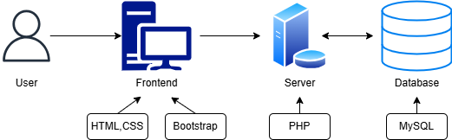

Hình . Mô hình kiến trúc hệ thống

## Phân tích thiết kế hệ thống

### Đặc tả yêu cầu hệ thống

#### Yêu cầu chức năng

Bảng . Chức năng của website

|  |  |  |  |
| --- | --- | --- | --- |
|  | Quản trị viên | Cố vấn học tập | Sinh viên |
| Thêm, sửa, xóa cố vấn | ✓ |  |  |
| Thêm, sửa, xóa lớp học | ✓ |  |  |
| Thêm, sửa, xóa sinh viên | ✓ |  |  |
| Thêm, sửa, xóa hoạt động, minh chứng | ✓ |  | ✓ |
| Quản lý lớp học | ✓ | ✓ |  |
| Tra cứu, rà soát minh chứng | ✓ | ✓ |  |
| Thống kê hoạt động, minh chứng | ✓ | ✓ | ✓ |

**Quản lý sinh viên:**

Thêm sinh viên: Người quản trị có thể thêm sinh viên bằng cách nhập mã sinh viên, họ tên, lớp học, email.

Sửa thông tin sinh viên: Chức năng cho phép người quản trị chỉnh sửa thông tin của sinh viên đã tồn tại.

Xóa thông tin sinh viên: Người quản trị có thể xóa sinh viên có thông tin sai hoặc không còn học ra khỏi hệ thống.

**Quản lý cố vấn:**

Thêm cố vấn học tập: Người quản trị có thể thêm cố vấn bằng cách nhập mã cố vấn, họ tên, lớp học, email, số điện thoại, đơn vị.

Sửa thông tin cố vấn học tập: Người trị có thể sửa thông tin cố vấn khi có thông tin sai hoặc cần sửa

Xóa cố vấn: Khi thông tin cố vấn không cần thiết hoặc không còn giản dạy

**Quản lý hoạt động:**

Quản trị viên và sinh viên có thể thêm mới, chỉnh sửa hoặc xóa thông tin về các hoạt động rèn luyện của sinh viên.

**Quản lý lớp học:**

Quản trị viên có thể thêm mới, chỉnh sửa hoặc xóa thông tin lớp học. Thông tin bao gồm mã lớp, tên lớp và danh sách sinh viên thuộc lớp học.

Quản lý danh sách sinh viên theo lớp: Cố vấn học tập có thể xem và quản lý danh sách sinh viên trong các lớp mà họ phụ trách.

**Tra cứu và rà soát minh chứng**

Chức năng này cho phép quản trị viên và cố vấn học tập tra cứu các minh chứng đã được sinh viên nộp trong hệ thống. Đồng thời, có thể rà soát để đảm bảo tính chính xác và hợp lệ của các minh chứng.

**Thống kê hoạt động minh chứng**

Quản trị viên, cố vấn học tập, và sinh viên đều có thể sử dụng chức năng thống kê để xem các báo cáo về hoạt động, minh chứng đã tham gia. Thống kê có thể được phân loại theo lớp học, tiêu chí, hoặc từng danh mục, giúp người dùng nắm rõ tình hình tham gia và hoàn thành các hoạt động rèn luyện.

#### Yêu cầu phi chức năng

**Tương thích:** Hoạt động tốt trên những thiết bị khác nhau.

**Giao diện:** Thân thiện dễ dùng.

### Thiết kế dữ liệu

#### Mô hình ERD

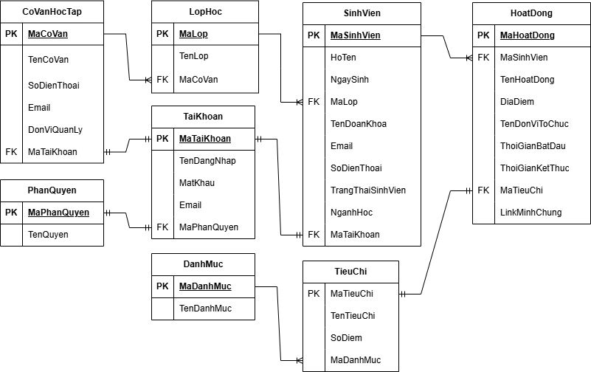

Hình . Mô hình ERD

#### Danh sách các thực thể và mối kết hợp

Bảng . Các thực thể và diễn giải cơ sở dữ liệu

|  |  |  |
| --- | --- | --- |
| *STT* | *Tên thực thể/mối kết hợp* | *Diễn giải* |
| 1 | CoVanHocTap | Thông tin về cố vấn học tập và liên hệ |
| 2 | LopHoc | Thông tin về các lớp học |
| 3 | SinhVien | Quản lý thông tin sinh viên |
| 4 | ThamGia | Thể hiện việc tham gia hoạt động của sinh viên |
| 5 | HoatDong | Thông tin các hoạt động được tổ chức |
| 6 | NguoiDung | Quản lý thông tin tài khoản người dùng |
| 7 | PhanQuyen | Định nghĩa các loại quyền cho người dùng |
| 8 | TieuChi | Định nghĩa các tiêu chí đánh giá hoạt động |
| 9 | HinhAnh | Lưu trữ hình ảnh liên quan đến hoạt động |

#### Chi tiết các thực thể và mối kết hợp

Tên thực thể: **CoVanHocTap**

Mô tả: Lưu trữ thông tin của cố vấn học tập và quan hệ

Chi tiết thực thể:

Bảng . Thực thể CoVanHocTap

|  |  |  |  |  |
| --- | --- | --- | --- | --- |
| *STT* | *Tên thuộc tính* | *Diễn giải* | *Kiểu dữ liệu* | *Ràng buộc toàn vẹn* |
| 1 | MaCoVan | Mã cố vấn học tập | varchar(20) | Khóa chính |
| 2 | TenCoVan | Tên cố vấn | varchar(100) |  |
| 3 | SoDienThoai | Số điện thoại | varchar(15) |  |
| 4 | Email | Địa chỉ email | varchar(100) |  |
| 5 | DonViQuanLy | Đơn vị quản lý | varchar(100) |  |
| 6 | MaNguoiDung | Mã người dùng | int | Khóa ngoại |

Tên thực thể: **LopHoc**

Mô tả: Lưu trữ thông tin của lớp học

Chi tiết thực thể:

Bảng . Thực thể LopHoc

|  |  |  |  |  |
| --- | --- | --- | --- | --- |
| *STT* | *Tên thuộc tính* | *Diễn giải* | *Kiểu dữ liệu* | *Ràng buộc toàn vẹn* |
| 1 | MaLop | Mã lớp học | varchar(10) | Khóa chính |
| 2 | TenLop | Tên lớp học | varchar(50) |  |
| 3 | SoLuongSinhVien | Số lượng sinh viên | int |  |
| 4 | MaCoVan | Mã cố vấn học tập | varchar(20) | Khóa ngoại |

Tên thực thể: SinhVien

Mô tả: Lưu trữ thông tin của sinh viên

Chi tiết thực thể:

Bảng . Thực thể SinhVien

|  |  |  |  |  |
| --- | --- | --- | --- | --- |
| *STT* | *Tên thuộc tính* | *Diễn giải* | *Kiểu dữ liệu* | *Ràng buộc toàn vẹn* |
| 1 | MaSinhVien | Mã sinh viên | int | Khóa chính |
| 2 | HoTen | Họ lót | varchar(50) |  |
| 3 | Ten | Tên | varchar(50) |  |
| 4 | NgaySinh | Ngày sinh | date |  |
| 5 | MaLop | Mã lớp học | varchar(10) | Khóa ngoại |
| 6 | TenDoanKhoa | Tên đoàn khoa | varchar(50) |  |
| 7 | Email | Địa chỉ email | varchar(30) |  |
| 8 | SoDienThoai | Số điện thoại | varchar(10) |  |
| 9 | TrangThaiSinhVien | Trạng thái sinh viên | varchar(30) |  |
| 10 | NganhHoc | Ngành học | varchar(30) |  |
| 11 | MaNguoiDung | Mã người dùng liên kết | int | Khóa ngoại |

Tên thực thể: HoatDong

Mô tả: Lưu trữ thông tin các hoạt động được tổ chức

Chi tiết thực thể:

Bảng . Thực thể HoatDong

|  |  |  |  |  |
| --- | --- | --- | --- | --- |
| *STT* | *Tên thuộc tính* | *Diễn giải* | *Kiểu dữ liệu* | *Ràng buộc toàn vẹn* |
| 1 | MaHoatDong | Mã hoạt động | int | Khóa chính |
| 2 | MaSinhVien | Mã sinh viên | int | Khóa ngoại |
| 2 | TenHoatDong | Tên hoạt động | varchar(100) |  |
| 4 | DiaDiem | Địa điểm | varchar(100) |  |
| 5 | TenDonViToChuc | Đơn vị tổ chức | varchar(100) |  |
| 7 | ThoiGianBatDau | Thời gian bắt đầu hoạt động | datetime |  |
| 8 | ThoiGianKetThuc | Thời gian kết thúc hoạt động | datetime |  |
| 9 | MaTieuChi | Mã tiêu chí liên kết | int | Khóa ngoại |
|  | LinkMinhChung | Link minh chứng | varchar(100) |  |

Tên thực thể: NguoiDung

Mô tả: Lưu trữ thông tin của người dùng

Chi tiết thực thể:

Bảng . Thực thể NguoiDung

|  |  |  |  |  |
| --- | --- | --- | --- | --- |
| *STT* | *Tên thuộc tính* | *Diễn giải* | *Kiểu dữ liệu* | *Ràng buộc toàn vẹn* |
| 1 | MaNguoiDung | Mã người dùng | int | Khóa chính |
| 2 | TaiKhoan | Tài khoản | varchar(50) |  |
| 3 | MatKhau | Mật khẩu | varchar(50) |  |
| 4 | Email | Địa chỉ email | varchar(50) |  |
| 5 | MaPhanQuyen | Mã phân quyền | int | Khóa ngoại |

Tên thực thể: PhanQuyen

Mô tả: Định nghĩa các loại quyền cho người dùng

Chi tiết thực thể:

Bảng . Thực thể PhanQuyen

|  |  |  |  |  |
| --- | --- | --- | --- | --- |
| *STT* | *Tên thuộc tính* | *Diễn giải* | *Kiểu dữ liệu* | *Ràng buộc toàn vẹn* |
| 1 | MaPhanQuyen | Mã phân quyền | int | Khóa chính |
| 2 | TenQuyen | Tên quyền | varchar(50) |  |

Tên thực thể: TieuChi

Mô tả: Định nghĩa các tiêu chí đánh giá hoạt động

Chi tiết thực thể:

Bảng . Thực thể TieuChi

|  |  |  |  |  |
| --- | --- | --- | --- | --- |
| STT | Tên thuộc tính | Diễn giải | Kiểu dữ liệu | Ràng buộc toàn vẹn |
| 1 | MaTieuChi | Mã tiêu chí | int | Khóa chính |
| 2 | TenTieuChi | Tên tiêu chí | varchar(100) |  |
| 3 | SoDiem | Số điểm | int |  |
| 4 | MaDanhMuc | Mã danh mục | int | Khóa ngoại |

Tên thực thể: Danh mục

Mô tả: Đề mục của các tiêu chí

Chi tiết thực thể:

Bảng . Thực thể Danhmuc

|  |  |  |  |  |
| --- | --- | --- | --- | --- |
| *STT* | *Tên thuộc tính* | *Diễn giải* | *Kiểu dữ liệu* | *Ràng buộc toàn vẹn* |
| 1 | MaDanhMuc | Mã danh mục | int | Khóa chính |
| 2 | TenDanhMuc | Tên danh mục | varchar(100) |  |

### Thiết kế xử lý

#### Mô hình DFD mức ngữ cảnh

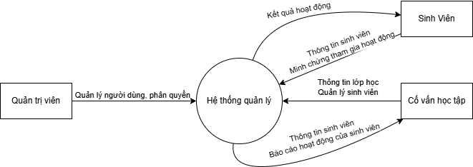

Hình . Mô hình DFD mức ngữ cảnh

Sơ đồ mô tả hệ thống quản lý với vai trò trung tâm trong việc kết nối và trao đổi thông tin giữa các đối tượng: quản trị viên, sinh viên và cố vấn học tập. Quản trị viên thực hiện chức năng quản lý người dùng và phân quyền trong hệ thống. Hệ thống quản lý cung cấp kết quả hoạt động cho sinh viên và tiếp nhận minh chứng tham gia hoạt động từ họ. Đồng thời, hệ thống trao đổi thông tin lớp học và quản lý sinh viên với cố vấn học tập, cung cấp báo cáo hoạt động và thông tin chi tiết về sinh viên.

#### Mô hình DFD mức 1

Sơ đồ mô tả một hệ thống quản lý tổng thể với ba phần chính: quản lý người dùng, quản lý hoạt động và sinh viên và quản lý lớp học và cố vấn.

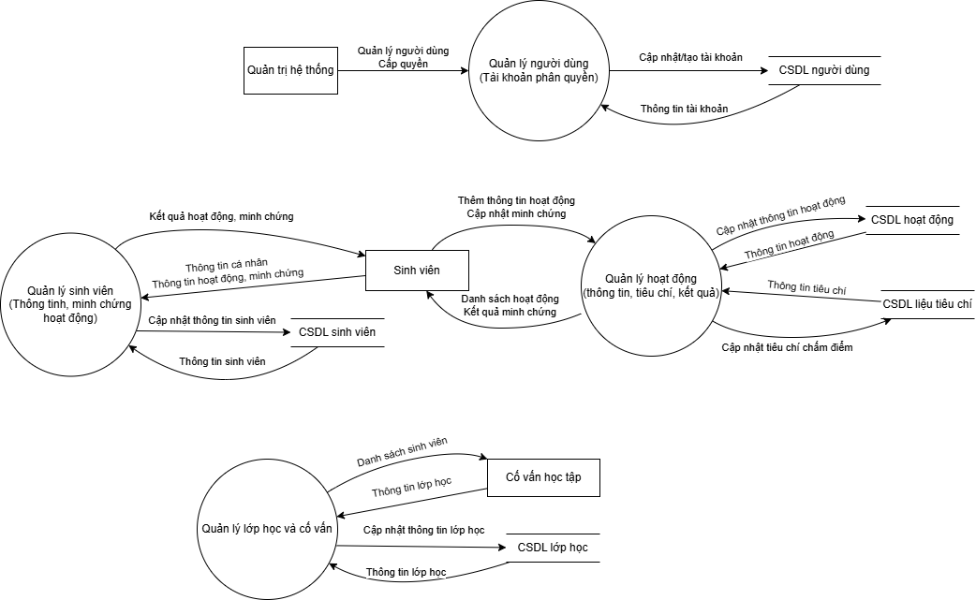

Hình . Mô hình DFD mức 1

Quản lý người dùng: quản trị hệ thống thực hiện quản lý, cấp quyền và cập nhật tài khoản người dùng. Thông tin tài khoản được lưu trữ và cập nhật vào CSDL người dùng.

Quản lý hoạt động và sinh viên: sinh viên tham gia hoạt động, cung cấp thông tin cá nhân và minh chứng. Bộ phận quản lý sinh viên cập nhật thông tin này vào CSDL sinh viên. Đồng thời, hệ thống quản lý hoạt động cập nhật các thông tin về hoạt động, tiêu chí và kết quả hoạt động, sau đó kết quả được phản hồi lại sinh viên. CSDL hoạt động và CSDL tiêu chí đóng vai trò lưu trữ thông tin liên quan.

Quản lý lớp học và cố vấn: Thông tin lớp học và danh sách sinh viên được cập nhật, trao đổi giữa bộ phận quản lý lớp học và cố vấn học tập. Dữ liệu này được lưu trữ trong CSDL lớp học và được cập nhật liên tục để phục vụ công tác quản lý và hỗ trợ sinh viên.

#### Mô hình DFD mức 2

Sơ đồ mô tả quy trình lưu trữ và quản lý kết quả hoạt động của sinh viên thông qua các bước và mối liên kết giữa các thành phần chính. Sinh viên tham gia hoạt động, cung cấp thông tin hoạt động mới và bổ sung minh chứng cho quá trình. Thông tin minh chứng được xử lý và lưu trữ vào CSDL minh chứng.

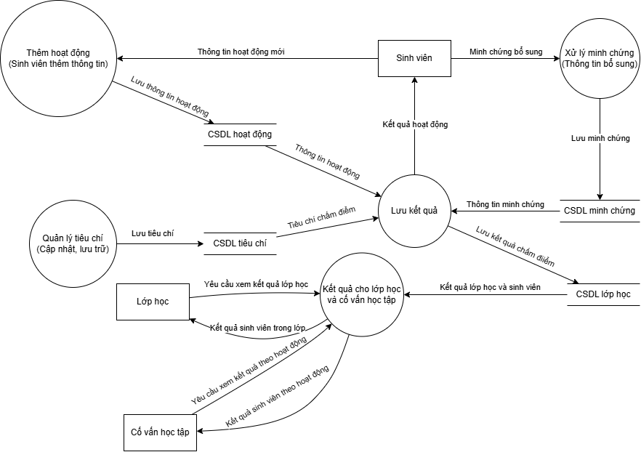

Hình . Mô hình DFD mức 2

Hệ thống lưu kết quả đóng vai trò trung tâm, nhận thông tin hoạt động từ CSDL hoạt động và tiêu chí chấm điểm từ CSDL tiêu chí để đánh giá kết quả hoạt động của sinh viên. Kết quả này được lưu lại và phản hồi cho các đối tượng liên quan, bao gồm lớp học và cố vấn học tập. Các yêu cầu xem kết quả theo lớp học hoặc hoạt động được đáp ứng thông qua bộ phận kết quả cho lớp học và cố vấn học tập. Thông tin này cũng được lưu trữ trong CSDL lớp học.

Quản lý tiêu chí thực hiện việc cập nhật và lưu trữ các tiêu chí đánh giá, đảm bảo tiêu chí này được sử dụng khi chấm điểm và lưu kết quả. Quy trình trên thể hiện sự phối hợp chặt chẽ giữa các thành phần như sinh viên, hệ thống lưu kết quả, cố vấn học tập và lớp học, với mục tiêu theo dõi, đánh giá và lưu trữ kết quả hoạt động một cách chính xác, minh bạch và có tổ chức.

### Thiết kế giao diện

#### Sơ đồ website

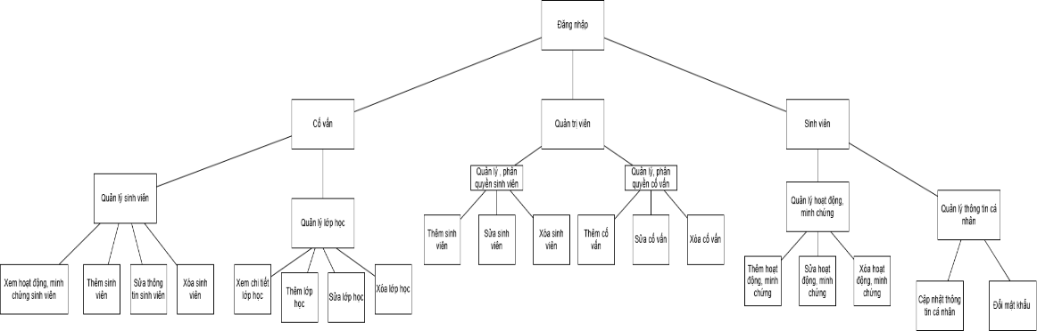

Hình . Sơ đồ website

Trong sơ đồ khi người dùng đăng nhập, hệ thống sẽ xem mã phân quyền để đưa người dùng vào các trang chức năng tương ứng quản trị viên, cố vấn, sinh viên. Ở mỗi trang sẽ có các chức năng tương ứng với quyền của người dùng như quản trị viên có thể quản lý cố vấn, lớp học, sinh viên, hoạt động, thống kê hoạt động của sinh viên. Khi người dùng là sinh viên có các chức năng như quản lý hoạt động, thống kê hoạt động, thông tin cá nhân. Ngược lại, khi người dùng là cố vấn có thể quản lý từng sinh viên trong lớp học do cố vấn quản lý, thống kê hoạt động của từng sinh viên.

#### Giao diện trang cố vấn học tập

Trang cố vấn sẽ có chức năng xem danh sách lớp mình quản lý, phần bên trái: bao gồm logo ở phía trên cùng, một số các liên kết trang nằm dọc, giúp điều hướng sang các trang khác. Nút "Đăng xuất" nằm ở cuối trang. Phần chính: tiêu đề "Danh sách lớp" nằm ở phía trên. Một thanh chọn lớp với dropdown và nút "xem danh sách" bên cạnh. Bảng danh sách sinh viên các cột bao gồm: mã sinh viên, tên sinh viên, email, số điện thoại, lớp học và hành động.Ở cột "Hành động", có "xem minh chứng, hoạt động".

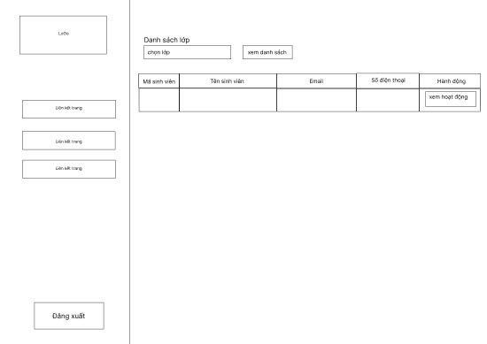

Hình . Giao diện trang cố vấn.

Phần bên trái hiển thị logo ở phía trên, bên dưới là các nút liên kết trang để điều hướng đến các chức năng khác nhau và nút “Đăng xuất” nằm ở góc dưới cùng.

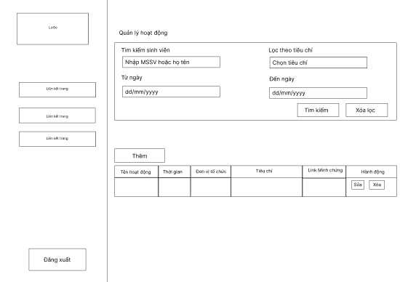

Hình . Giao diện chức năng xem minh chứng, hoạt động của sinh viên

Phần bên phải là khu vực hiển thị thông tin chi tiết, với tiêu đề “Thống kê hoạt động sinh viên”. Tại đây, người dùng có thể chọn lớp thông qua ô “Chọn lớp” và sử dụng nút “Lọc” để tìm kiếm thông tin. Phía dưới là một bảng thống kê gồm các cột: “Mã số sinh viên”, “Tên sinh viên”, “Số điện thoại”, “Tổng điểm”, “Xếp loại” và một nút “Xem hoạt động” để theo dõi chi tiết hoạt động của từng sinh viên. Giao diện này được thiết kế rõ ràng, dễ sử dụng, nhằm hỗ trợ hiệu quả việc quản lý thông tin và hoạt động của sinh viên..

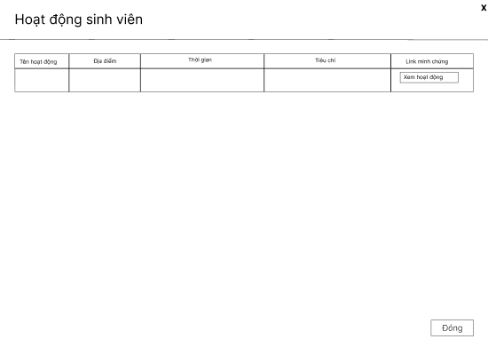

Hình . Giao diện modal xem hoạt động sinh viên

Giao diện này được hiện khi ấn vào “Xem hoạt động” ở 2 trang trước đó. Trang này sẽ có các thông tin hoạt động và nút để xem minh chứng của sinh viên.

Giao diện này được thiết kế để quản lý và thống kê hoạt động của sinh viên. Phần bên trái gồm logo, các nút liên kết để điều hướng và nút “Đăng xuất” ở dưới cùng. Phần bên phải hiển thị tiêu đề “Thống kê hoạt động sinh viên”, với ô chọn lớp và nút “Lọc” để tìm kiếm thông tin. Bên dưới là bảng thống kê thông tin sinh viên, bao gồm các cột như mã số sinh viên, tên sinh viên, số điện thoại, tổng điểm, xếp loại và nút “Xem hoạt động” để xem minh chứng từng sinh viên.

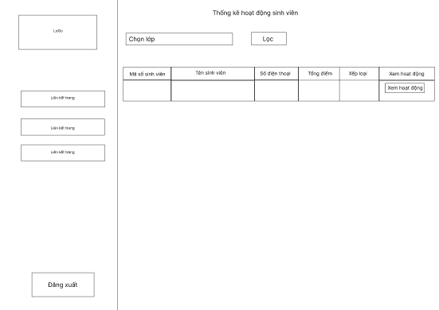

Hình . Giao diện trang thống kê hoạt động sinh viên

Giao diện này được thiết kế để cung cấp thông tin về cố vấn học tập và hỗ trợ chức năng đổi mật khẩu. Phần bên trái hiển thị logo, các nút liên kết để điều hướng tới các chức năng khác và nút “Đăng xuất” nằm ở góc dưới cùng.

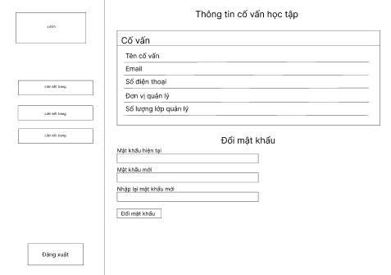

Hình . Giao diện trang thông tin cố vấn

Phần bên phải được chia thành hai khu vực chính. Khu vực đầu tiên là “Thông tin cố vấn học tập”, hiển thị các trường như tên cố vấn, email, số điện thoại, đơn vị quản lý và số lượng lớp quản lý, giúp người dùng dễ dàng theo dõi thông tin cần thiết. Khu vực thứ hai là “Đổi mật khẩu”, gồm các ô nhập liệu cho mật khẩu hiện tại, mật khẩu mới, xác nhận lại mật khẩu mới và nút “Đổi mật khẩu” để thực hiện cập nhật thông tin bảo mật.

#### Giao diện trang sinh viên

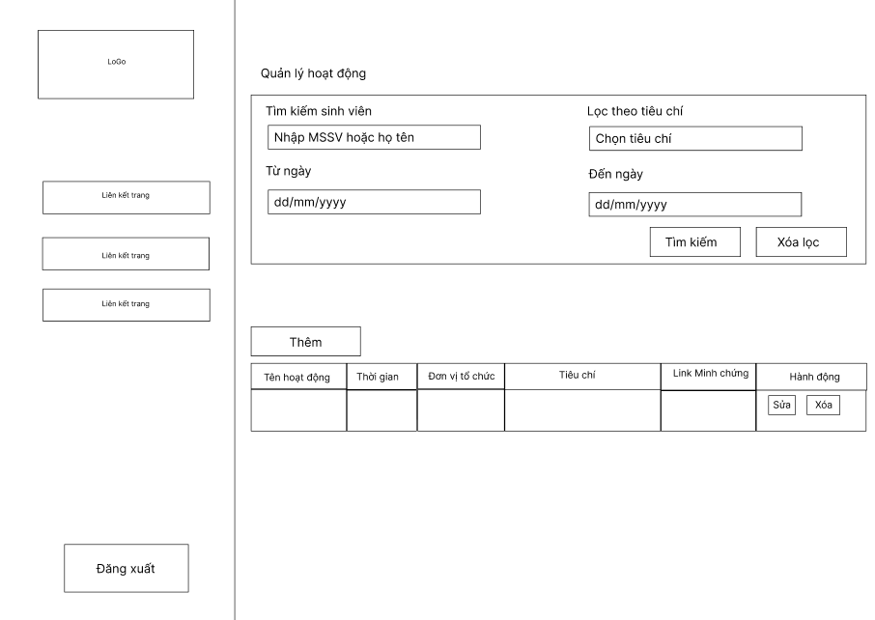

Hình . Giao diện quản lý hoạt động

Giao diện này được thiết kế để quản lý hoạt động của sinh viên. Phần bên trái hiển thị logo, các nút liên kết để điều hướng đến các trang khác, và nút “Đăng xuất” ở phía dưới. Phần bên phải có tiêu đề “Quản lý hoạt động” và được chia thành hai khu vực chính. Khu vực đầu tiên cho phép tìm kiếm sinh viên thông qua mã số sinh viên hoặc họ tên, kết hợp với các bộ lọc theo tiêu chí và khoảng thời gian, cùng các nút “Tìm kiếm” và “Xóa lọc” để thực hiện hoặc làm mới bộ lọc. Khu vực thứ hai là bảng hiển thị danh sách hoạt động, bao gồm các cột như tên hoạt động, thời gian, đơn vị tổ chức, tiêu chí, liên kết minh chứng và các hành động như sửa hoặc xóa.

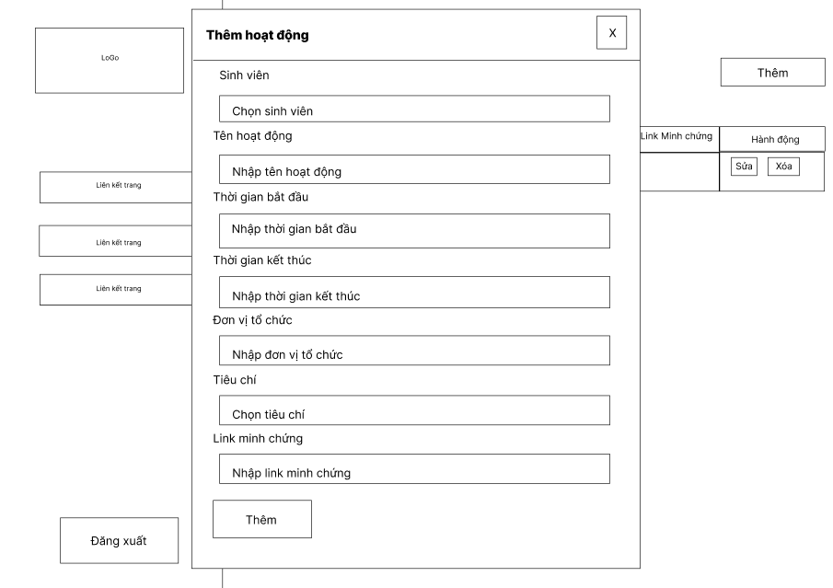

Hình . Giao diện chức năng thêm thông tin hoạt động

Trang này hiển thị hộp thoại để thêm mới hoạt động. Hộp thoại bao gồm các trường nhập liệu: mã hoạt động, tên hoạt động, thời gian bắt đầu, thời gian kết thúc, đơn vị tổ chức, tiêu chí và link minh chứng. Phía dưới là nút “Thêm” để xác nhận thêm hoạt động mới, cùng với nút “X” ở góc phải trên để đóng hộp thoại.

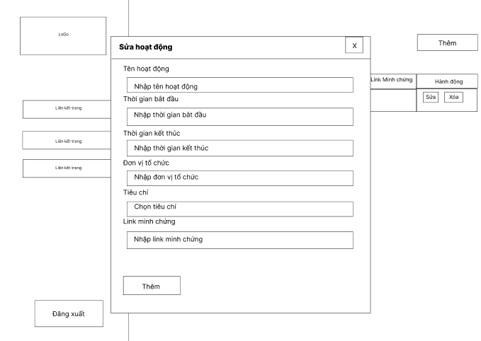

Hình . Giao diện trang sửa thông tin hoạt động

Trang này hiển thị hộp thoại bật lên để chỉnh sửa thông tin của một hoạt động. Hộp thoại bao gồm các trường nhập liệu: tên hoạt động, thời gian bắt đầu, thời gian kết thúc, đơn vị tổ chức, tiêu chí và link minh chứng. Phía dưới là nút “Thêm” để lưu các thay đổi và nút “X” ở góc phải trên để đóng hộp thoại.

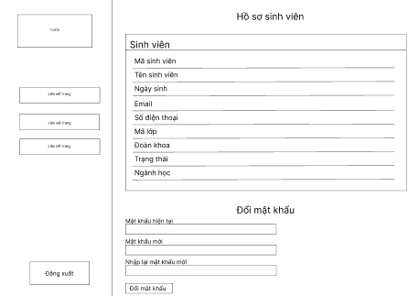

Hình . Giao diện trang hồ sơ sinh viên

Giao diện này được thiết kế để quản lý hồ sơ sinh viên và thay đổi mật khẩu. Phần bên trái hiển thị logo, các nút liên kết để điều hướng giữa các trang và nút “Đăng xuất” ở phía dưới. Phần bên phải gồm hai khu vực chính. Khu vực đầu tiên là “Hồ sơ sinh viên”, hiển thị các thông tin cá nhân như mã sinh viên, tên sinh viên, ngày sinh, email, số điện thoại, mã lớp, đoàn khoa, trạng thái và ngành học. Khu vực thứ hai là “Đổi mật khẩu”, bao gồm các ô nhập mật khẩu hiện tại, mật khẩu mới, xác nhận mật khẩu mới và nút “Đổi mật khẩu” để thực hiện thay đổi.

#### Giao diện trang quản trị

Đây là giao diện trang quản trị danh sách cố vấn. Trang gồm một sidebar bên trái với logo, các liên kết điều hướng và nút “Đăng xuất”. Phần chính hiển thị tiêu đề “Danh sách cố vấn” và một nút “Thêm” ở góc phải trên cùng để thêm mới cố vấn. Bảng thông tin bao gồm các cột: mã cố vấn, tên cố vấn, email, số điện thoại, đơn vị và cột “Hành động” với các nút “Sửa” và “Xóa” để quản lý thông tin cố vấn.

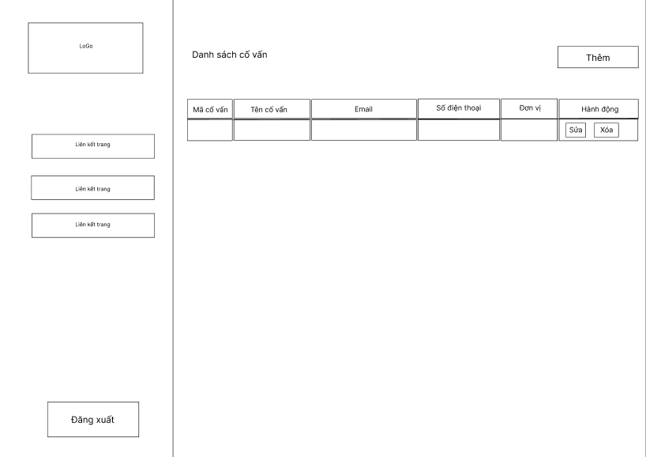

Hình . Chức năng quản lí cố vấn trang quản trị

Đây là giao diện hộp thoại để thêm mới cố vấn trong trang quản trị. Hộp thoại bao gồm các trường nhập liệu như mã cố vấn, tên cố vấn, email, số điện thoại và đơn vị. Phía dưới là nút “Thêm” để xác nhận việc thêm mới cố vấn, cùng với nút “X” ở góc phải trên để đóng hộp thoại.

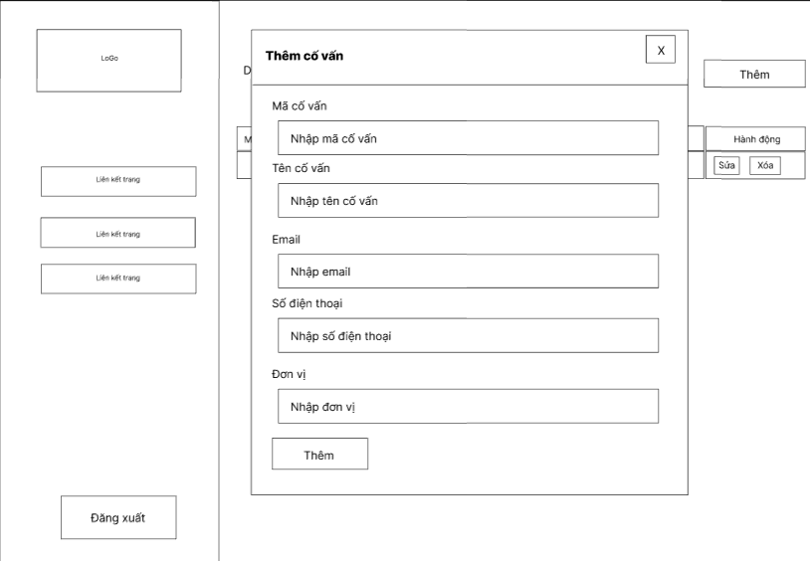

Hình . Chức năng thêm thông tin cố vấn trang quản trị

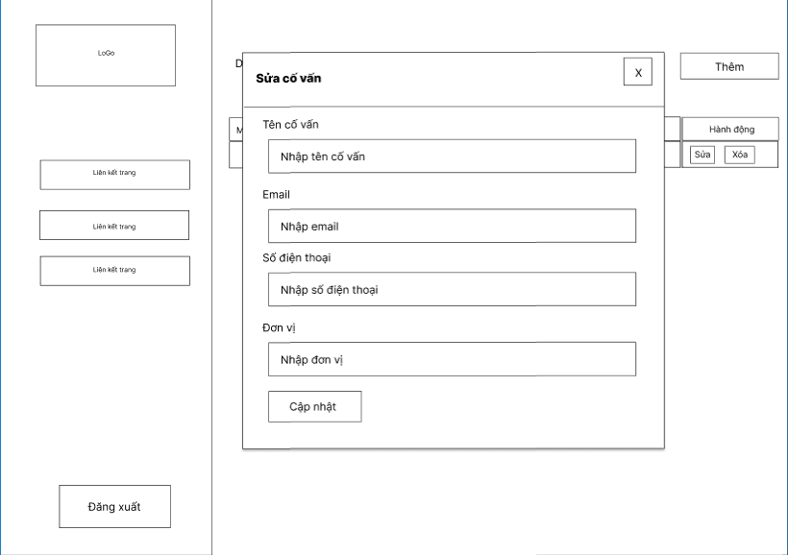

Hình . Chức năng sửa thông tin cố vấn trang quản trị

Đây là giao diện hộp thoại để chỉnh sửa thông tin của một cố vấn trong trang quản trị. Hộp thoại bao gồm các trường nhập liệu như tên cố vấn, email, số điện thoại và đơn vị. Phía dưới có nút “Cập nhật” để lưu các thay đổi và nút “X” ở góc phải trên để đóng hộp thoại.

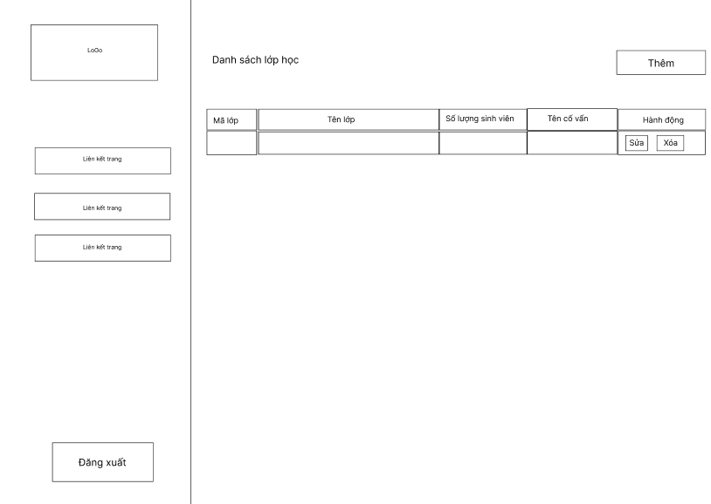

Hình . Giao diện quản lý lớp học trang quản trị

Đây là giao diện quản trị danh sách lớp học. Trang bao gồm một sidebar bên trái với logo, các liên kết điều hướng và nút “Đăng xuất”. Phần chính hiển thị tiêu đề “Danh sách lớp học” cùng nút “Thêm” ở góc phải trên cùng để thêm mới lớp học. Bảng thông tin gồm các cột: mã lớp, tên lớp, số lượng sinh viên, tên cố vấn và cột “Hành động” với các nút “Sửa” và “Xóa” để quản lý thông tin lớp học.

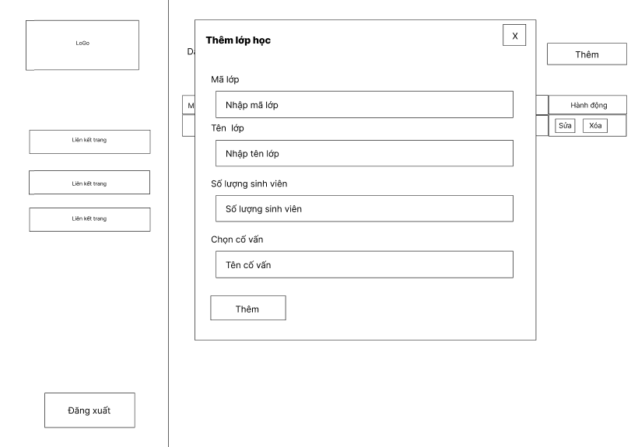

Hình . Chức năng thêm thông tin lớp học trang quản trị

Đây là giao diện hộp thoại để thêm mới lớp học trong trang quản trị. Hộp thoại bao gồm các trường nhập liệu như mã lớp, tên lớp, số lượng sinh viên và chọn tên cố vấn. Phía dưới có nút “Thêm” để xác nhận việc tạo mới lớp học, cùng với nút “X” ở góc phải trên để đóng hộp thoại.

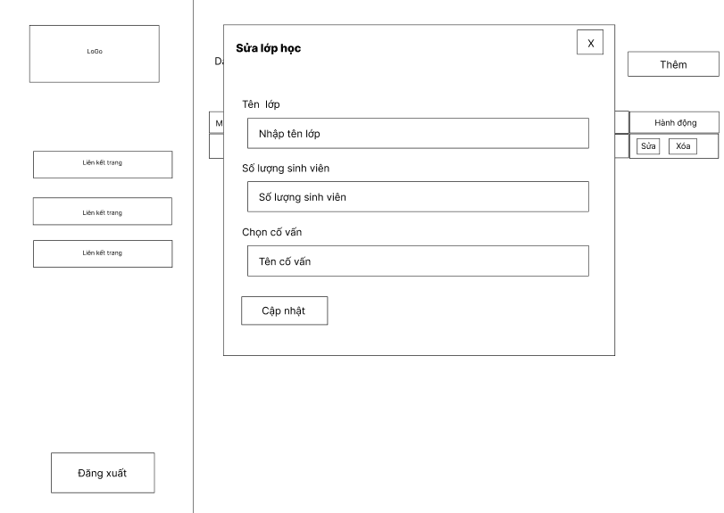

Hình . Chức năng sửa thông tin lớp học trang quản trị

Đây là giao diện hộp thoại để chỉnh sửa thông tin lớp học trong trang quản trị. Hộp thoại bao gồm các trường nhập liệu như tên lớp, số lượng sinh viên và chọn tên cố vấn. Phía dưới có nút “Cập nhật” để lưu các thay đổi và nút “X” ở góc phải trên để đóng hộp thoại.

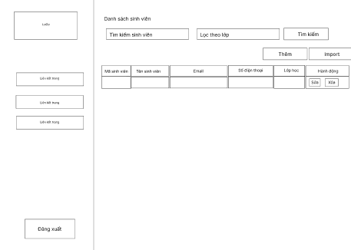

Hình . Giao diện quản lý sinh viên trang quản trị

Giao diện này được thiết kế để quản lý danh sách sinh viên. Phần bên trái hiển thị logo, các nút liên kết điều hướng và nút “Đăng xuất” ở góc dưới. Phần bên phải bao gồm tiêu đề “Danh sách sinh viên” và các chức năng tìm kiếm, lọc theo lớp, thêm mới và nhập danh sách sinh viên thông qua nút “Thêm” và “Import”. Bên dưới là bảng thông tin sinh viên với các cột như mã sinh viên, tên sinh viên, email, số điện thoại, lớp học và cột “Hành động” với các nút “Sửa” và “Xóa” để quản lý thông tin từng sinh viên.

Đây là giao diện hộp thoại để thêm mới sinh viên trong trang quản trị. Hộp thoại bao gồm các trường nhập liệu: mã số sinh viên, tên sinh viên, email, số điện thoại và mã lớp. Phía dưới có nút “Thêm” để xác nhận việc tạo mới sinh viên, cùng với nút “X” ở góc phải trên để đóng hộp thoại.

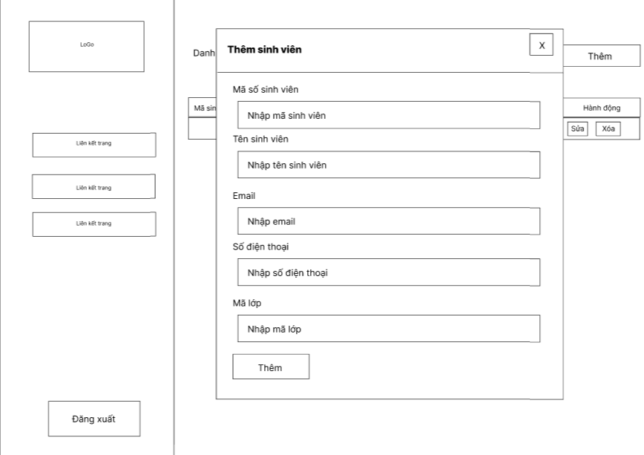

Hình . Chức năng thêm thông tin sinh viên trang quản trị

Đây là giao diện hộp thoại để chỉnh sửa thông tin sinh viên trong trang quản trị. Hộp thoại bao gồm các trường nhập liệu: tên sinh viên, email, số điện thoại và mã lớp. Phía dưới có nút “Cập nhật” để lưu thay đổi, cùng với nút “X” ở góc phải trên để đóng hộp thoại.

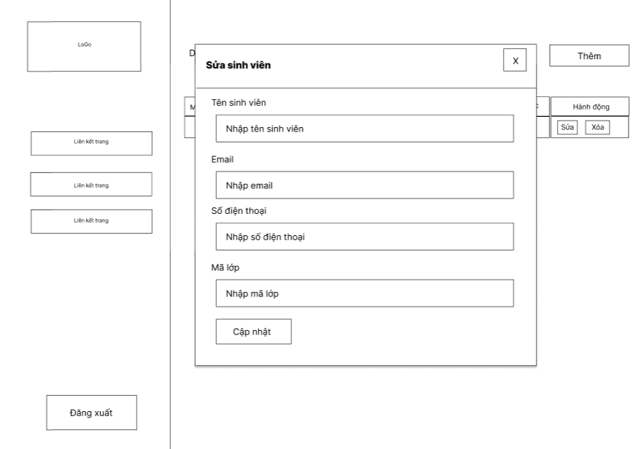

Hình . Chức năng sửa thông tin sinh viên trang quản trị

Giao diện này được thiết kế để hiển thị danh sách lớp và quản lý thông tin sinh viên. Phần bên trái hiển thị logo, các nút liên kết điều hướng và nút “Đăng xuất” ở góc dưới. Phần bên phải gồm tiêu đề “Danh sách lớp” với chức năng chọn lớp thông qua ô “Chọn lớp” và nút “Xem danh sách” để hiển thị thông tin. Bên dưới là bảng danh sách sinh viên với các cột như mã sinh viên, tên sinh viên, email, số điện thoại và một cột “Hành động” có nút “Xem hoạt động” để xem chi tiết hoạt động của từng sinh viên.

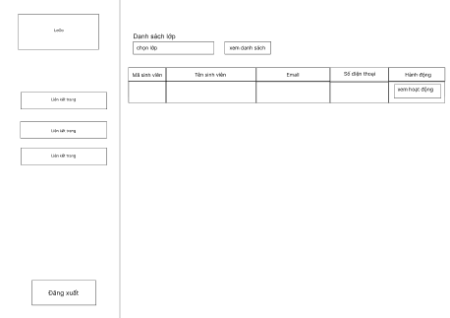

Hình . Giao diện trang thống kê hoạt động

Giao diện này được thiết kế để quản lý danh sách hoạt động của sinh viên. Phần bên trái hiển thị logo, các nút liên kết điều hướng và nút “Đăng xuất” ở góc dưới. Phần bên phải gồm tiêu đề “Danh sách hoạt động” với các chức năng tìm kiếm và lọc. Người dùng có thể tìm kiếm sinh viên theo MSSV hoặc họ tên, lọc theo lớp, tiêu chí hoặc khoảng thời gian và sử dụng nút “Tìm kiếm” hoặc “Xóa lọc” để thực hiện hoặc làm mới kết quả.

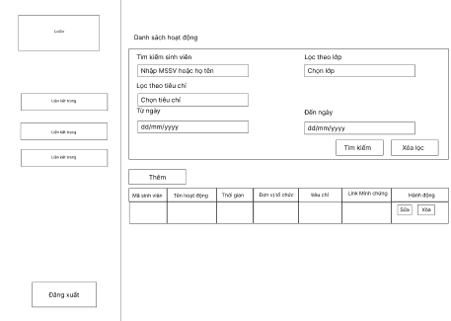

Hình . Giao diện trang quản lý hoạt động

Bên dưới là bảng thông tin hoạt động với các cột như mã sinh viên, tên hoạt động, thời gian, đơn vị tổ chức, tiêu chí, liên kết minh chứng và cột “Hành động” với các nút “Sửa” và “Xóa” để chỉnh sửa hoặc xóa thông tin. Ngoài ra, giao diện còn có nút “Thêm” để thêm mới thông tin hoạt động.

# KẾT QUẢ NGHIÊN CỨU

## Dữ liệu thử nghiệm

Dữ liệu thử nghiệm gồm các bảng dữ liệu như sau:

Bảng . Dữ liệu cố vấn học tập

|  |  |  |  |  |
| --- | --- | --- | --- | --- |
| *Mã cố vấn* | *Tên cố vấn* | *Email* | *Số điện thoại* | *Đơn vị* |
| 00110 | Nguyễn Bảo Ân | baoan@gmail.com | 0123456789 | Khoa KTCN |
| 00111 | Nguyễn Thừa Phát Tài | phattai@gmail.com | 0123456790 | Khoa KTCN |
| 00246 | Nguyễn Ngọc Đan Thanh | ngocdanthanhdt@tvu.edu.vn | 0123456790 | Khoa KTCN |

Bảng . Dữ liệu lớp học

|  |  |  |  |
| --- | --- | --- | --- |
| *Mã lớp* | *Tên lớp* | *Số lượng sinh viên* | *Tên cố vấn quản lý* |
| DA22TTA | Đại học Công nghệ thông tin A khóa 2022 | 40 | Nguyễn Bảo Ân |
| DA21TTC | Đại học Công nghệ thông tin C khóa 2021 | 40 | Nguyễn Ngọc Đan Thanh |
| DA21NNAA | Đại học Ngôn ngữ Anh A khóa 2021 | 32 | Nguyễn Ngọc Đan Thanh |

Với dữ liệu sinh viên quá nhiều nên tôi chỉ dùng một số sinh viên sau làm dữ liêu thử nghiệm:

Bảng 4.3 Dữ liệu sinh viên

|  |  |  |  |  |
| --- | --- | --- | --- | --- |
| *MSSV* | *Họ tên* | *Email* | *Số điện thoại* | *Lớp học* |
| 110122031 | Châu Gia Bảo | 110122031@st.tvu.edu.vn | 0123456781 | DA22TTA |
| 110122032 | Nguyễn Quốc Anh | 110122032@st.tvu.edu.vn | 0123456782 | DA22TTA |
| 110122033 | Nguyễn Hữu Anh | 110122033@st.tvu.edu.vn | 0838376252 | DA22TTA |
| 110121150 | Trần Khánh Duy | 110121150@st.tvu.edu.vn | 0123456783 | DA21TTC |
| 110121137 | Lê Trực Tín | 110121137@st.tvu.edu.vn | 0123456784 | DA21TTC |
| 110421004 | Nguyễn Khắc Tiểu Bình | 110421004@st.tvu.edu.vn | 0984644911 | DA21NNAA |
| 110421005 | Trương Bảo Châu | 110421005@st.tvu.edu.vn | 0772106210 | DA21NNAA |
| 110421015 | Nguyễn Thị Thảo Duy | 110421015@st.tvu.edu.vn | 0338186143 | DA21NNAA |

Bảng . Dữ liệu hoạt động

|  |  |  |  |  |  |
| --- | --- | --- | --- | --- | --- |
| Tên hoạt động | Địa điểm | Đơn vị tổ chức | Thời gian | Tiêu chí | Link minh chứng |
| Tham gia về nguồn | Vĩnh Long - Cần Thơ | CLB hành trình sinh viên | 07:30:00 25-07-2024 - 07:30:00 25-07-2024 | Tham gia các hoạt động về nguồn, thăm gia đình chính sách, người già neo đơn, viện dưỡng lão, trẻ em mồ côi, vận động đóng góp cho người gặp khó khăn, | https://drive.google.com/file/d/1rbeaWUiOEcDpQda6801IjId_uwiSz1SV/view |
| Hỗ trợ lễ phát chứng nhận thành viên ưu tú | C51.202 | CLB hành trình sinh viên | 18:30:00  01-07-2024 - 20:30:00  01-07-2024 | Tham gia đầy đủ đúng giờ, nghiêm túc theo danh sách tham dự các hoạt động chính trị, xã hội, văn hóa, văn nghệ, thể thao các cấp từ Lớp, Chi hội, Chi đoàn trở lên tổ chức (Mỗi lần vắng trừ 02 điểm từ cấp đơn vị lớp trở lên, bỏ về khi chương trình chưa kết thúc) | https://drive.google.com/drive/u/0/folders/1qG1l7ILXtDDkQCbq6G3E2RuiufMOh_4l |
| Thành viên ưu tú clb hành trình sinh viên | C51.202 | CLB hành trình sinh viên | 09:30:00 03-07-2024 -  10:30:00 03-07-2024 | Sinh viên được công nhận Đoàn viên, hội viên ưu tú | https://drive.google.com/drive/u/0/folders/1qG1l7ILXtDDkQCbq6G3E2RuiufMOh_4l |
| Ra quân mùa hè xanh | C51.202 | Khoa KTCN | 18:00:00 01-07-2024 - 18:00:00 01-07-2024 | Có danh sách tham gia hoặc có chứng nhận | https://drive.google.com/file/d/1WmZ_RPiRa1XvzRpR5LIZAENLJcf-V_H0/view |
| Danh sách các hoạt động | C6 | Khoa KTCN | 07:30:00 01-07-2024 - 07:30:00 30-08-2024 | Tham gia đầy đủ đúng giờ, nghiêm túc theo danh sách tham dự các hoạt động chính trị, xã hội, văn hóa, văn nghệ, thể thao các cấp từ Lớp, Chi hội, Chi đoàn trở lên tổ chức (Mỗi lần vắng trừ 02 điểm từ cấp đơn vị lớp trở lên, bỏ về khi chương trình chưa kết thúc | https://drive.google.com/drive/folders/1G1h8eGQW7h6OpqSA1HNCoNxvyEsh2BNY |
| BCH đoàn khoa | C6 | Khoa KTCN | 07:30:00 24-06-2024 - 07:30:00 24-06-2024 | Cấp Khoa (và tương đương), Trường | https://drive.google.com/file/d/1UPYDvvhVLR6Zi8Aytpu6jhxxalUDvlT_/view?usp=sharing |
| BCH đoàn khoa | C6 | Khoa KTCN | 07:30:00 24-06-2024 - 07:30:00 24-06-2024 | Lớp trưởng, Bí thư Chi đoàn, ủy viên BCH Đoàn Khoa, BCH Đoàn Trường, BCH Hội Sinh viên trường, Chi hội trưởng, Chủ nhiệm CLB từ cấp Khoa và tương đương | https://drive.google.com/file/d/1UPYDvvhVLR6Zi8Aytpu6jhxxalUDvlT_/view?usp=sharing |
| Hoạt động tái chế rác thải nhựa | C51.202 | Khoa KTCN | 08:30:00 15-06-2024 - 10:30:00 15-06-2024 | Tham gia đầy đủ và nhiệt tình các buổi vệ sinh, bảo vệ cảnh quan môi trường, giữ gìn an ninh, trật tự nơi công cộng từ cấp Khoa trở lên phát động (có danh sách xác nhận cụ thể) | https://drive.google.com/file/d/1KD85TmJ3bXhNyoG5shaeNxav_2_HX-Pg/view |
| Hoạt động tái chế rác thải nhựa | C51.202 | Khoa KTCN | 08:30:00 15-06-2024 - 10:30:00 15-06-2024 | Tham gia đầy đủ và nhiệt tình các buổi vệ sinh, bảo vệ cảnh quan môi trường, giữ gìn an ninh, trật tự nơi công cộng từ cấp Khoa trở lên phát động (có danh sách xác nhận cụ thể) | https://drive.google.com/file/d/1KD85TmJ3bXhNyoG5shaeNxav_2_HX-Pg/view |
| Thành viên CLB | C6 | CLB hành trình sinh viên | 13:55:00 20-05-2024 - 13:55:00 20-05-2024 | Tham gia ít nhất 01 câu lạc bộ học( Tham gia ) | https://drive.google.com/file/d/1oE-H5cdX_Lbjzqs6NgqZqVnH2pSBFBxY/view |
| Sinh hoạt đầu khóa | D5 | Đoàn Trường | 07:30:00 02-02-2023 - 07:30:00 02-02-2023 | Tham gia học tập tuần lễ sinh hoạt công dân – học sinh, sinh viên. | https://drive.google.com/file/d/1azDOnDlpKcKpKR6MUoKe50JOHCzPtOTe/view |

## Kết quả thực nghiệm

### Chức năng quản trị

Quản trị viên có thể quản lý được tất cả thông tin bao gồm cố vấn, lớp học, sinh viên, hoạt động và thống kê hoạt động.

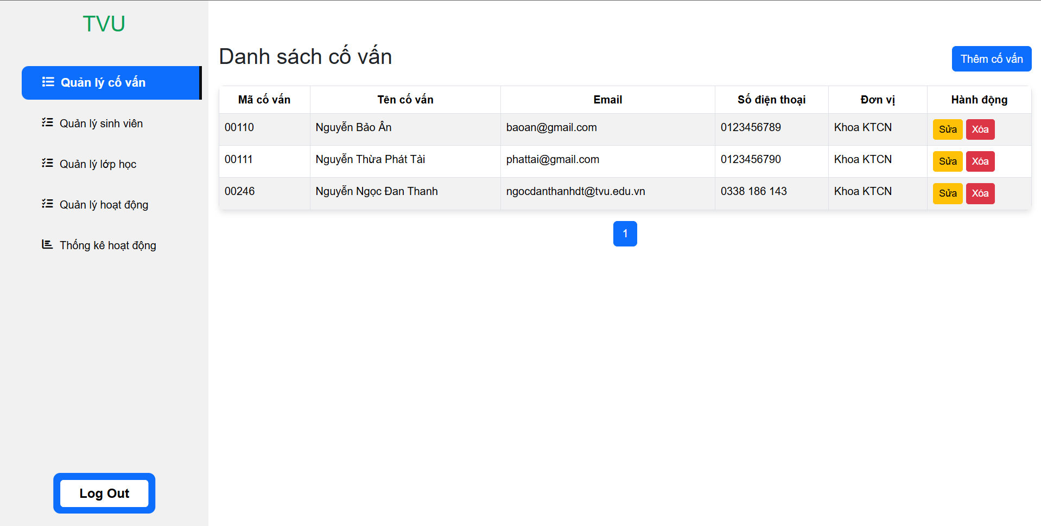

Hình . Hình ảnh trang quản lý cố vấn

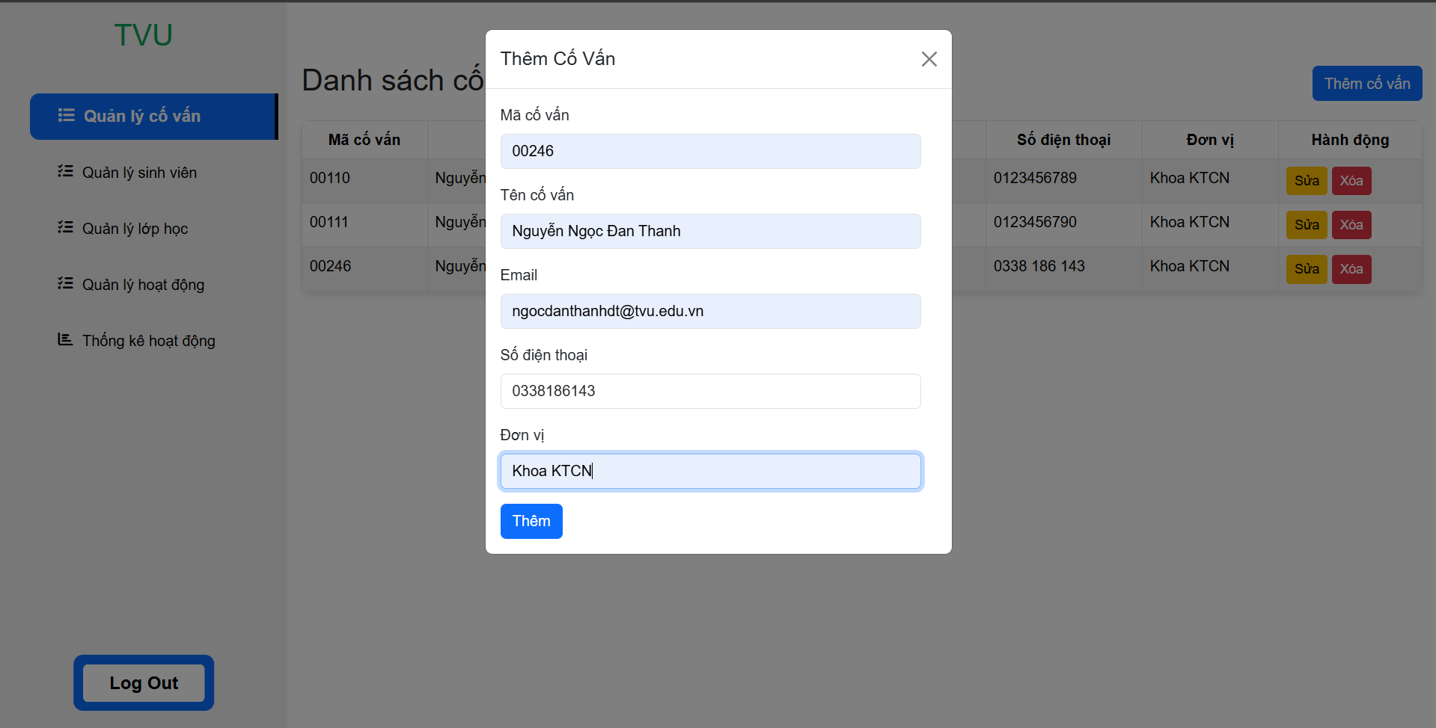

Hình . Hình ảnh thực hiện chức năng thêm thông tin cố vấn

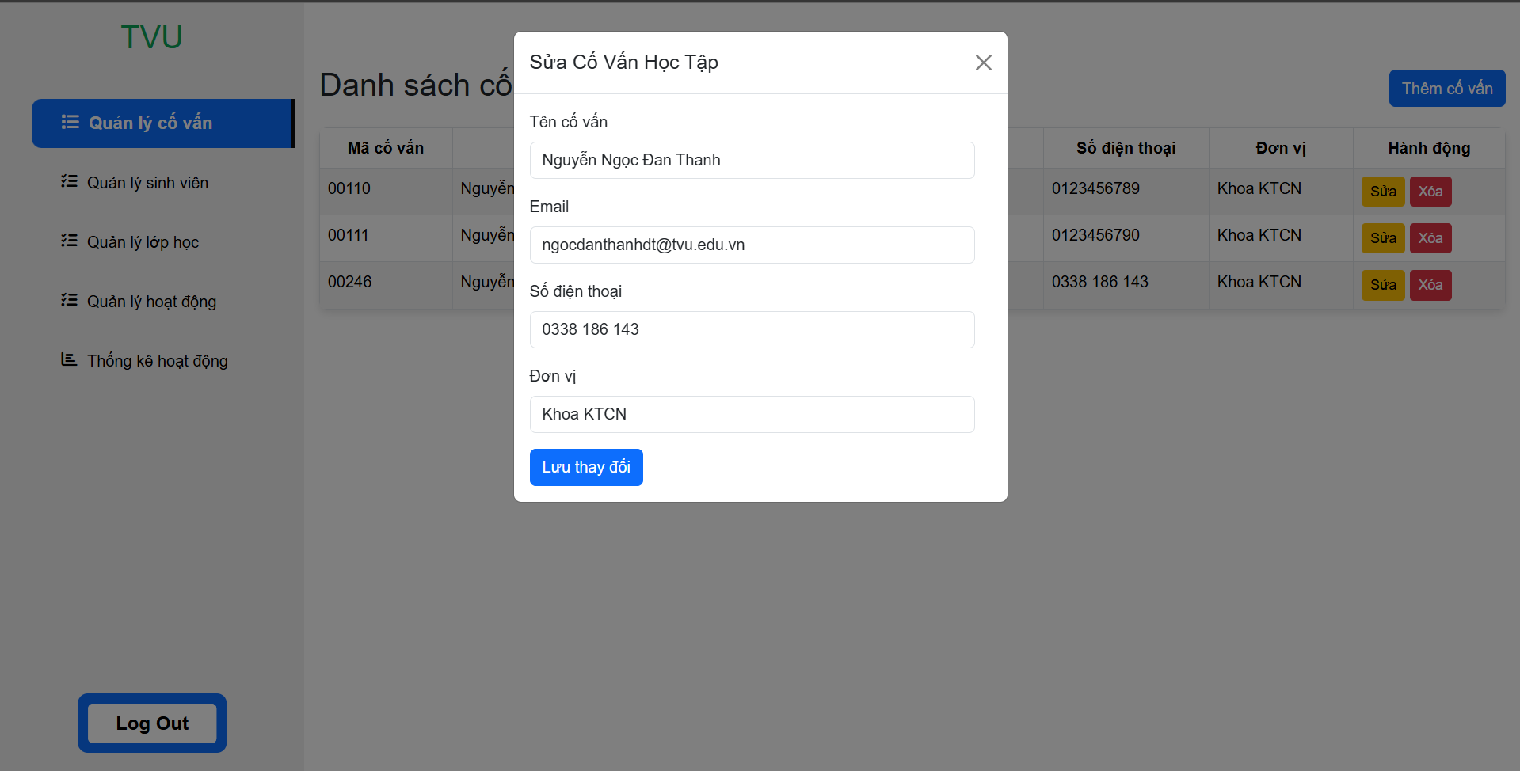

Hình . Hình ảnh chức năng sửa thông tin cố vấn

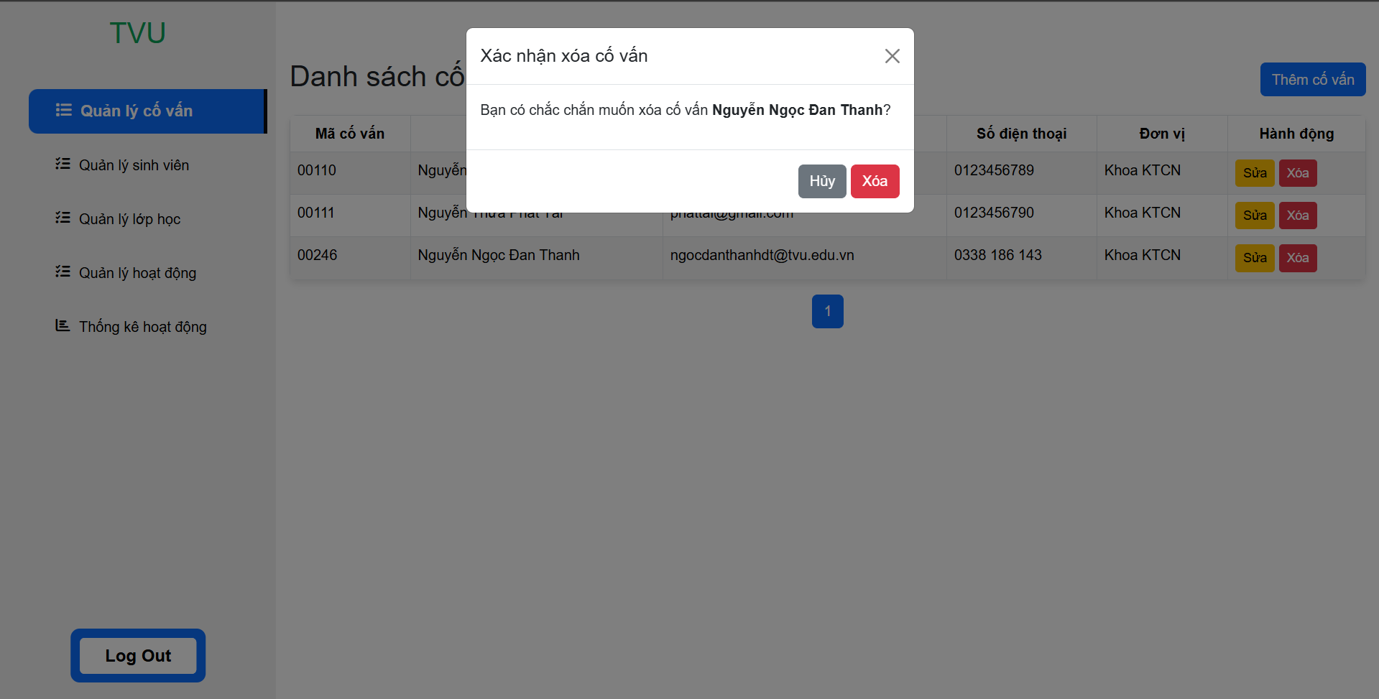

Hình . Hình ảnh chức năng xóa thống tin cố vấn

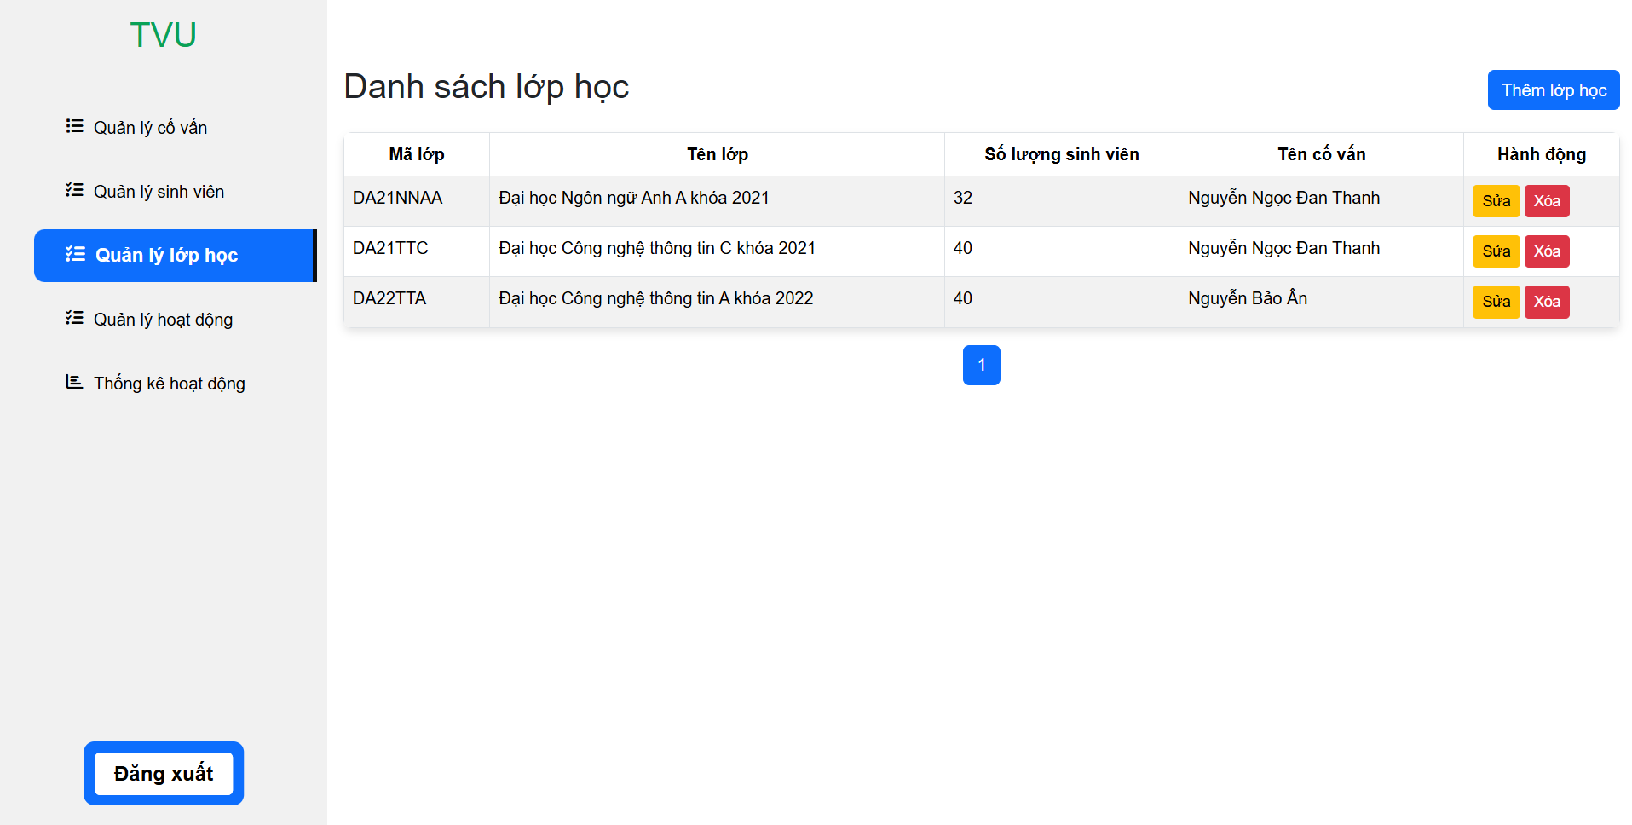

Hình . Hình ảnh trang quản lý lớp học

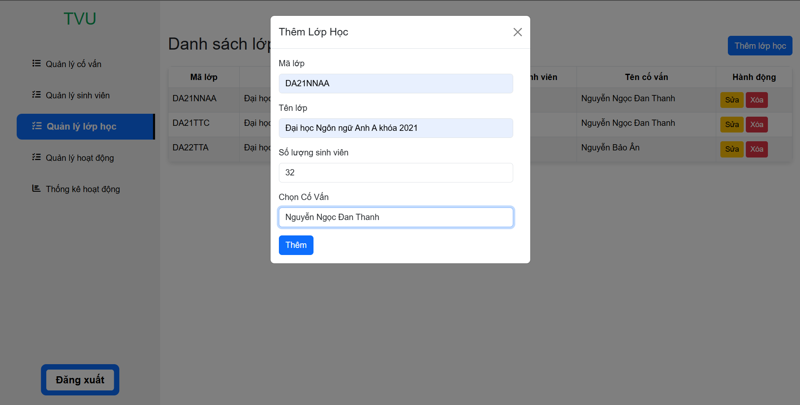

Hình . Hình ảnh chức năng thêm lớp học

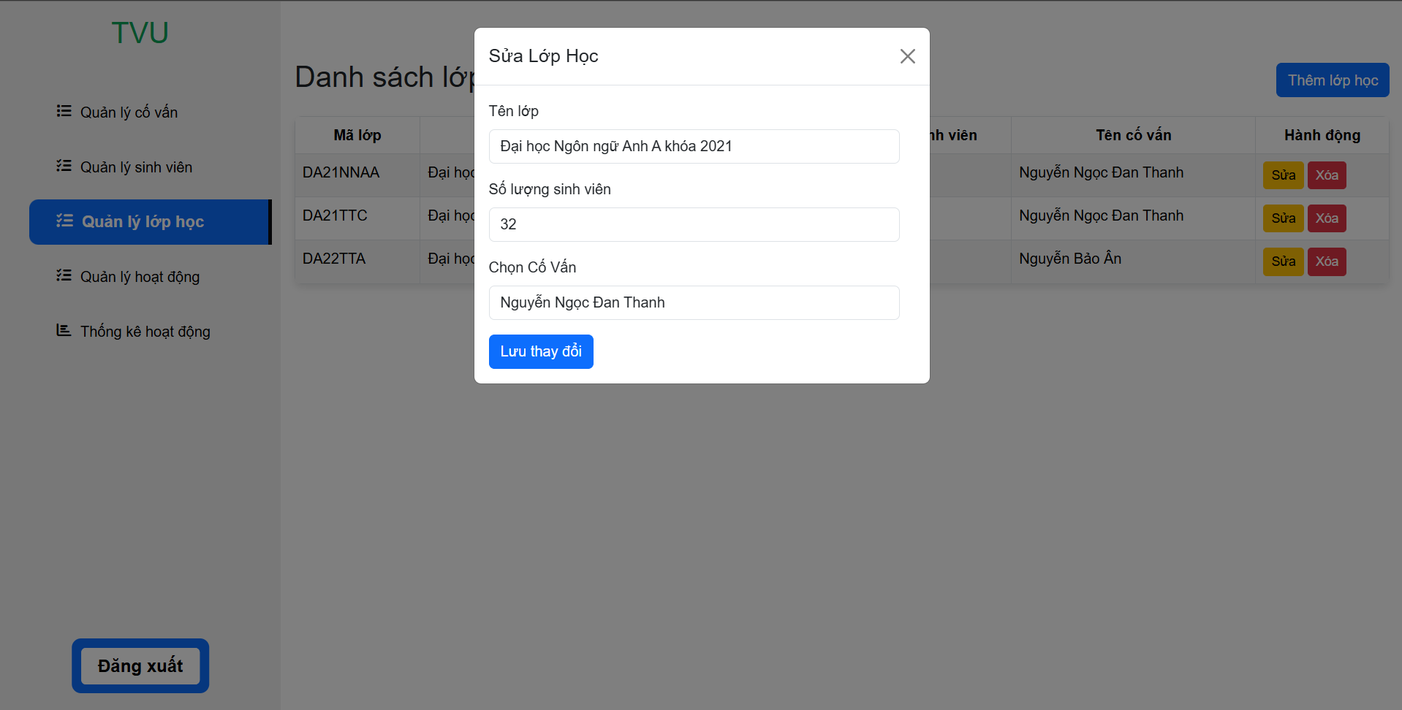

Hình . Hình ảnh chức năng sửa thông tin lớp học

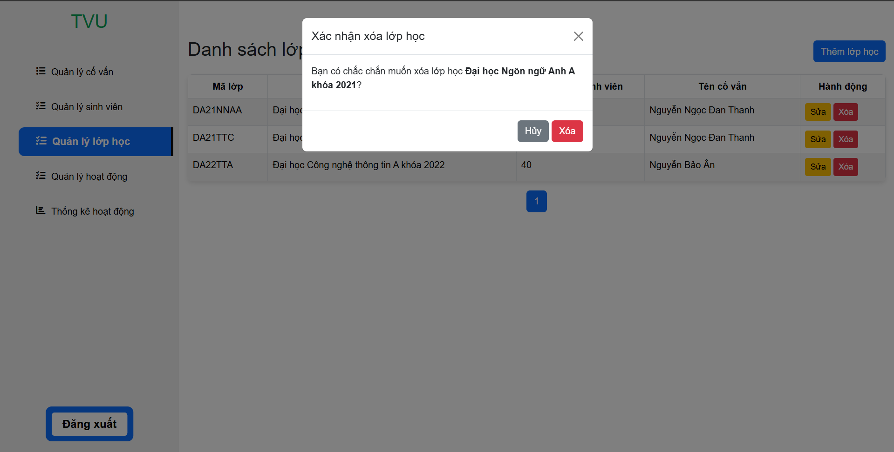

Hình . Hình ảnh chức năng xóa lớp học

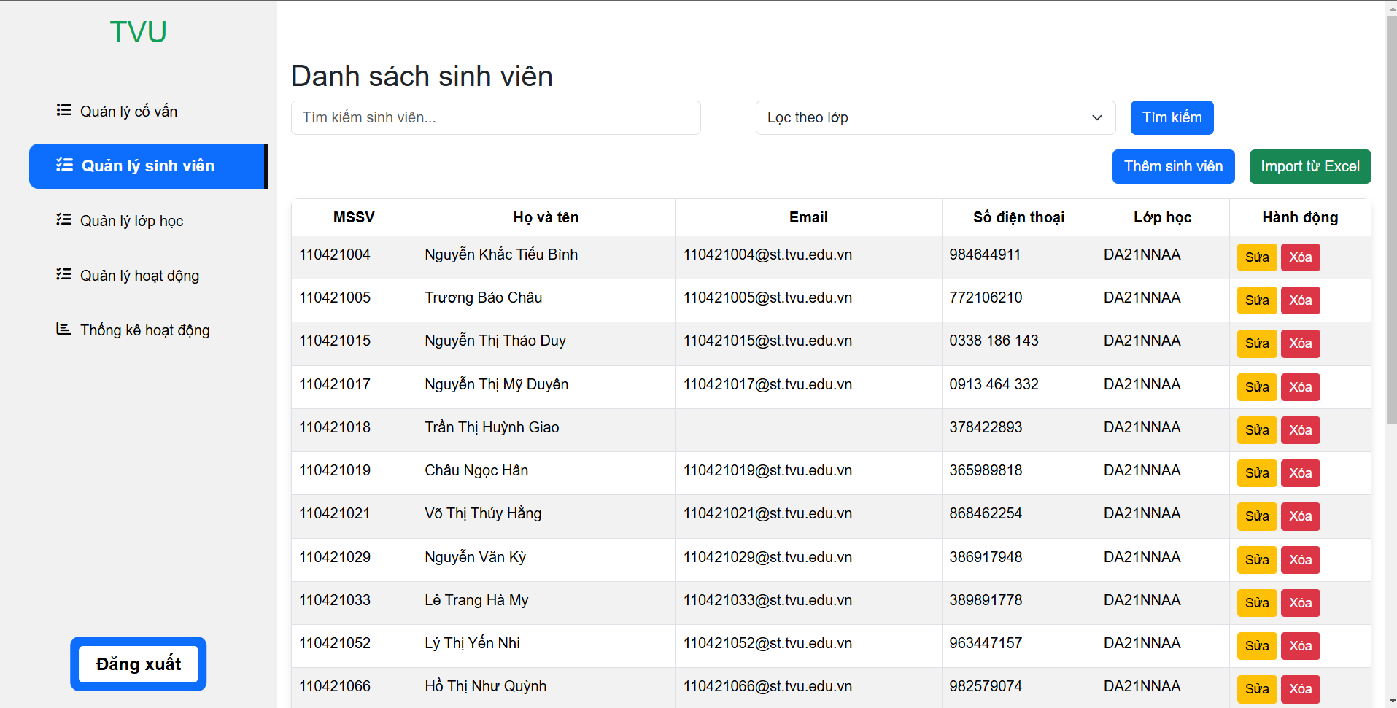

Hình . Hình ảnh giao diện trang quản lý sinh viên

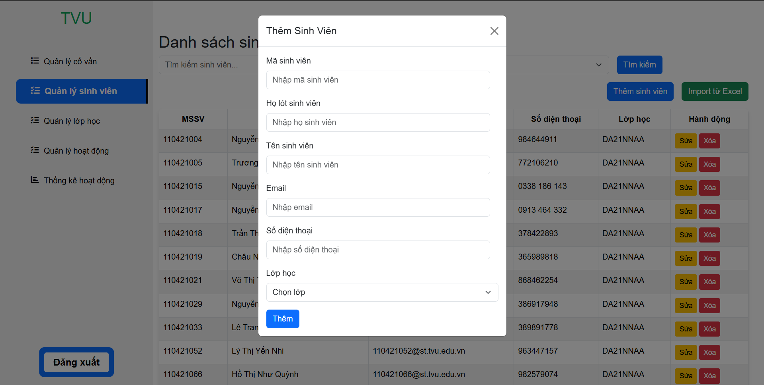

Hình . Hình ảnh chức năng thêm sinh viên

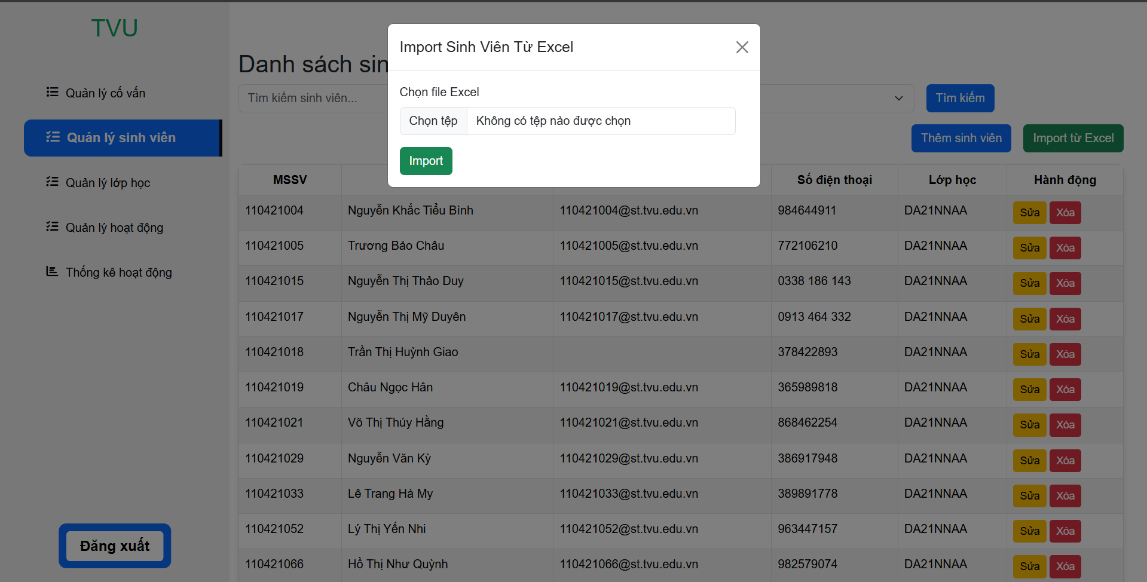

Hình . Hình ảnh chức năng import sinh viên từ file exel

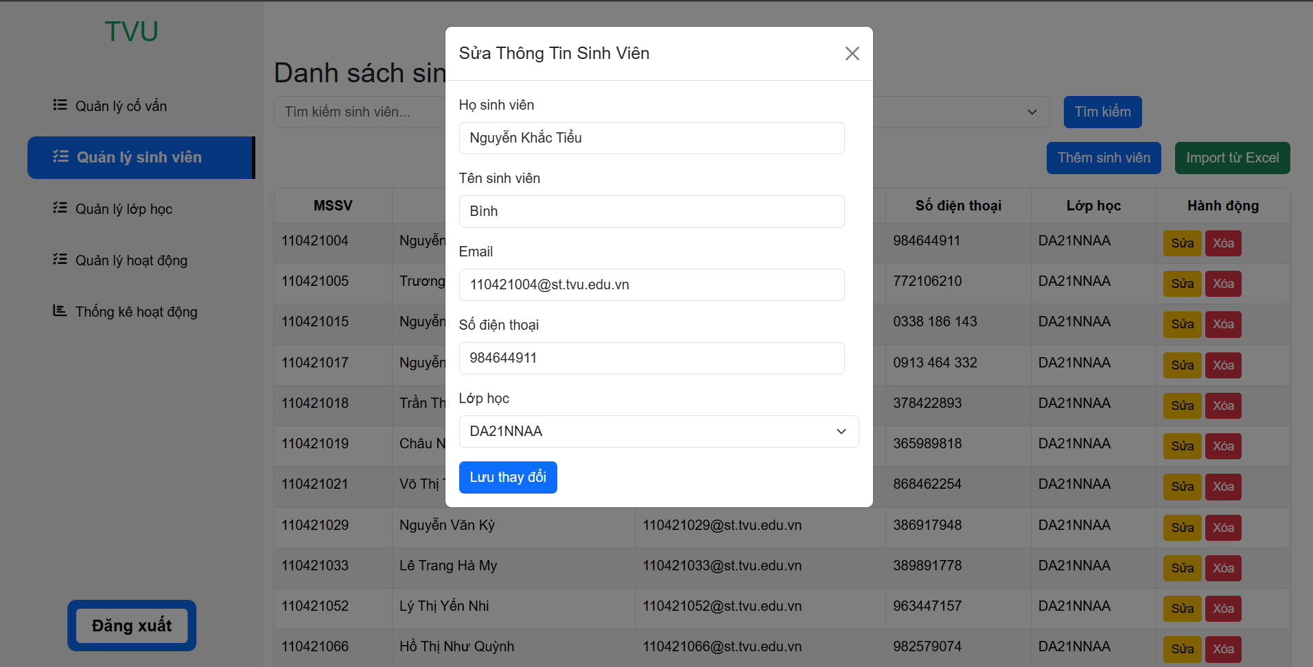

Hình . Hình ảnh chức năng sửa thông tin sinh viên

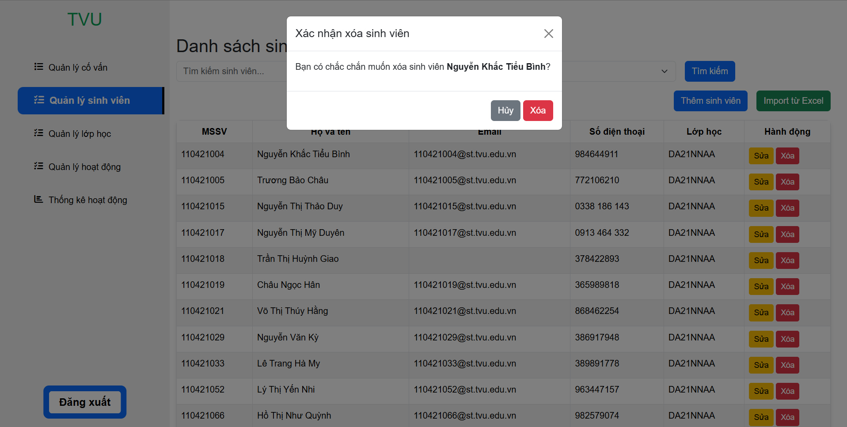

Hình . Hình ảnh chức năng xóa sinh viên

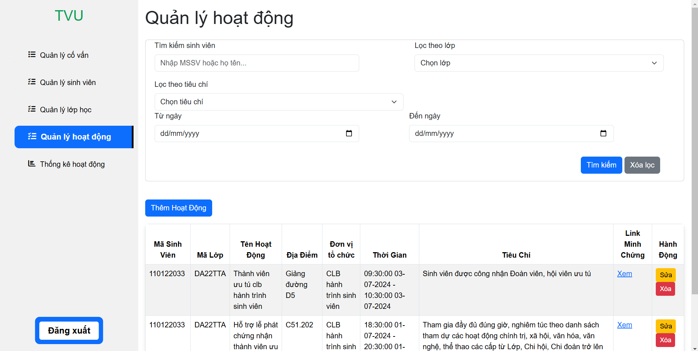

Hình . Hình ảnh giao diện trang quản lý hoạt động

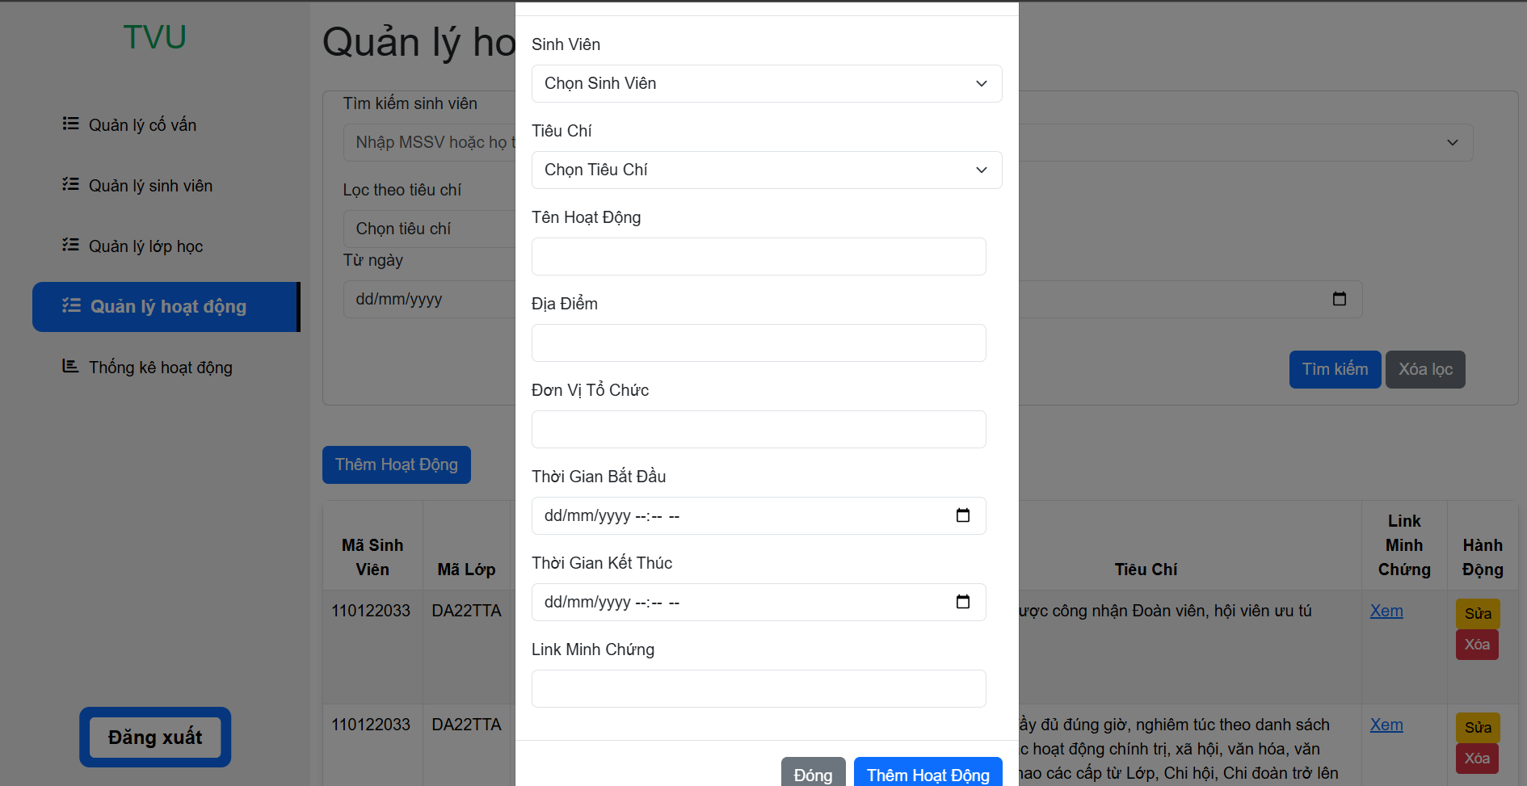

Hình . Hình ảnh chức năng thêm hoạt động

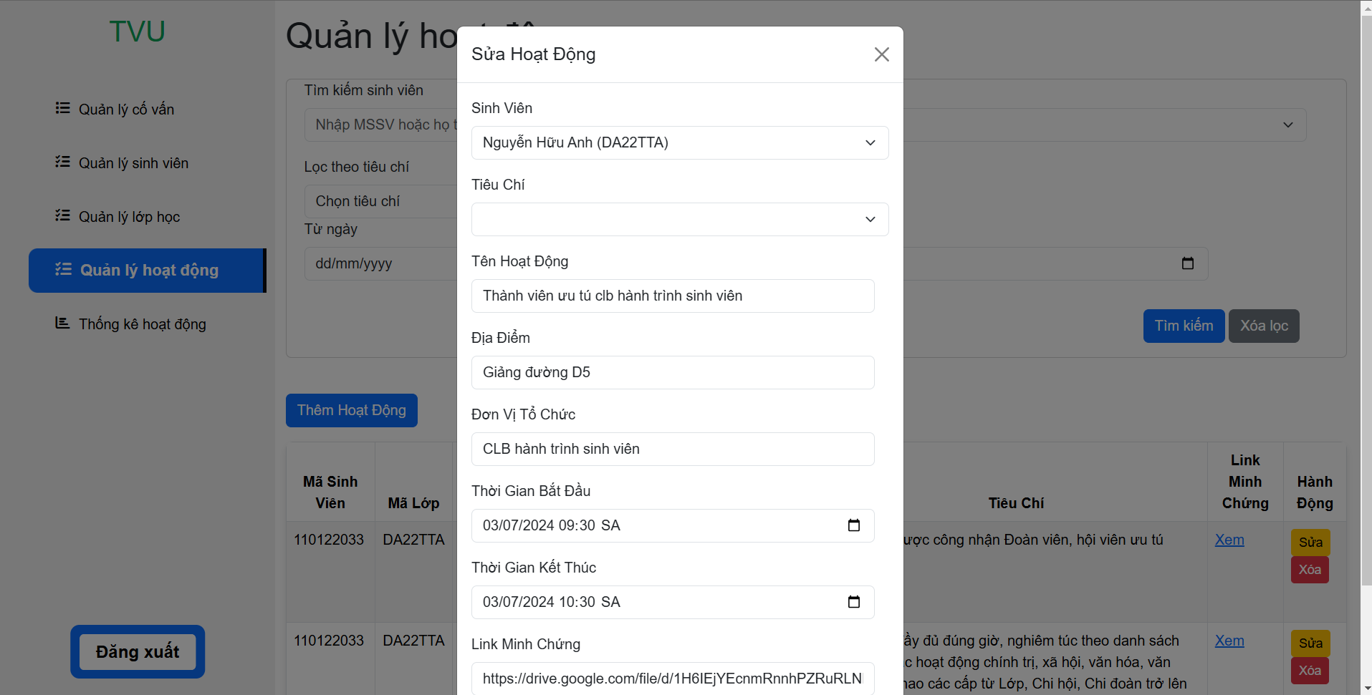

Hình . Hình ảnh chức năng sửa thông tin hoạt động

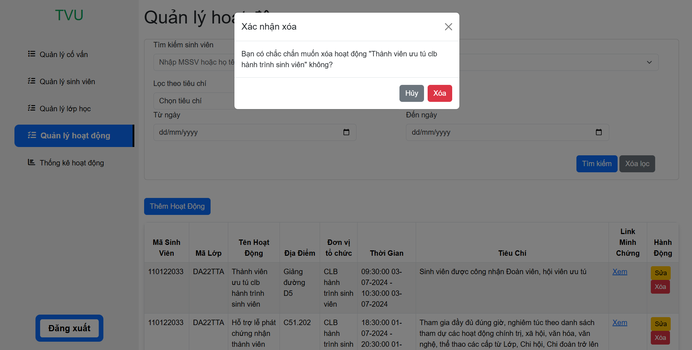

Hình . Hình ảnh chức năng xóa hoạt động

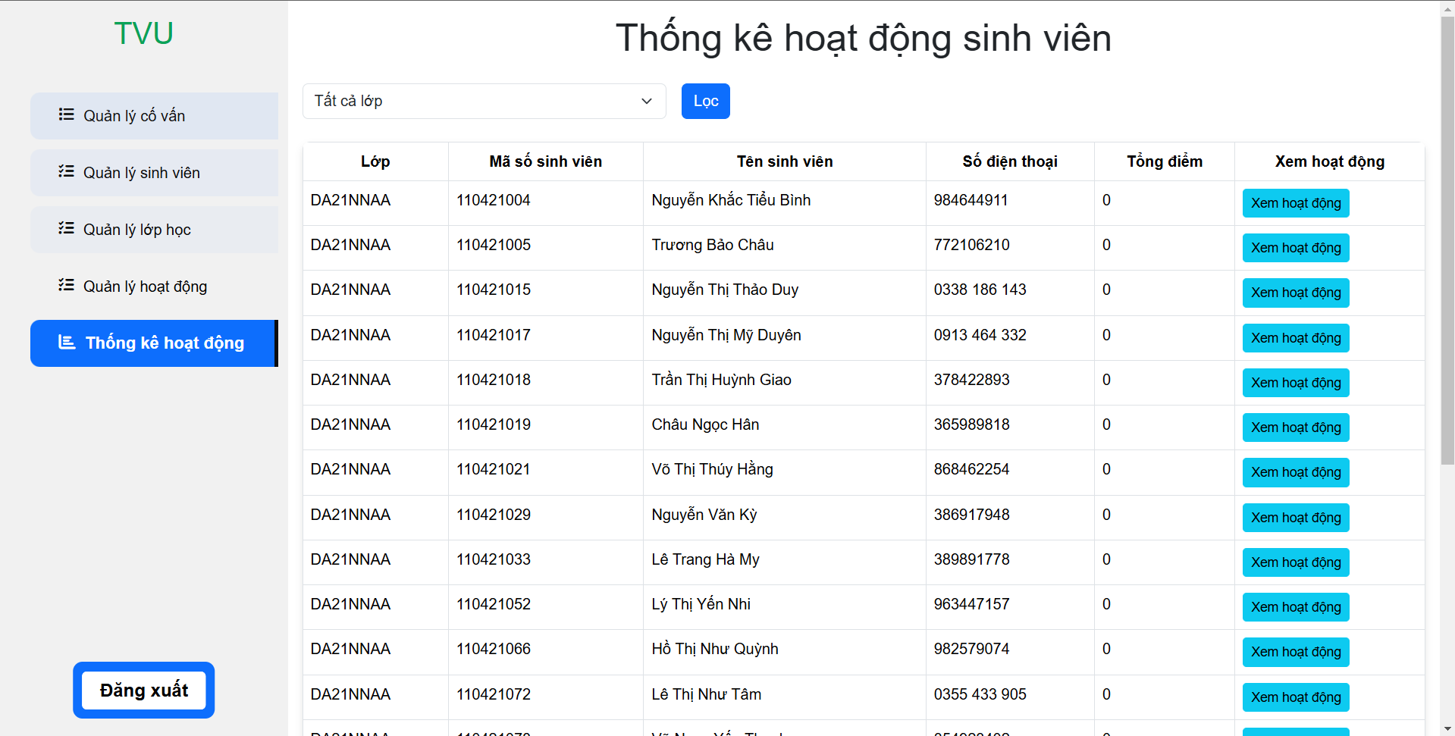

Hình . Hình ảnh giao diện chức năng thống kê hoạt động của sinh viên

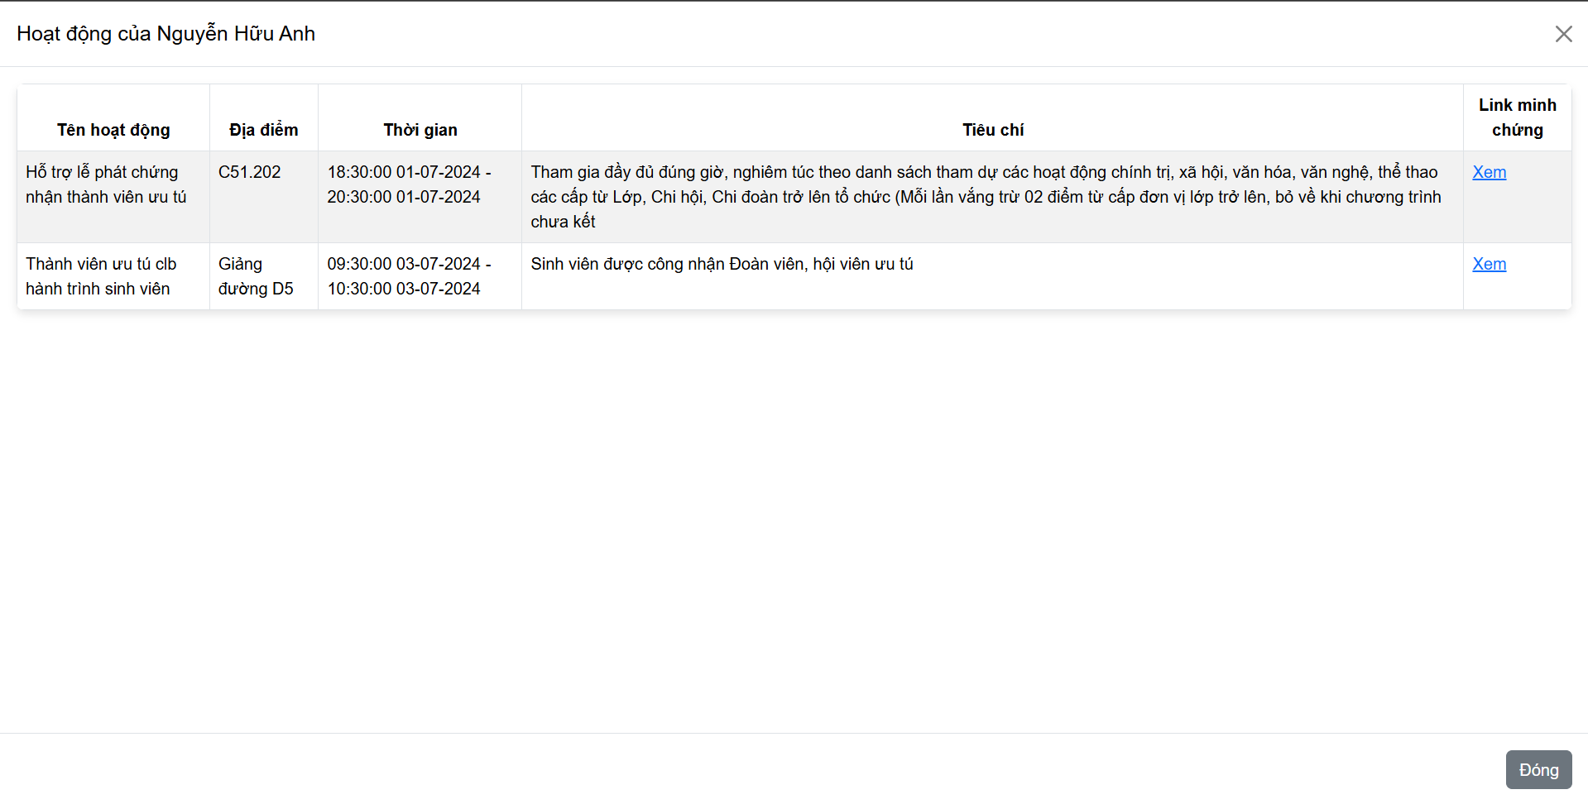

Hình . Hình ảnh chức năng của nút “Xem hoạt động”

### Chức năng cố vấn

Cố vấn có thể xem các sinh viên của lớp, xem được hoạt động, minh chứng của từng sinh viên. Ngoài ra, còn có thể xem được thống kê của từng sinh viên trong lớp mình quản lý.

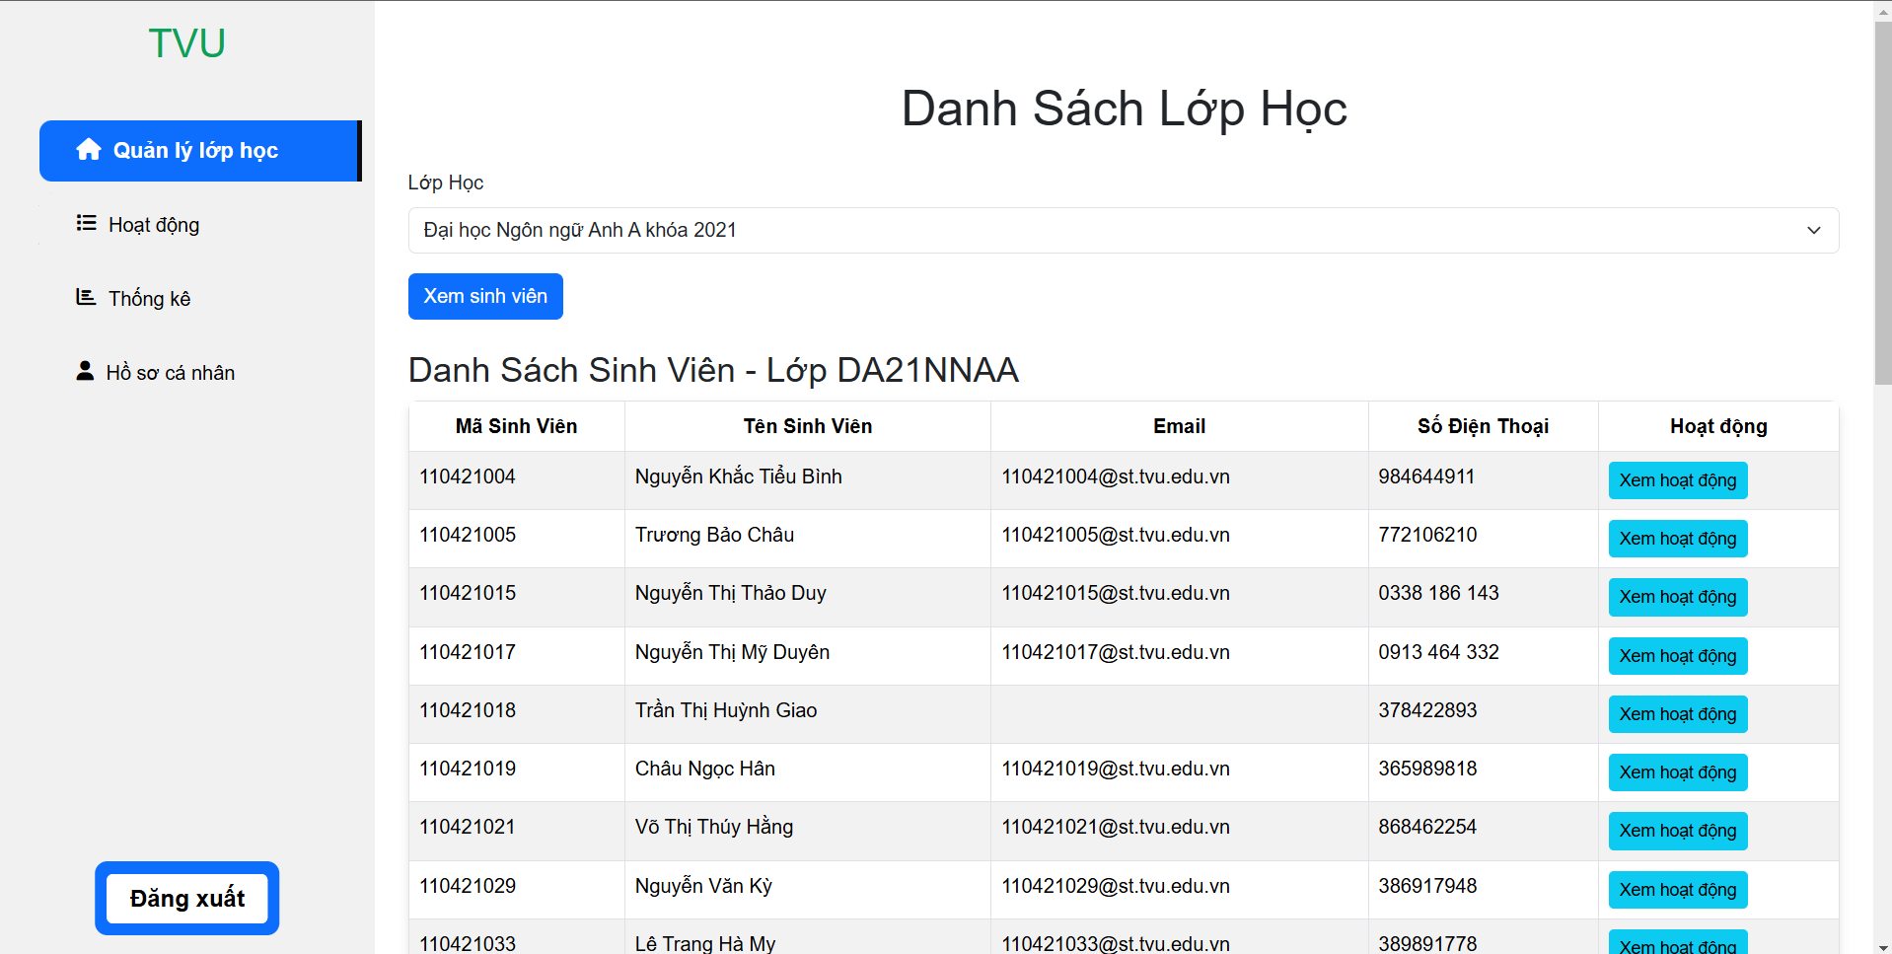

Hình . Giao diện trang quản lý lớp học

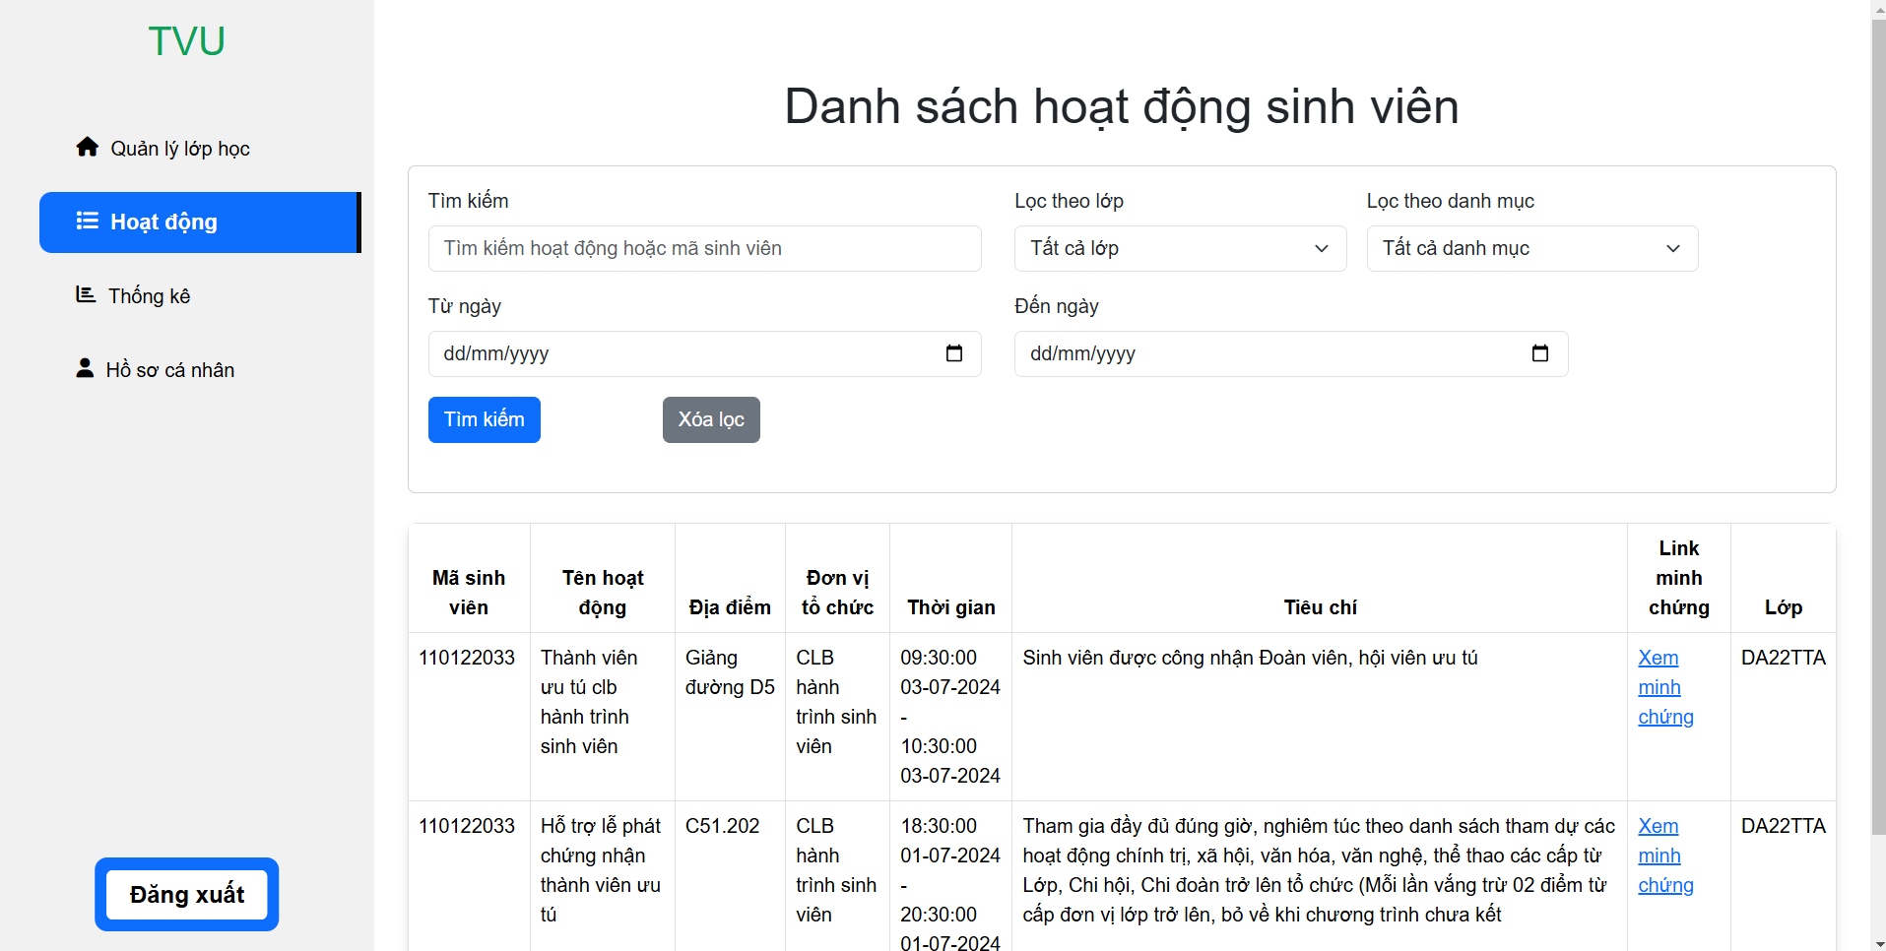

Hình . Giao diện trang hoạt động

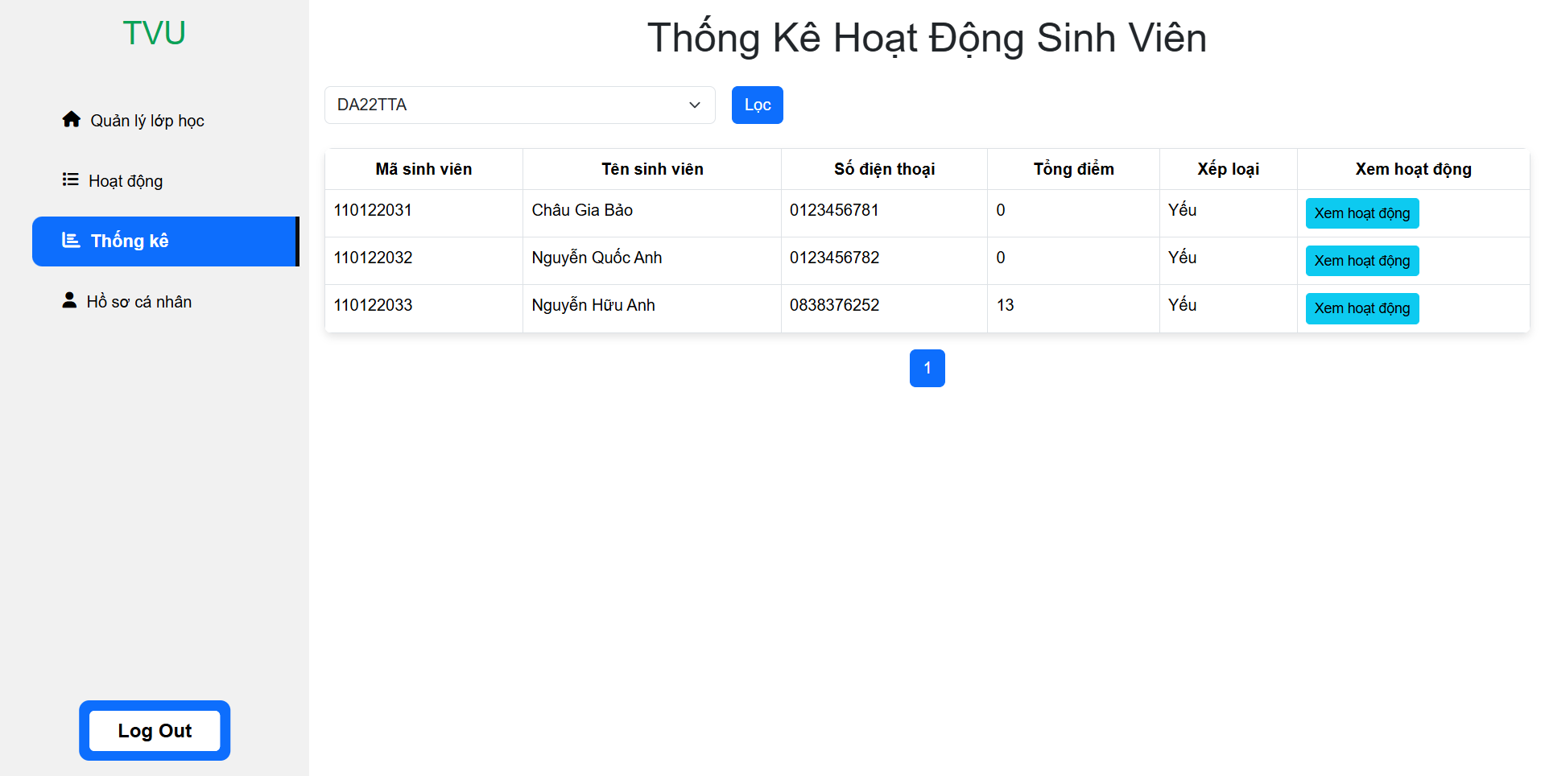

Hình . Giao diện trang thống kê hoạt động

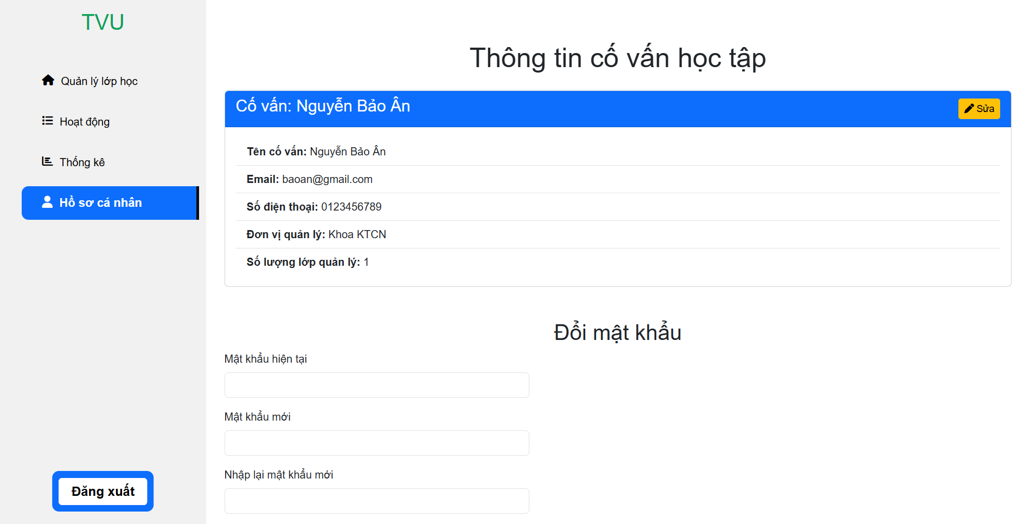

Hình . Giao diện trang hồ sơ cá nhân

### Chức năng sinh viên

Sinh viên có thể thực hiện các chức năng như thêm, sửa, xóa hoạt động. Xem thống kê các hoạt động được tổng bao nhiêu điểm, cập nhật thông tin các nhân.

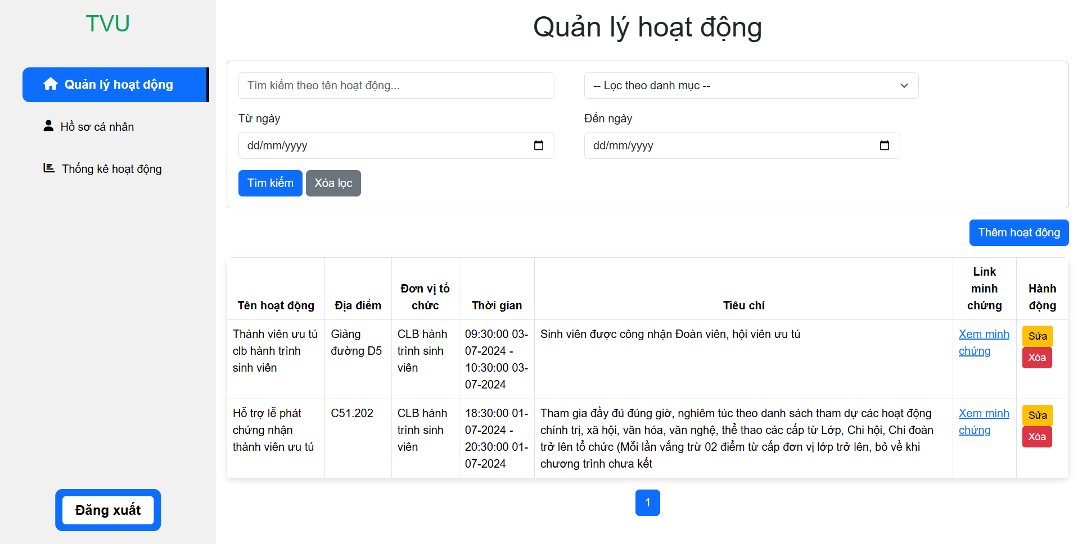

Hình . Hình ảnh giao diện trang quản lý hoạt động

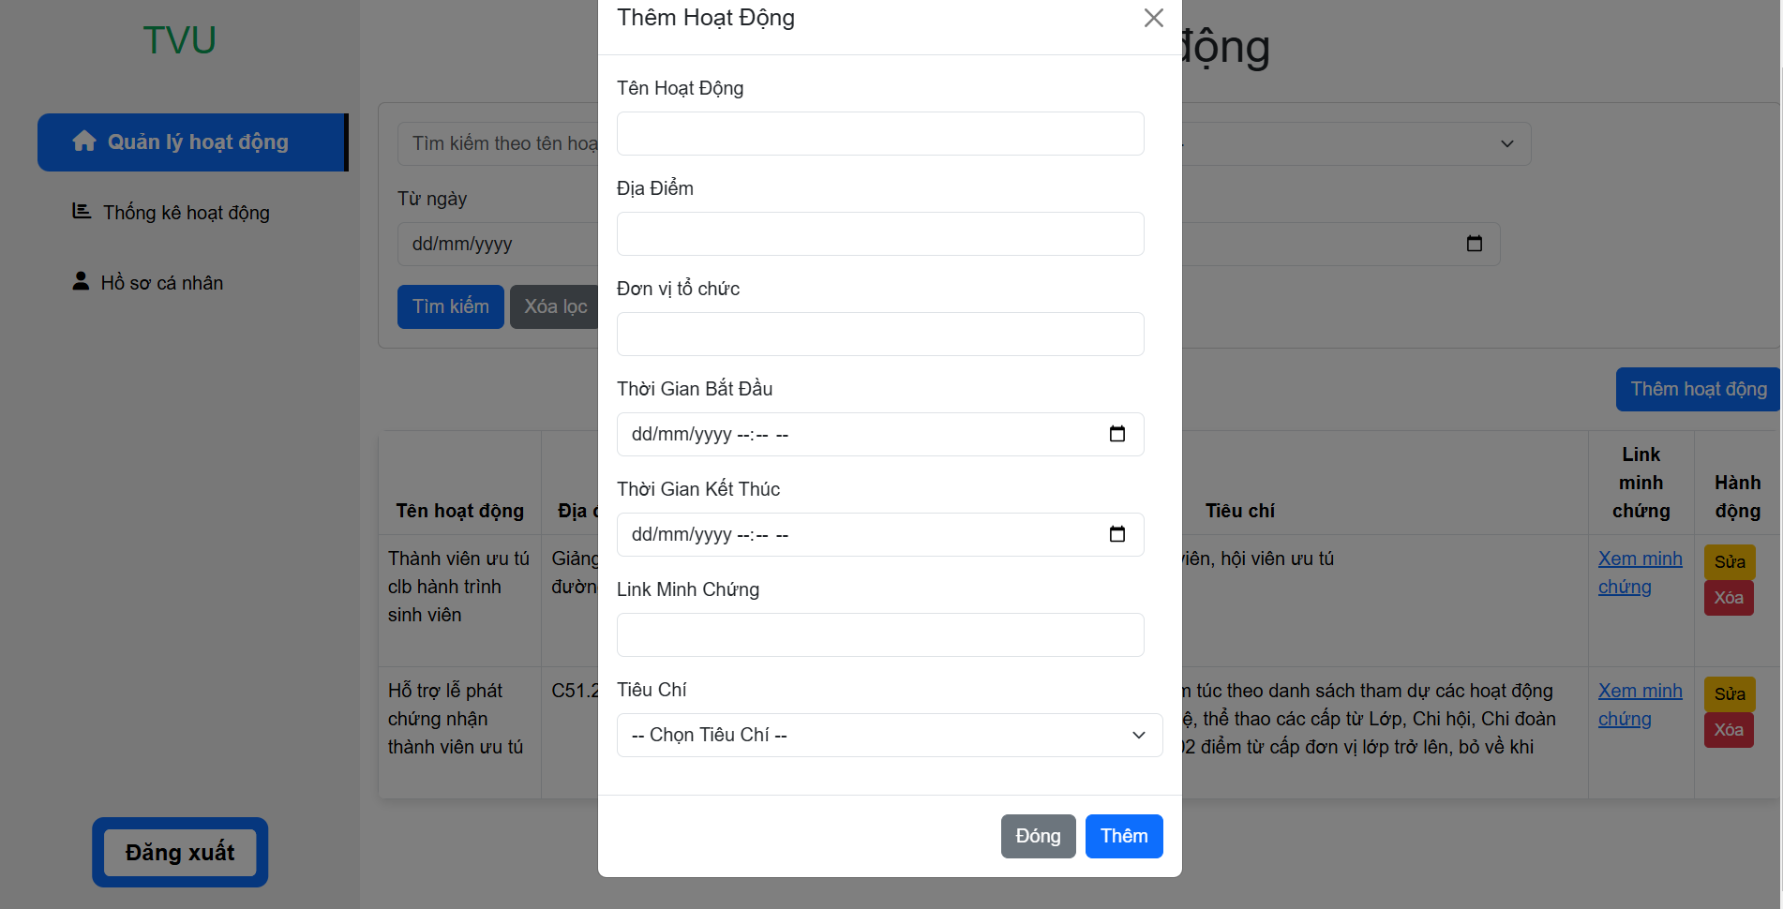

Hình . Hình ảnh chức năng thêm hoạt động

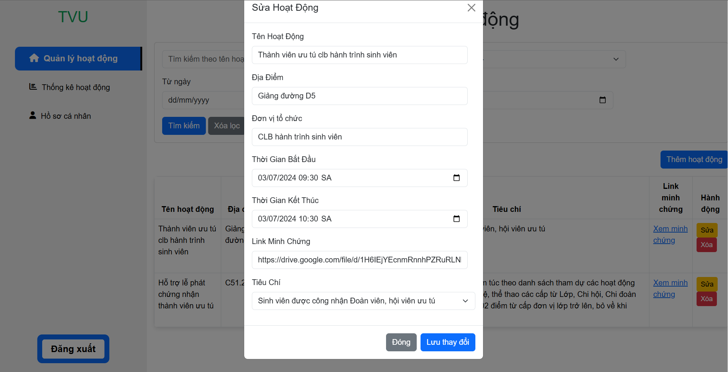

Hình . Hình ảnh chức năng sửa hoạt động

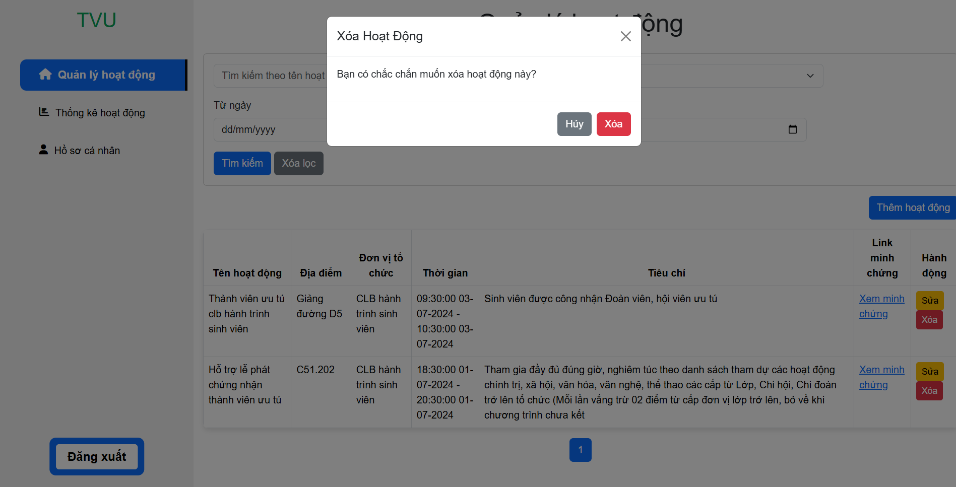

Hình . Hình ảnh chức năng xóa hoạt động

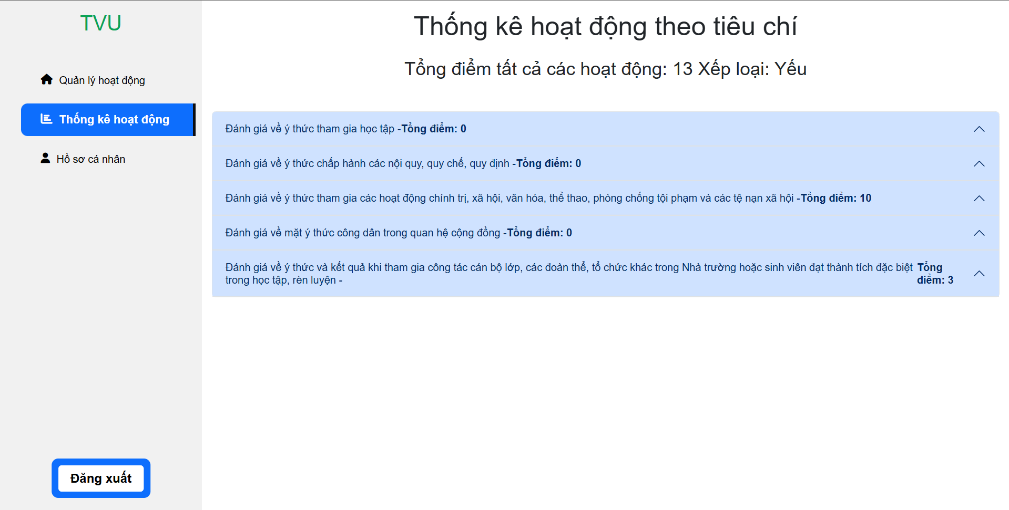

Hình . Hình ảnh giao diện thống kê hoạt động

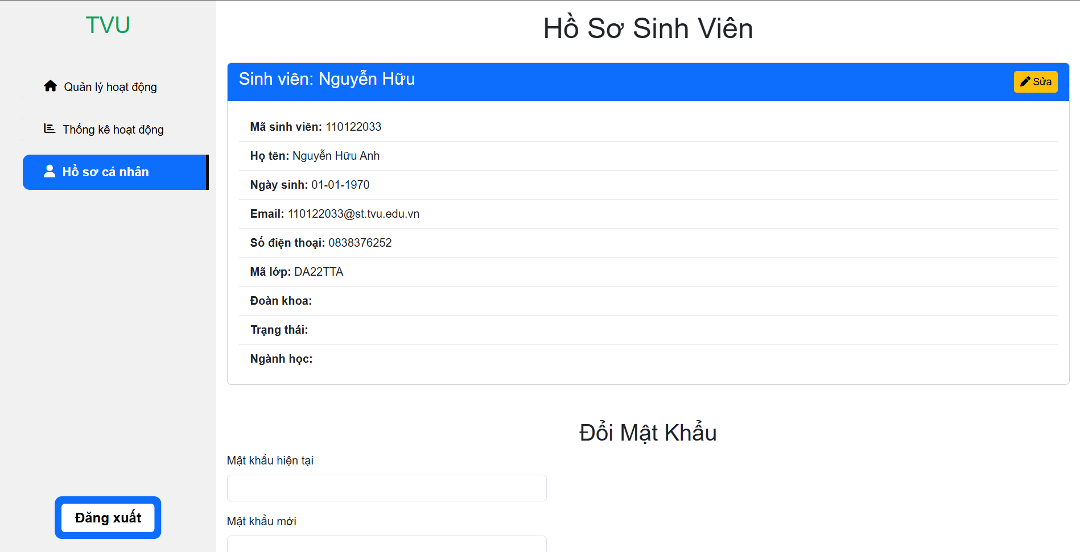

Hình . Hình ảnh giao diện trang hồ sơ cá nhân

# KẾT LUÂN VÀ HƯỚNG PHÁT TRIỂN

## Kết luận

Trong quá trình thực hiện đồ án “Thiết kế ứng dụng web quản lý hoạt động rèn luyện của sinh viên”, hệ thống đã được xây dựng và triển khai thành công dựa trên các công nghệ PHP và MySQL. Ứng dụng đã đạt được các mục tiêu nghiên cứu, cụ thể:

Hỗ trợ sinh viên: Hệ thống giúp sinh viên dễ dàng cập nhật, theo dõi các hoạt động rèn luyện của mình, bao gồm việc quản lý minh chứng, tính điểm rèn luyện và thống kê hoạt động.

Hỗ trợ cố vấn học tập: Cố vấn học tập có thể tra cứu thông tin sinh viên trong lớp quản lý, rà soát minh chứng và thực hiện thống kê điểm rèn luyện một cách nhanh chóng và chính xác.

Chức năng quản trị: Quản trị viên có thể dễ dàng thêm, sửa, xóa các thông tin liên quan đến cố vấn, sinh viên, lớp học và các hoạt động. Điều này giúp tối ưu hóa quy trình quản lý trong môi trường học đường.

Hệ thống đã chứng minh được hiệu quả qua các dữ liệu thử nghiệm, đảm bảo sự tiện lợi, giao diện thân thiện và tính chính xác cao trong xử lý dữ liệu. Việc áp dụng các công nghệ hiện đại như Bootstrap giúp giao diện ứng dụng phù hợp với nhiều thiết bị, đồng thời việc sử dụng PHP và MySQL tạo ra nền tảng ổn định cho quản lý dữ liệu.

Thông qua quá trình thực hiện đồ án “ Thiết kế ứng dụng web quản lý hoạt động rèn luyện của sinh viên “ tôi đã nắm chắc hơn những kiến thức về PHP và MySQL. Phát triển kỹ năng lập trình PHP trong lúc xử lí những dữ liệu liên quan đến cơ sở dữ liệu MySQL.

Phát triển kỹ năng tìm kiếm và giải quyết vấn đề khi gặp lỗi hoặc khó khăn trong quá trình phát triển. Học được cách quản lý thời gian và sắp xếp công việc hợp lí, cũng như theo dõi tiến độ và hoàn thành dự án đúng hạn.

## Hướng phát triển

Cải thiện website quản lý hoạt động rèn luyện sinh viên theo hướng sinh viên có thể đăng ký hoạt động trực tiếp trên website và các đơn vị tổ chức có thể tổ chức hoạt động cho sinh viên đăng ký, cấp phát minh chứng trực tiếp thông qua webite.

Mở rộng cơ sở dữ liệu: thêm các trường mới vào để phù hợp cho các đơn vị tổ chức hoạt động có thể dễ dàng quản lý và cấp phát minh chứng liên quan hết hoạt động.

Tối ưu hóa giao diện người dùng: cập nhật giao diện người dùng để các chức năng trong bắt mắt hơn, để các giao diện thông tin sinh viên, hoạt động rõ ràng hơn.

**TÀI LIỆU THAM KHẢO**

|  |  |
| --- | --- |
| [1] | T. Lê, "Phần mềm quản lý," 1 11 2022. [Online]. Available: https://weupgroup.vn/phan-mem-quan-ly-sinh-vien/?utm_source. |
| [2] | W. c. đ. r. l. s. v. c. t. đ. h. T. Vinh, "Điểm rèn luyện," [Online]. Available: https://drl.tvu.edu.vn/. [Accessed 20 11 2024]. |
| [3] | W3Schools, "HTML Tutorial," [Online]. Available: https://www.w3schools.com/html/. [Accessed 15 11 2024]. |
| [4] | W3School, "CSS Tutorial," [Online]. Available: https://www.w3schools.com/css/default.asp. [Accessed 15 11 2024]. |
| [5] | W3School, "JavaScript," [Online]. Available: https://www.w3schools.com/js/default.asp. [Accessed 15 11 2024]. |
| [6] | S. Moreto, Bootstrap 4 By Example, Packet Publishing: Thiết kế và lập trình web, 2016. |
| [7] | W3School, "Bootstrap," [Online]. Available: https://www.w3schools.com/bootstrap5/index.php. [Accessed 25 11 2024]. |
| [8] | W3School, "PHP," [Online]. Available: https://www.w3schools.com/php/default.asp. [Accessed 11 25 2024]. |
| [9] | W3School, "MySQL," [Online]. Available: https://www.w3schools.com/mysql/default.asp. [Accessed 25 12 2024]. |
| [10] | P. H. Khang, Xây Dựng Ứng Dụng Web Bằng PHP Và Mysql, NXB Phương Đông, 2006. |
| [11] | L. Welling, , PHP and MySQL Web Development (Developer's Library), Addion - Wesley: Thiết kế và lập trình web, 2016. |
| [12] | V. T. Tài, "PHP Cơ Bản," 2016-2024. [Online]. Available: https://toidicode.com/php-co-ban. |

**PHỤ LỤC 1. CÀI ĐẶT PHP VÀ MYSQL**

Sử dụng **XAMPP** để tải gói PHP và MySQL nhanh chóng. Các bước thực hiện

Bước 1: truy cập <https://www.apachefriends.org/download.html> chọn nền tảng và phiên bản phù hợp để về.

Bước 2: tải giải nén và khởi chạy hệ thống, khởi động **Apache** và **MySQL**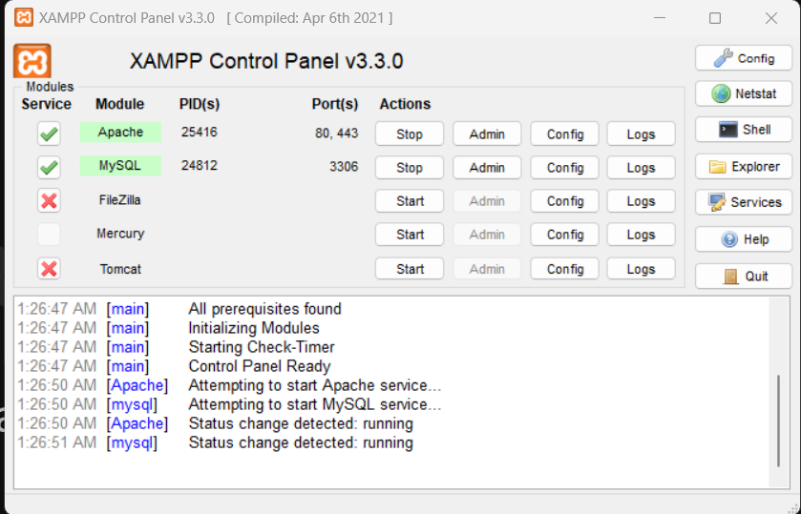

Hình . Giao điện khởi chạy XAMPP

Bước 3: vào mục **Xampp -> htdocs ->** tạo thư mục chứa file php (**HelloWord**)

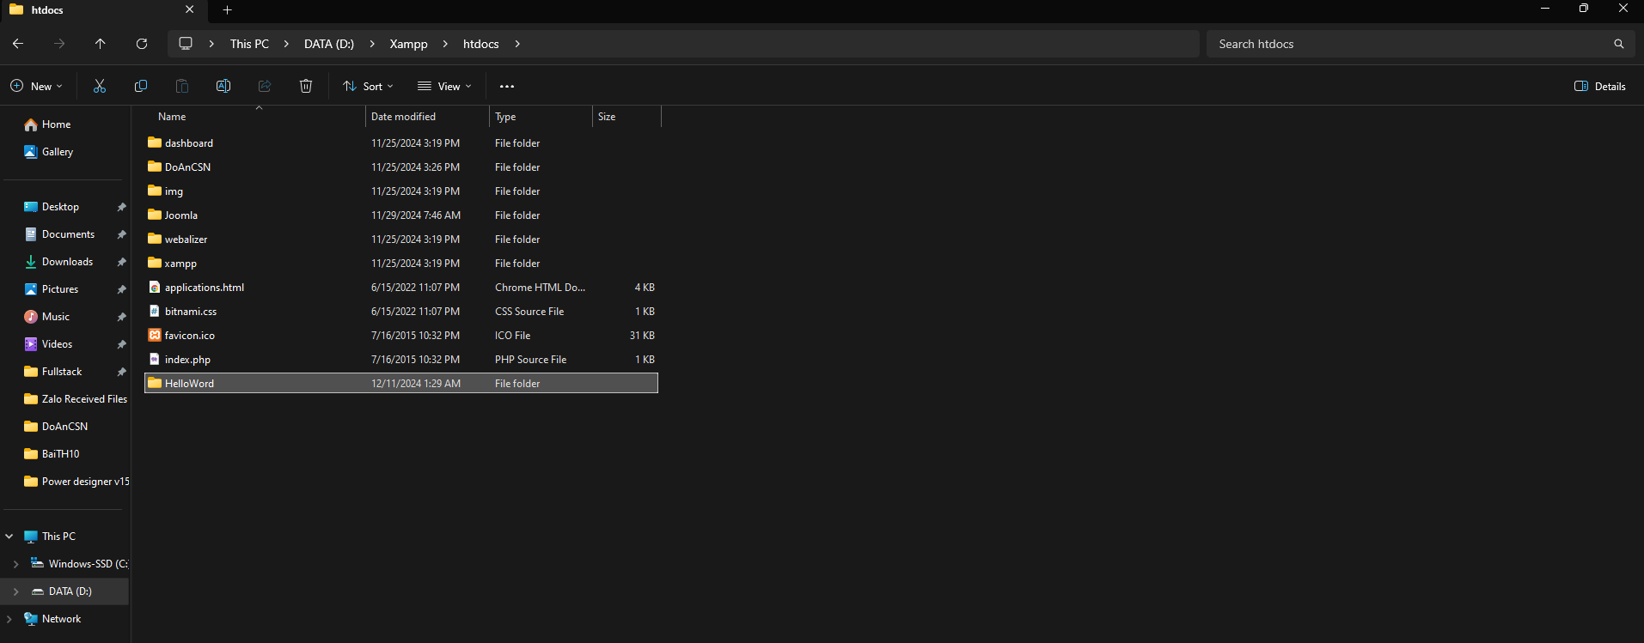

Hình . Hướng dẫn tạo file trong XAMPP

Bước 4: vào thư mục đã tạo **HelloWord** tạo file có đuôi là **.php**

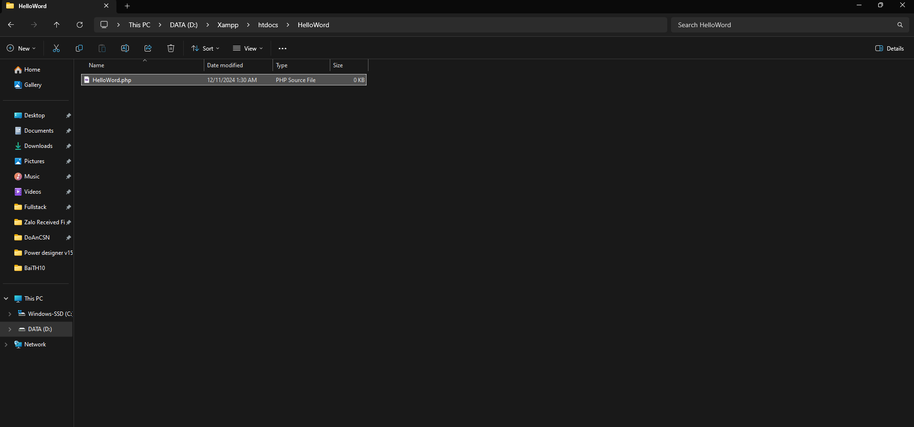

Hình . Hướng dẫn tạo file PHP

Bước 5: thao tác code và khởi chạy bằng XAMPP

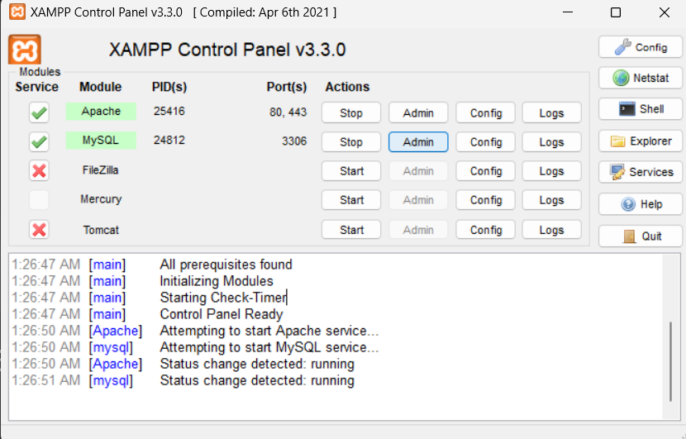



Hình . Khởi chạy XAMPP trên web

Bước 6: thay đổi đường dẫn đến file đã tạo

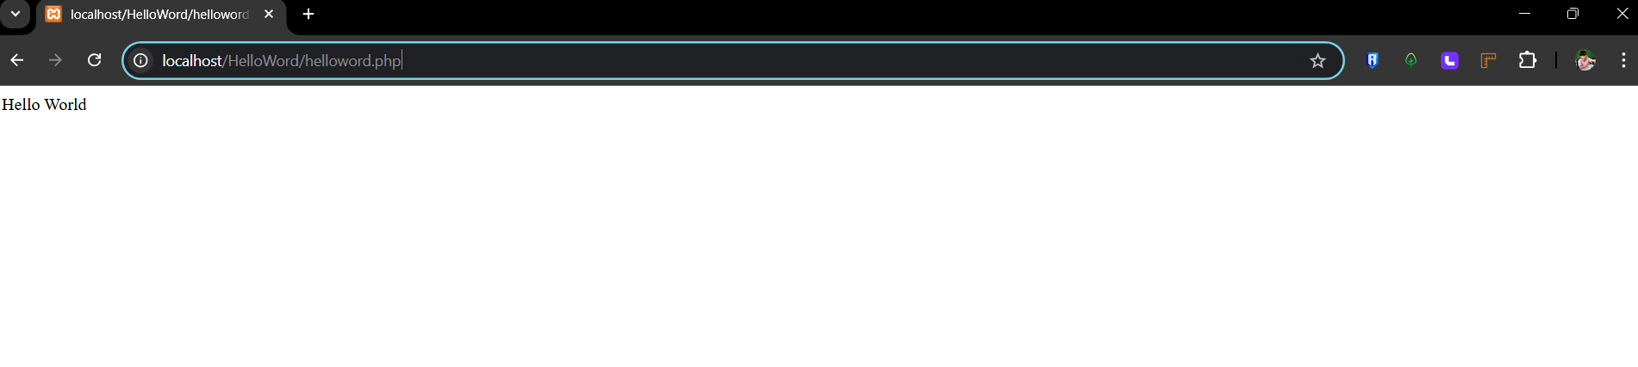

Hình . Kết quả khởi chạy file với XAMPP

**PHỤ LỤC 2. DỮ LIỆU TIÊU CHÍ**

Các dữ liệu về tiêu chí được căn cứ vào quyết định của Trường Đại Học Trà Vinh, được lấy trên website hệ thống đánh giá kết quả rèn luyện sinh viên TVU tại địa chỉ : <https://drl.tvu.edu.vn/>